|  |  |  |
| --- | --- | --- |
| **Proceso:**  parametrización del sistema | **Caso de prueba** | |
| **Funcionalidad:**  Adicionar Sitio | PCU033 | Verificar flujo normal del caso de uso |

Paso 1 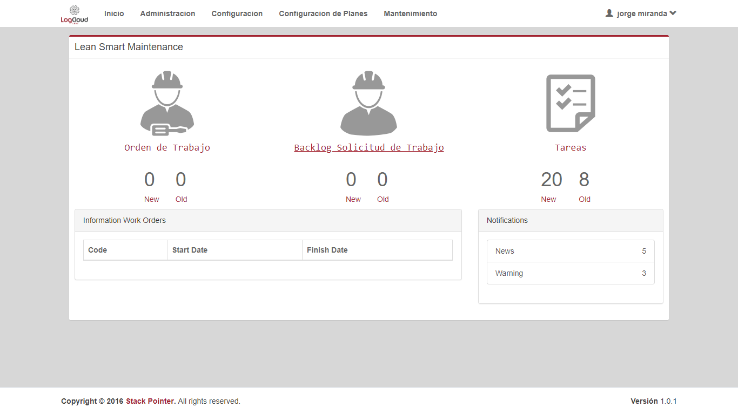

Paso 3

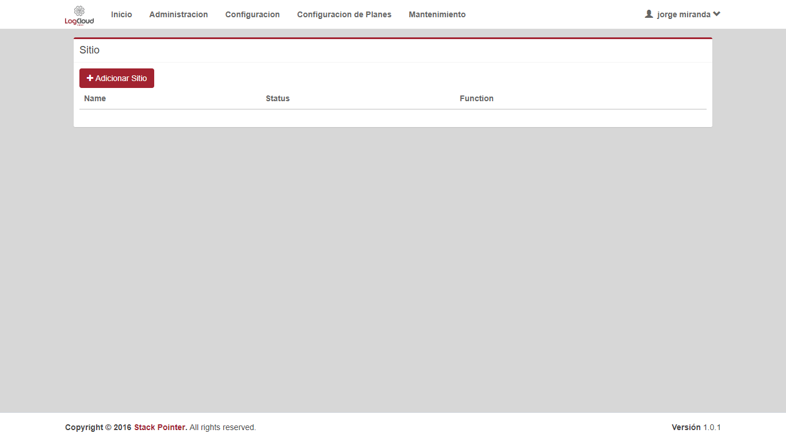

Paso 4

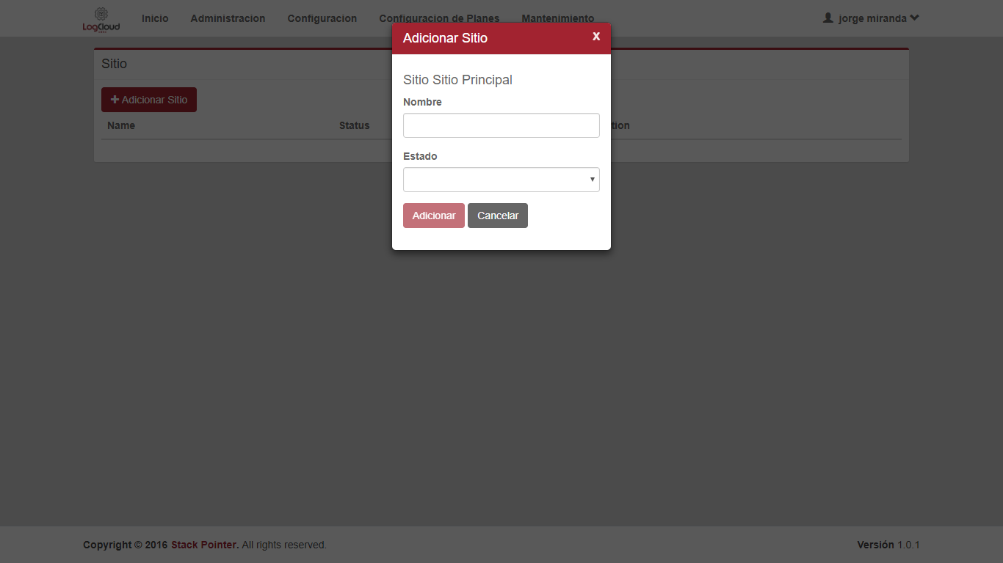

Paso 5, 6

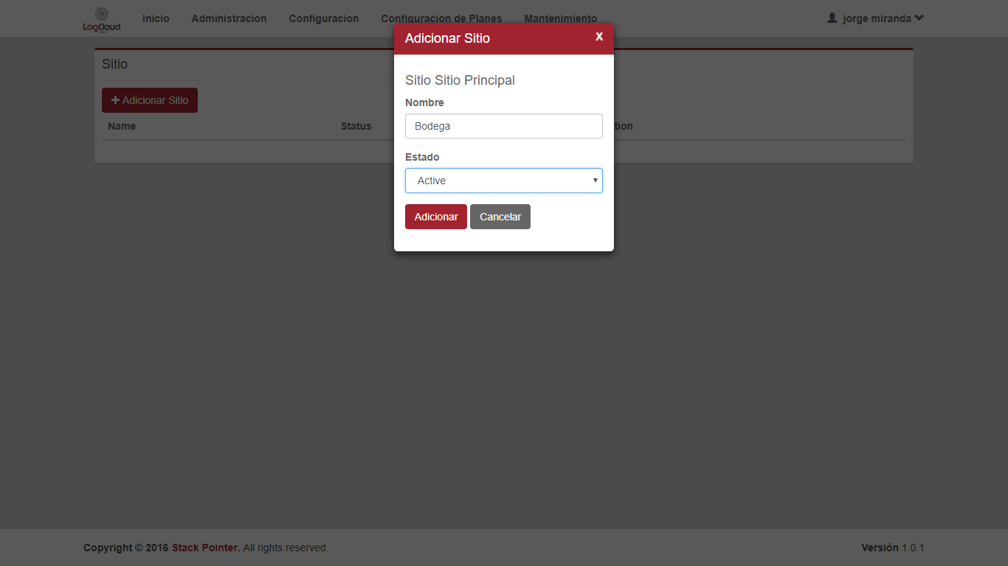

Paso 7

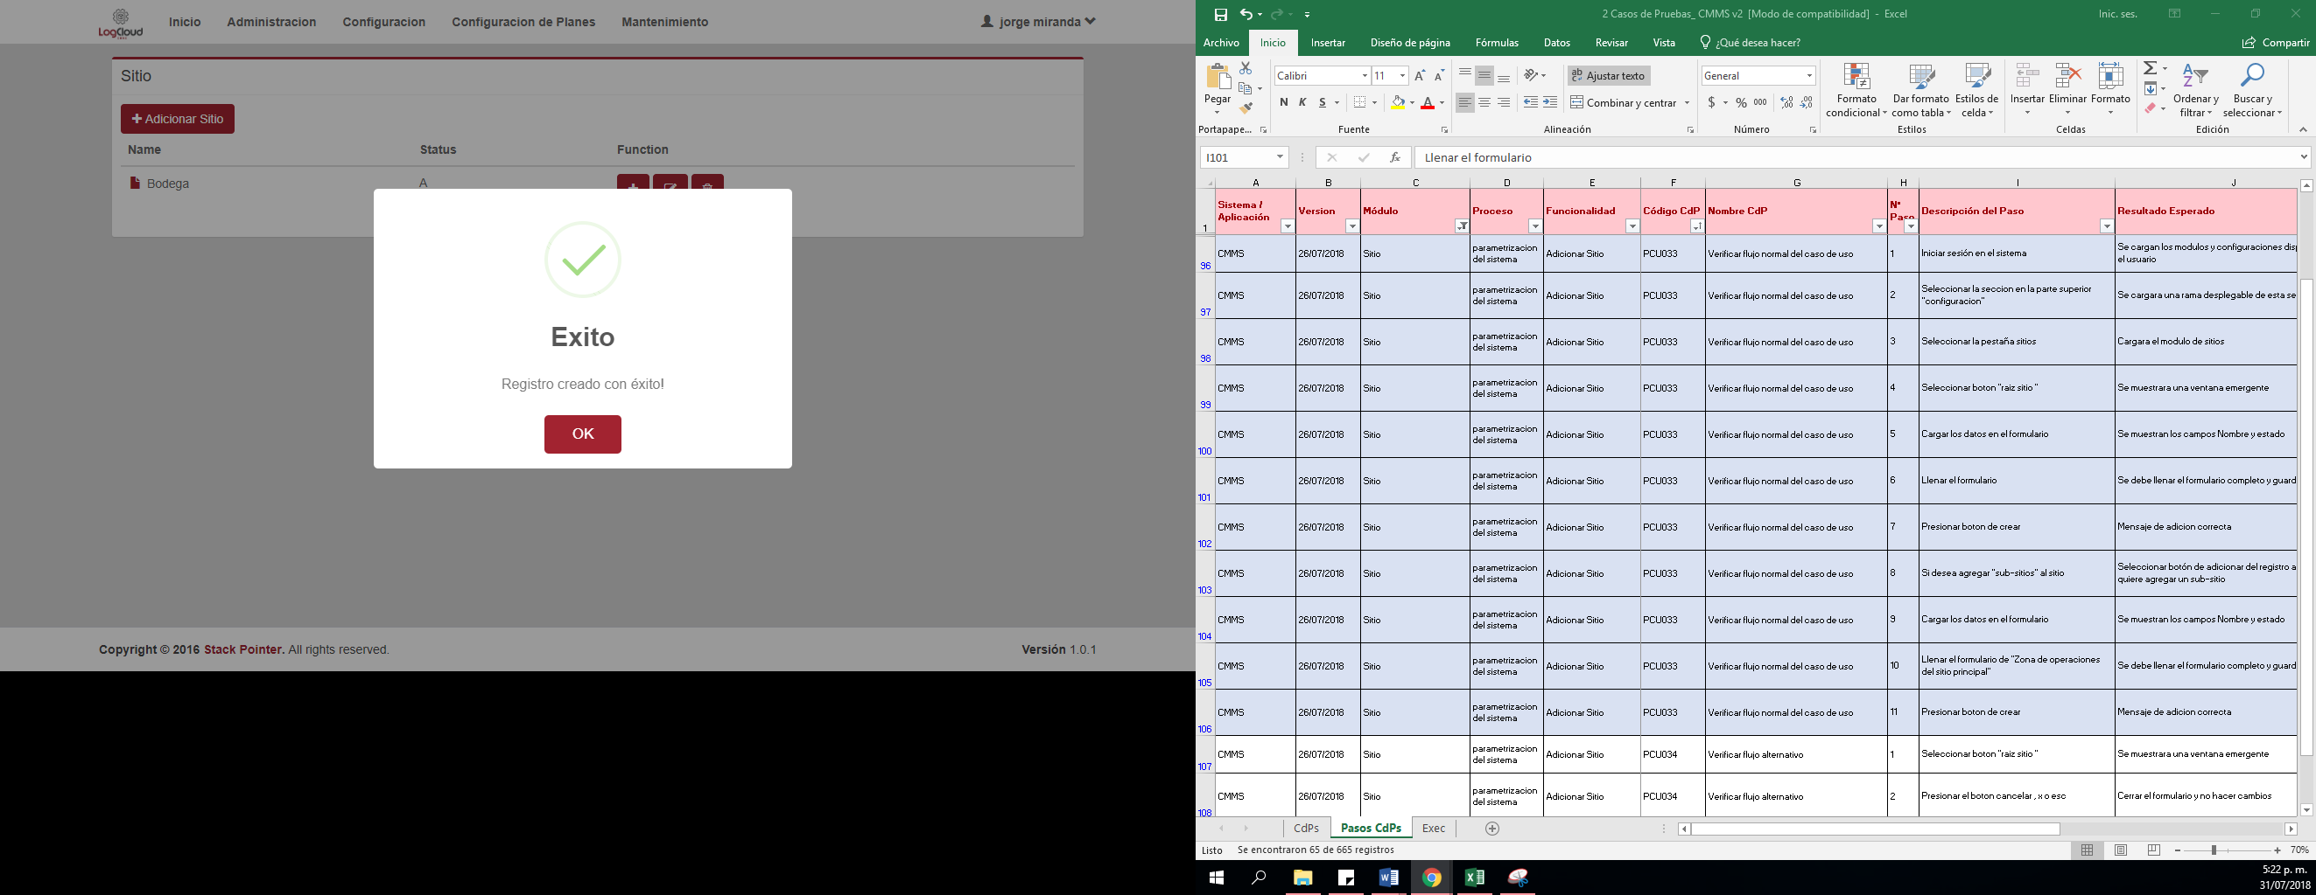

Paso 8

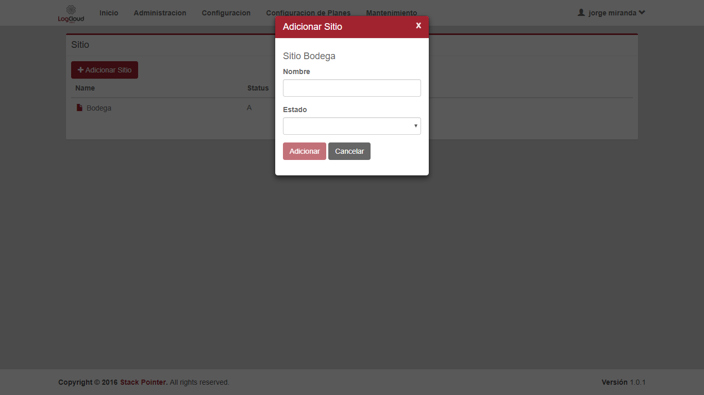

Paso 9

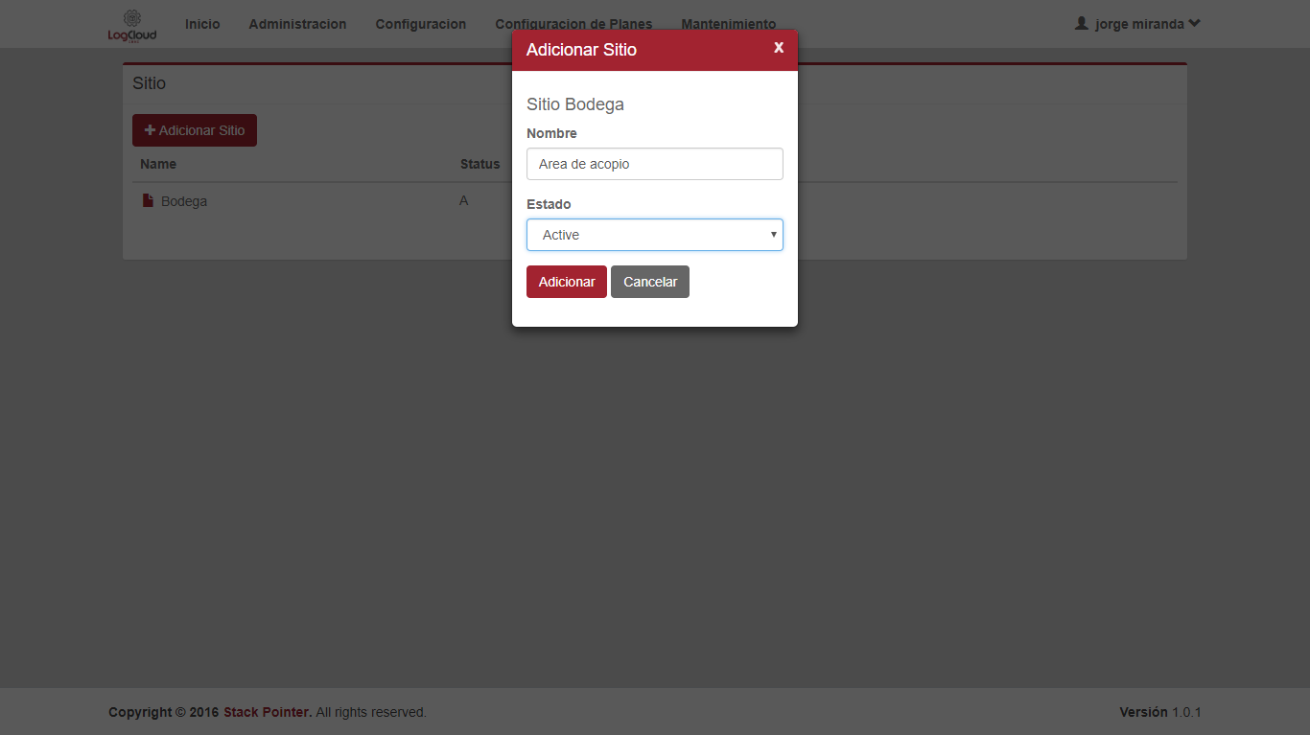

Paso 10



|  |  |  |
| --- | --- | --- |
| **Proceso:**  parametrización del sistema | **Caso de prueba** | |
| **Funcionalidad:**  Adicionar Sitio | PCU034 | Verificar flujo alternativo |

Paso 1

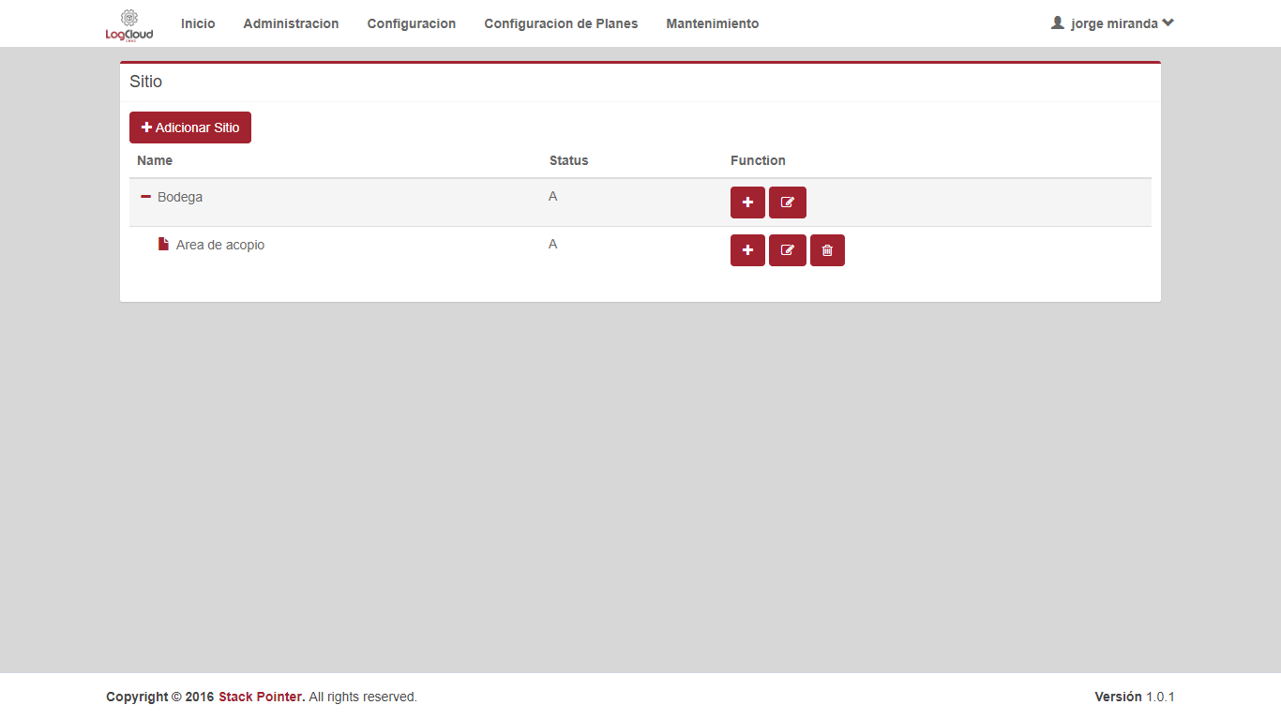

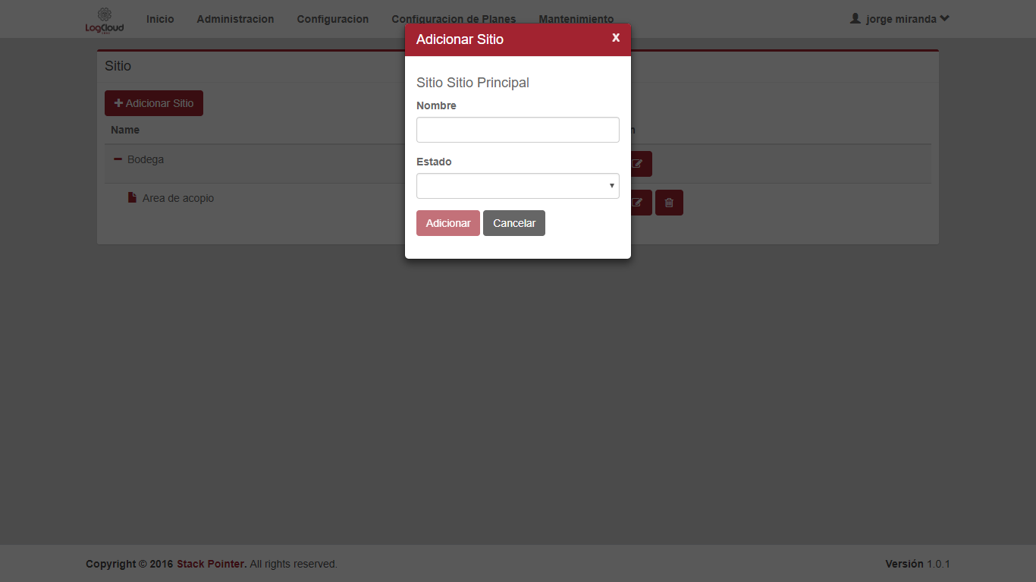

Paso 2

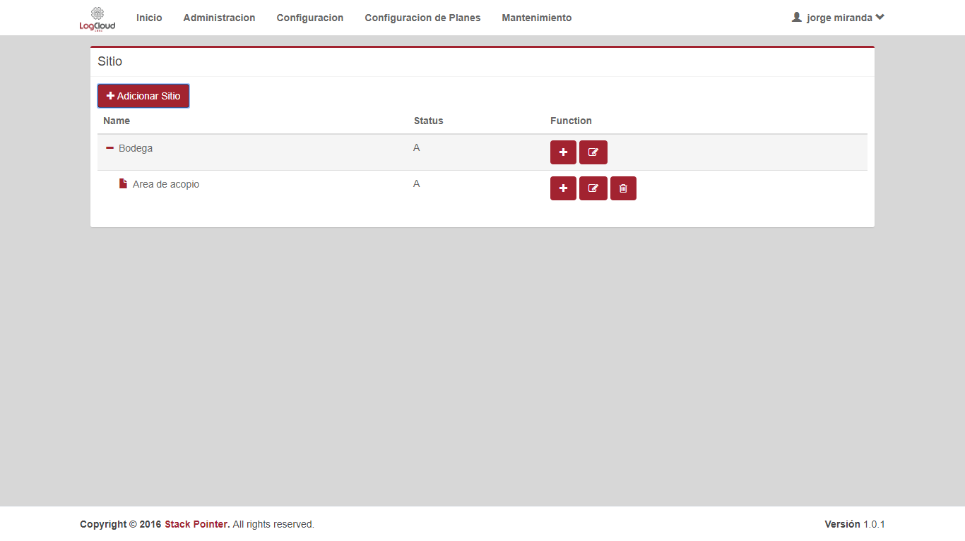

Paso 3, 4

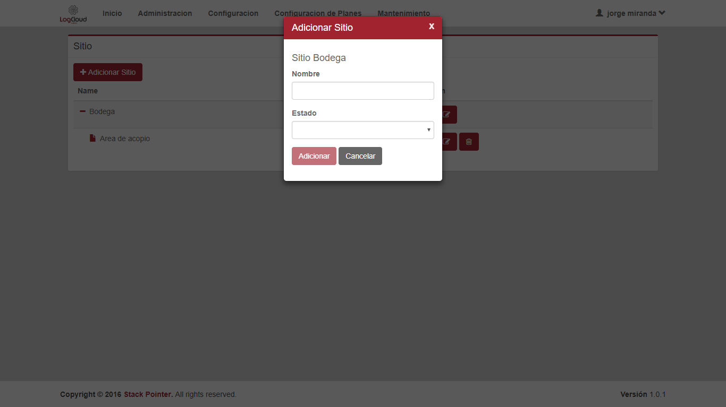

Paso 5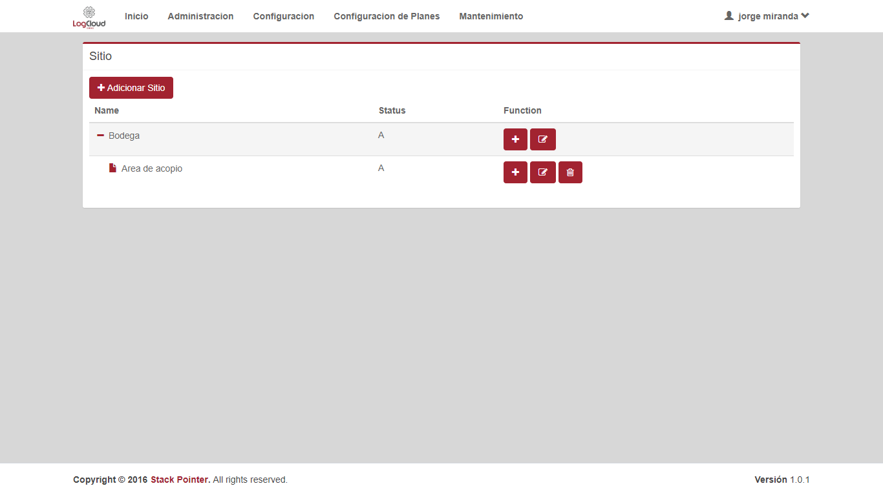

|  |  |  |
| --- | --- | --- |
| **Proceso:**  parametrización del sistema | **Caso de prueba** | |
| **Funcionalidad:**  Adicionar Sitio | PCU035 | Verificar excepción: Parámetros de entrada vacíos o nulos |

Paso 1



Paso 2

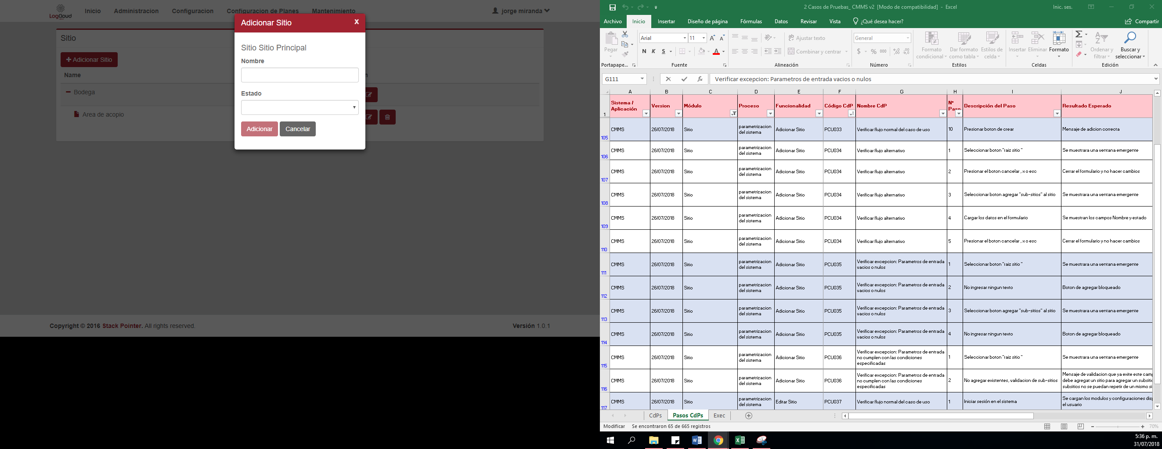

Paso 3,4

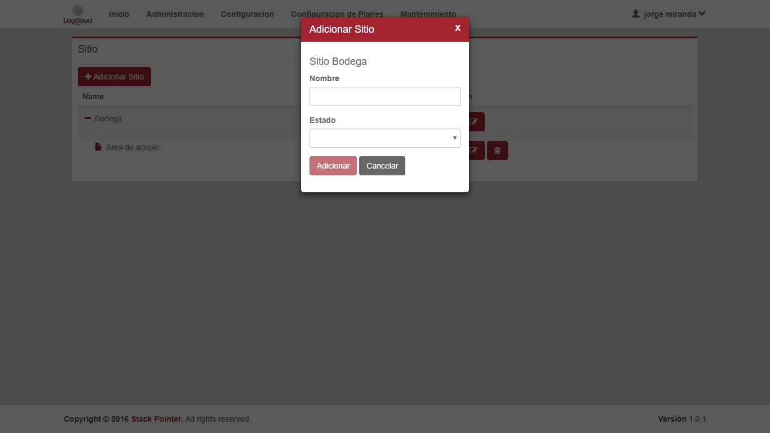

|  |  |  |
| --- | --- | --- |
| **Proceso:**  parametrización del sistema | **Caso de prueba** | |
| **Funcionalidad:**  Adicionar Sitio | PCU036 | Verificar excepción: Parámetros de entrada no cumplen con las condiciones especificadas |

Paso 1

Paso 2

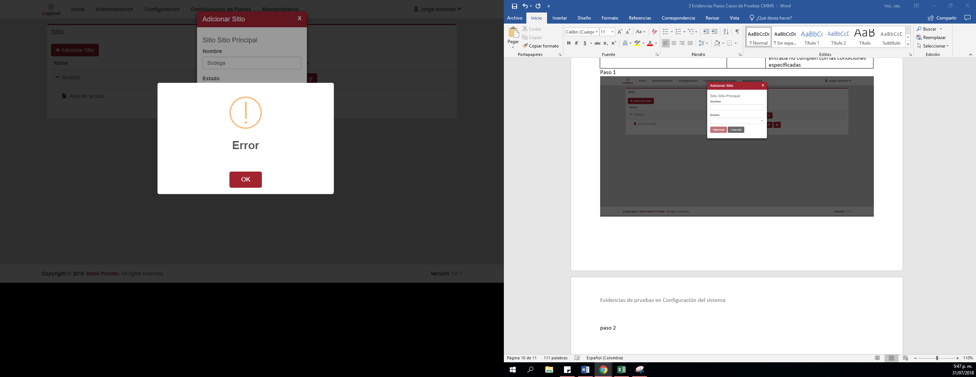

|  |  |  |
| --- | --- | --- |
| **Proceso:**  parametrización del sistema | **Caso de prueba** | |
| **Funcionalidad:**  Editar Sitio | PCU037 | Verificar flujo normal del caso de uso |

Paso 1Paso 2

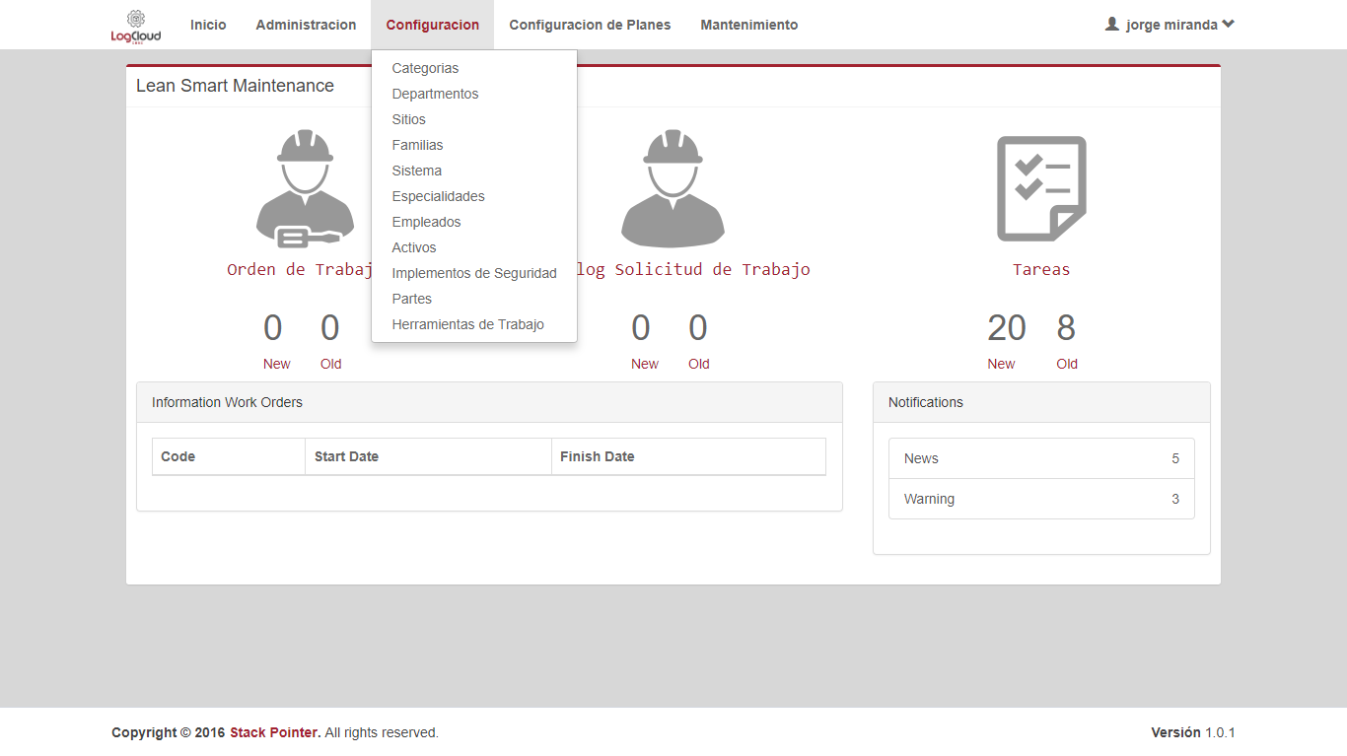

Paso 3



Paso 4, 5

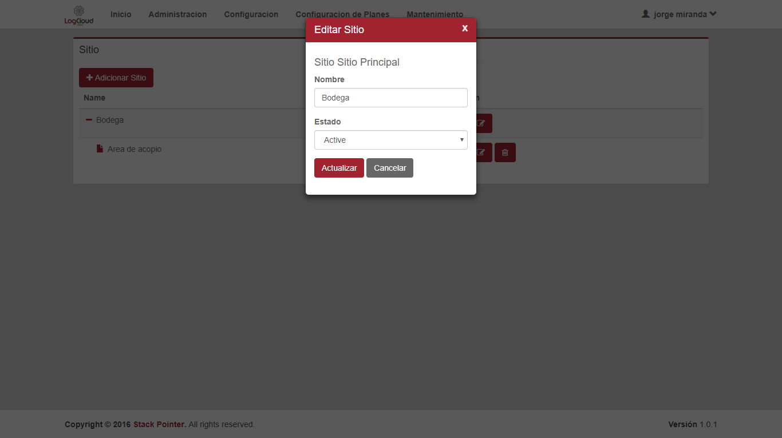

Paso 6

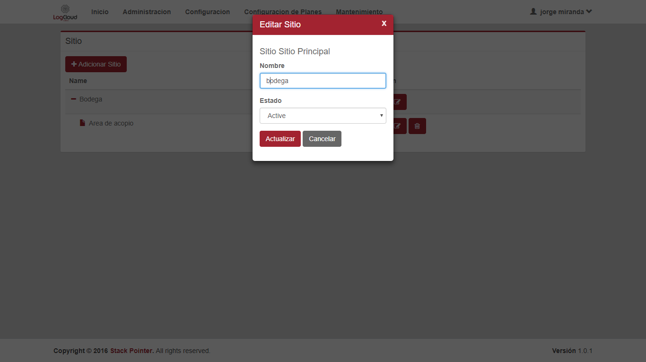

Paso 7



Paso 8

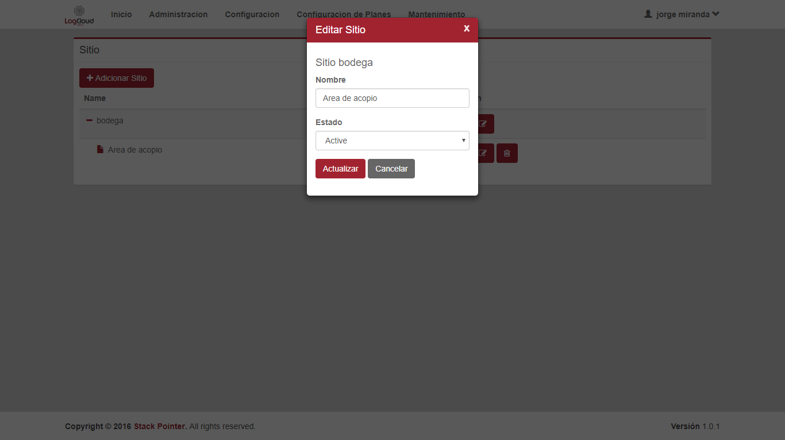

Paso 9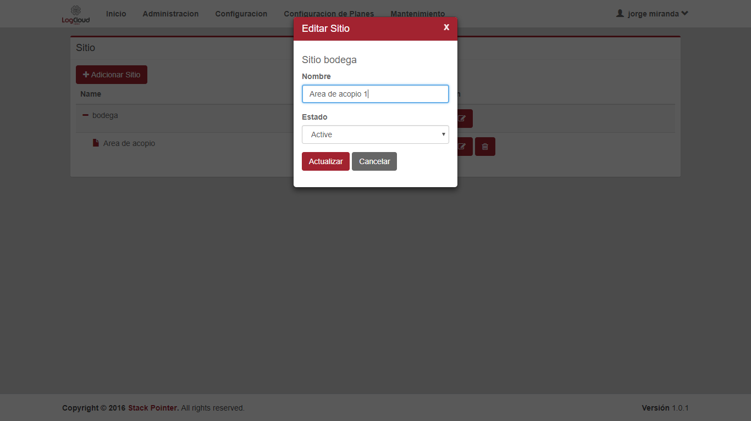

Paso 10

|  |  |  |
| --- | --- | --- |
| **Proceso:**  parametrización del sistema | **Caso de prueba** | |
| **Funcionalidad:**  Editar Sitio | PCU038 | Verificar flujo alternativo |

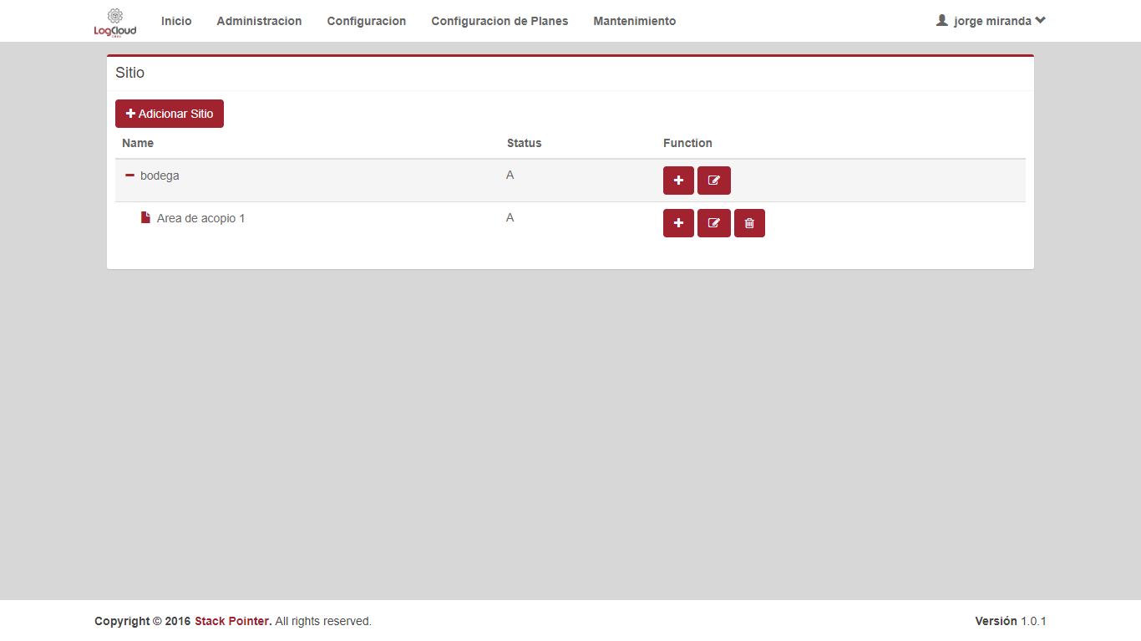

Paso 1

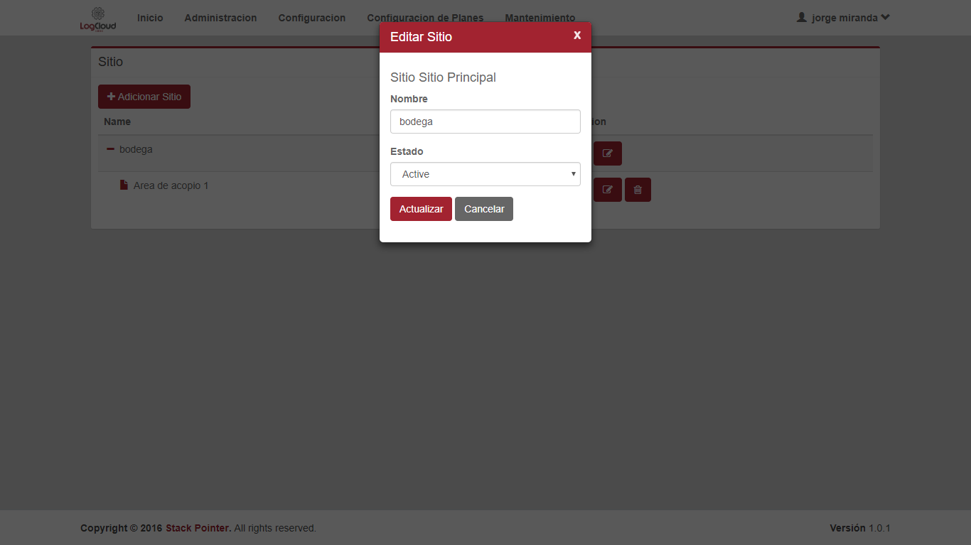Paso 2

Paso 3

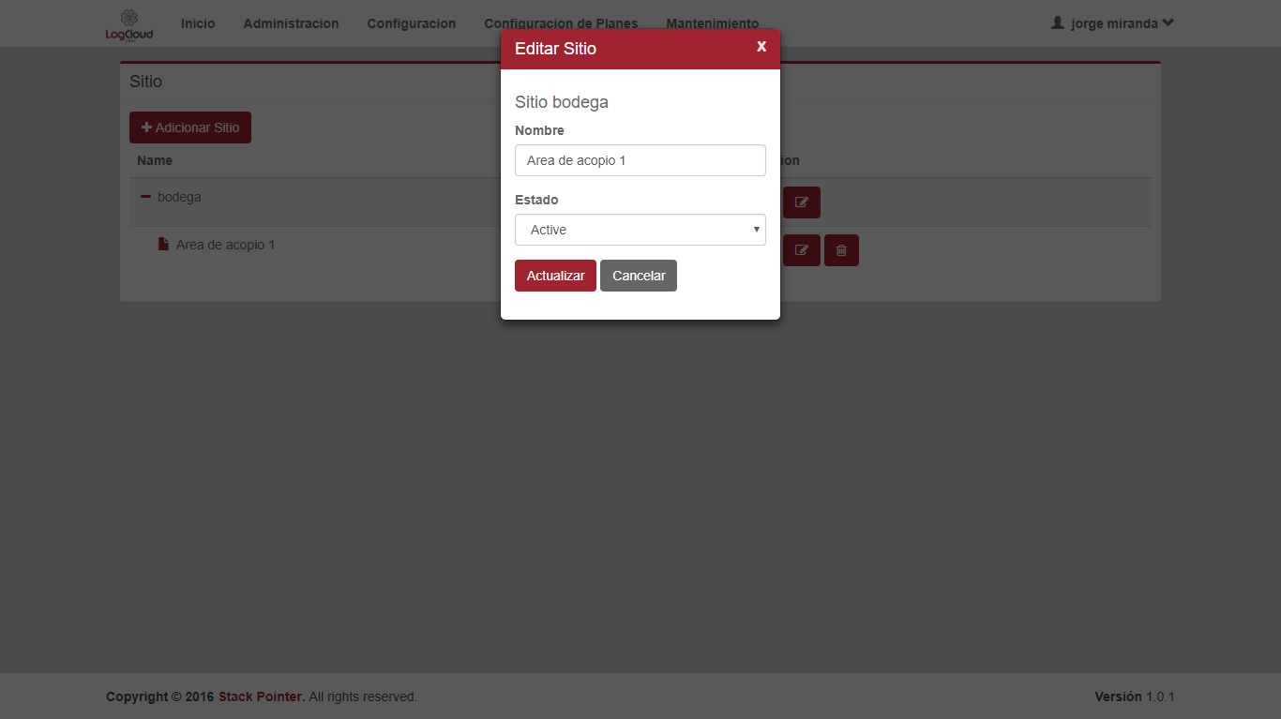

Paso 4



|  |  |  |
| --- | --- | --- |
| **Proceso:**  parametrización del sistema | **Caso de prueba** | |
| **Funcionalidad:**  Editar Sitio | PCU039 | Verificar excepción: Parámetros de entrada vacíos o nulos |

Paso 1

Paso 2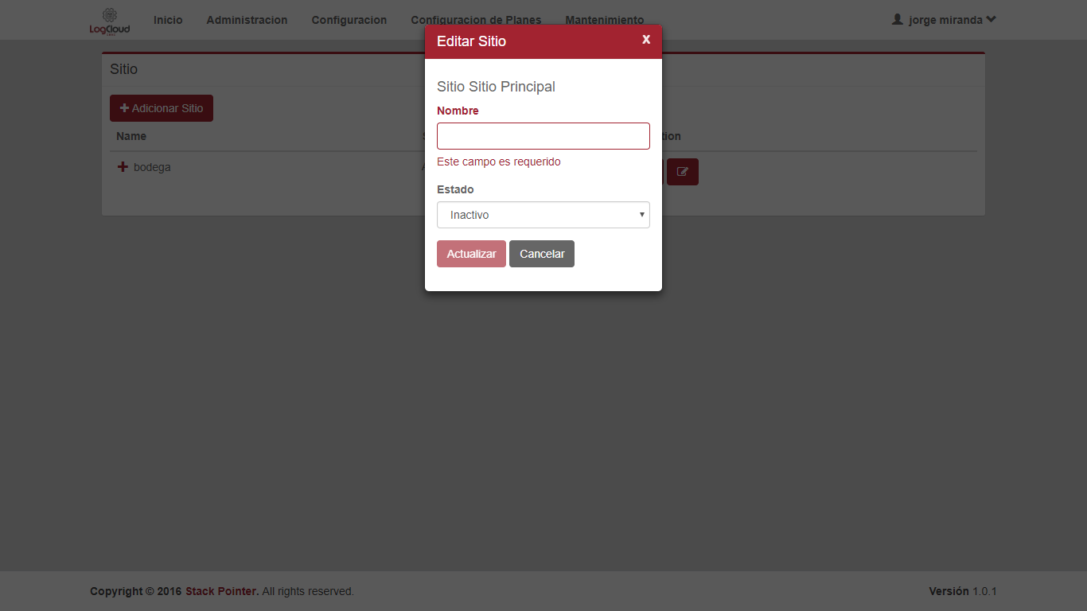

Paso 3

Paso 4

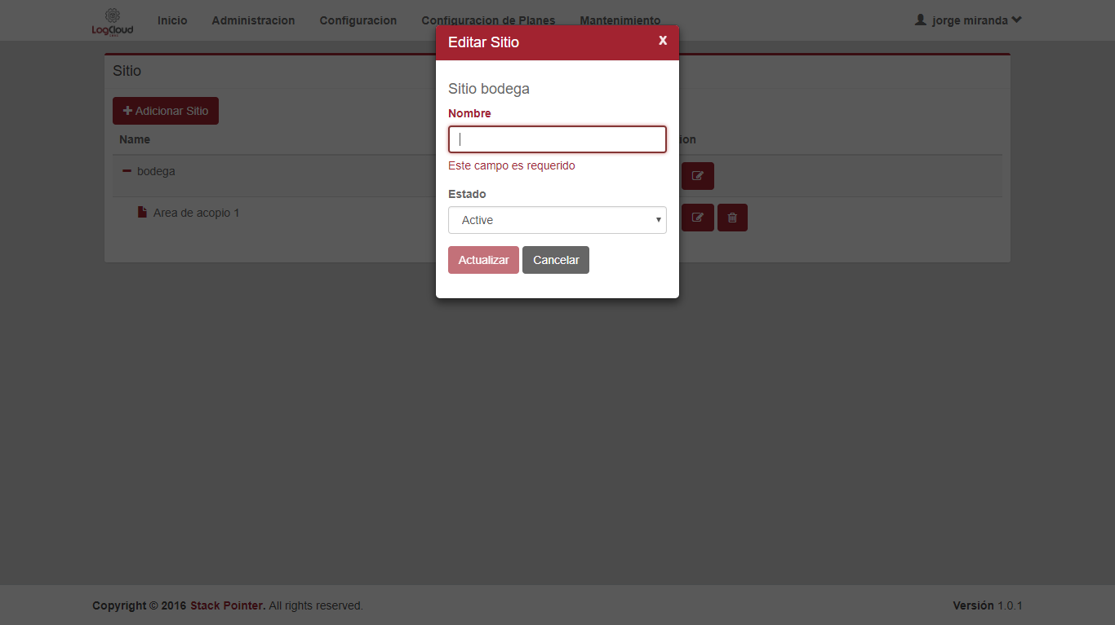

|  |  |  |
| --- | --- | --- |
| **Proceso:**  parametrización del sistema | **Caso de prueba** | |
| **Funcionalidad:**  Editar Sitio | PCU040 | Verificar excepción: Parámetros de entrada no cumplen con las condiciones especificadas |

No tiene

|  |  |  |
| --- | --- | --- |
| **Proceso:**  parametrización del sistema | **Caso de prueba** | |
| **Funcionalidad:**  Eliminar Sitio | PCU041 | Verificar flujo normal del caso de uso |

Paso 1Paso 2



Paso 3

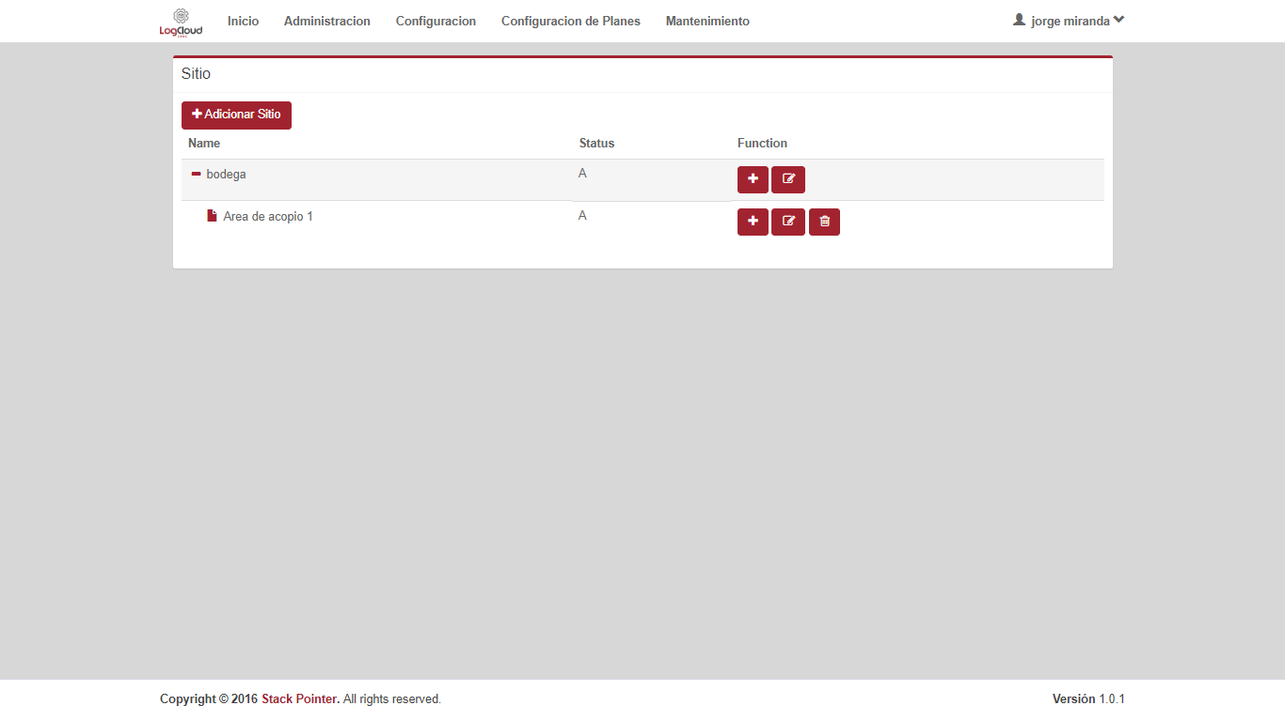

Paso 4

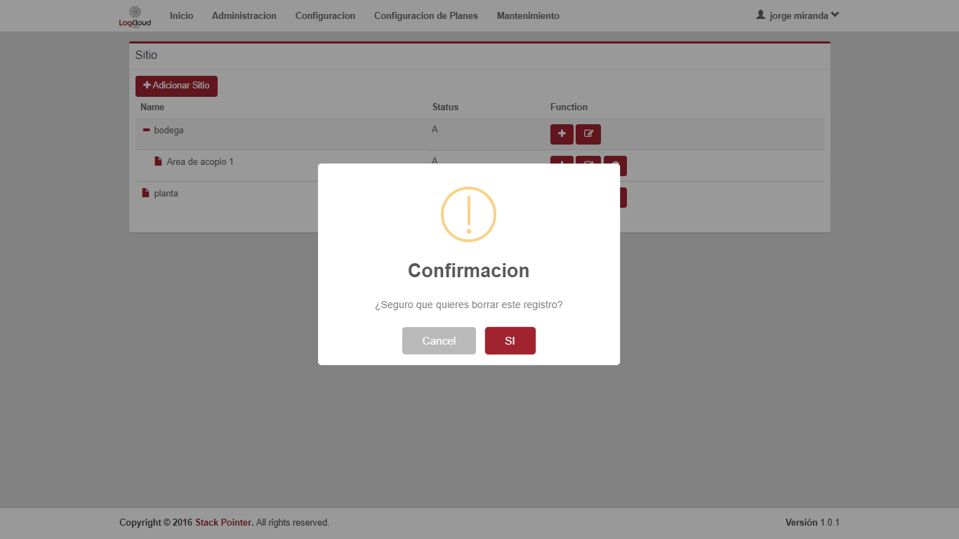

Paso 5

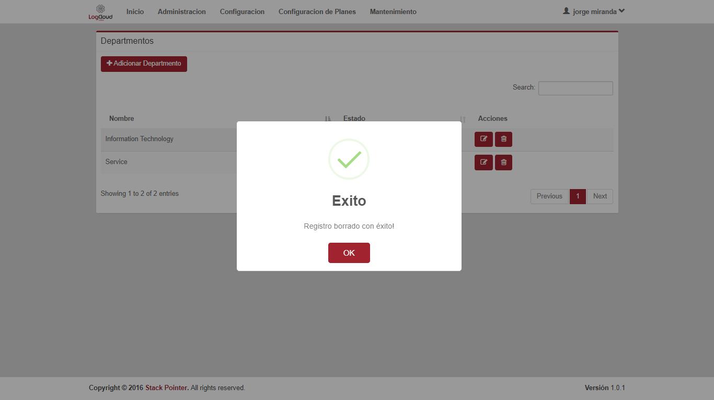

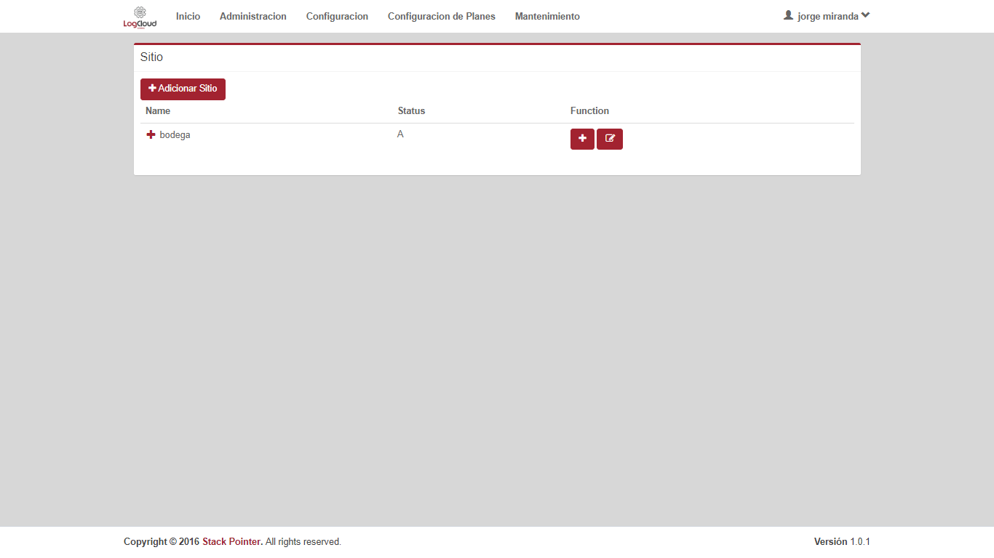

|  |  |  |
| --- | --- | --- |
| **Proceso:**  parametrización del sistema | **Caso de prueba** | |
| **Funcionalidad:**  Eliminar Sitio | PCU042 | Verificar flujo alternativo |

Paso 1



Paso 2



|  |  |  |
| --- | --- | --- |
| **Proceso:**  parametrización del sistema | **Caso de prueba** | |
| **Funcionalidad:**  Eliminar Sitio | PCU043 | Verificar excepción: Parámetros de entrada vacíos o nulos |

No tiene

|  |  |  |
| --- | --- | --- |
| **Proceso:**  parametrización del sistema | **Caso de prueba** | |
| **Funcionalidad:**  Eliminar Sitio | PCU044 | Verificar excepción: Parámetros de entrada no cumplen con las condiciones especificadas |

Paso 1,2

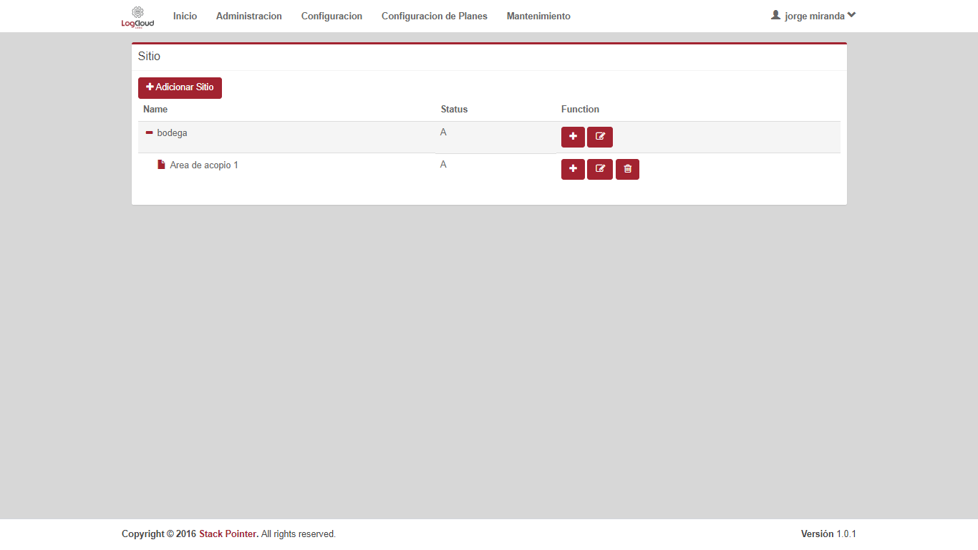

|  |  |  |
| --- | --- | --- |
| **Proceso:**  parametrización del sistema | **Caso de prueba** | |
| **Funcionalidad:**  Visualizar Sitio | PCU045 | Verificar flujo normal del caso de uso |

Paso 1



Paso 2



Paso 3



|  |  |  |
| --- | --- | --- |
| **Proceso:**  parametrización del sistema | **Caso de prueba** | |
| **Funcionalidad:**  Visualizar Sitio | PCU046 | Verificar flujo alternativo |

No tiene

|  |  |  |
| --- | --- | --- |
| **Proceso:**  parametrización del sistema | **Caso de prueba** | |
| **Funcionalidad:**  Visualizar Sitio | PCU047 | Verificar excepción: Parámetros de entrada vacíos o nulos |

No tiene

|  |  |  |
| --- | --- | --- |
| **Proceso:**  parametrización del sistema | **Caso de prueba** | |
| **Funcionalidad:**  Visualizar Sitio | PCU048 | Verificar excepción: Parámetros de entrada no cumplen con las condiciones especificadas |

No tiene

|  |  |  |
| --- | --- | --- |
| **Proceso:**  parametrización del sistema | **Caso de prueba** | |
| **Funcionalidad:**  Adicionar Familia | PCU049 | Verificar flujo normal del caso de uso |

Paso 1

Paso 2

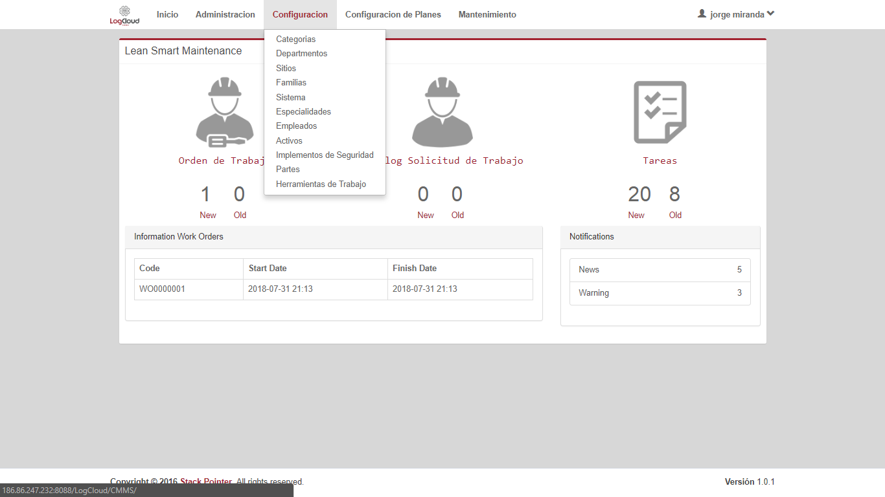

Paso 3

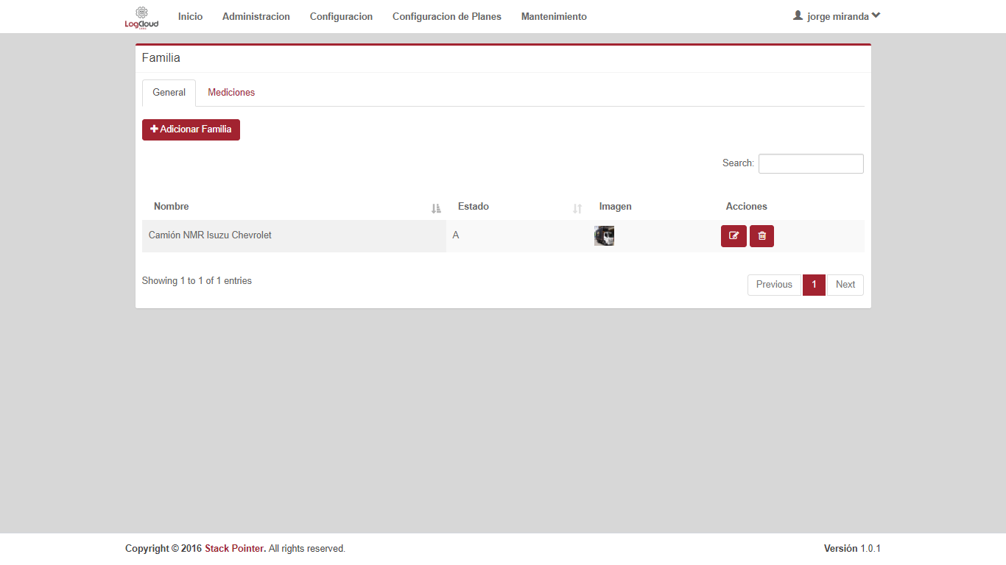

Paso 4

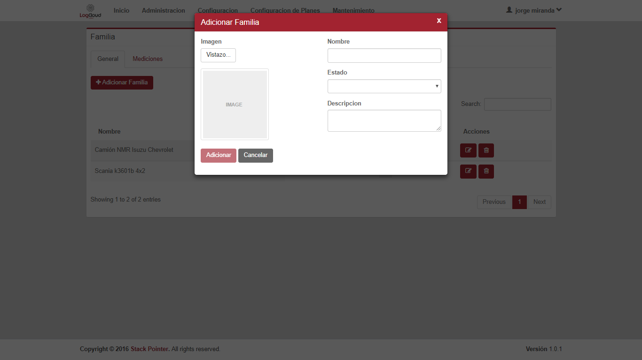

Paso 5,6

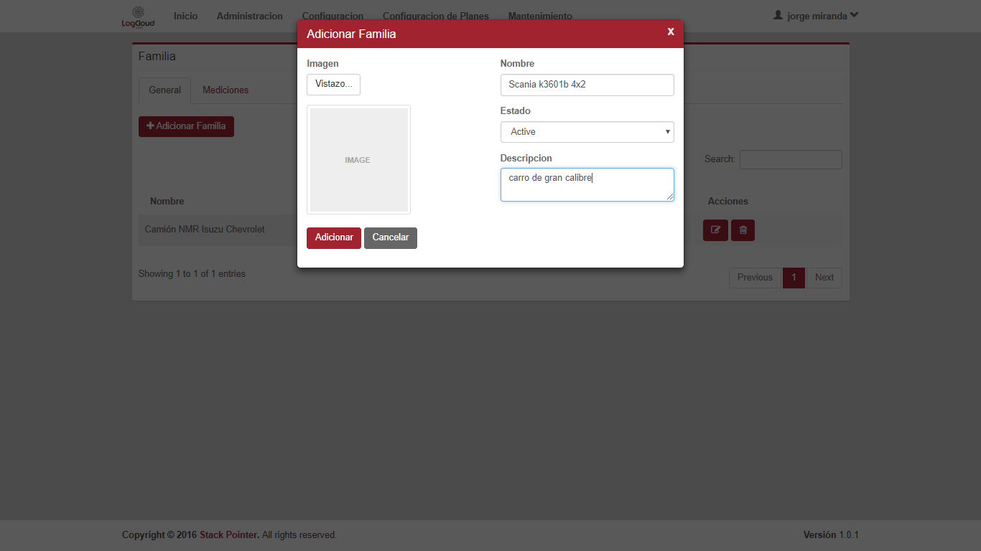

Paso 7



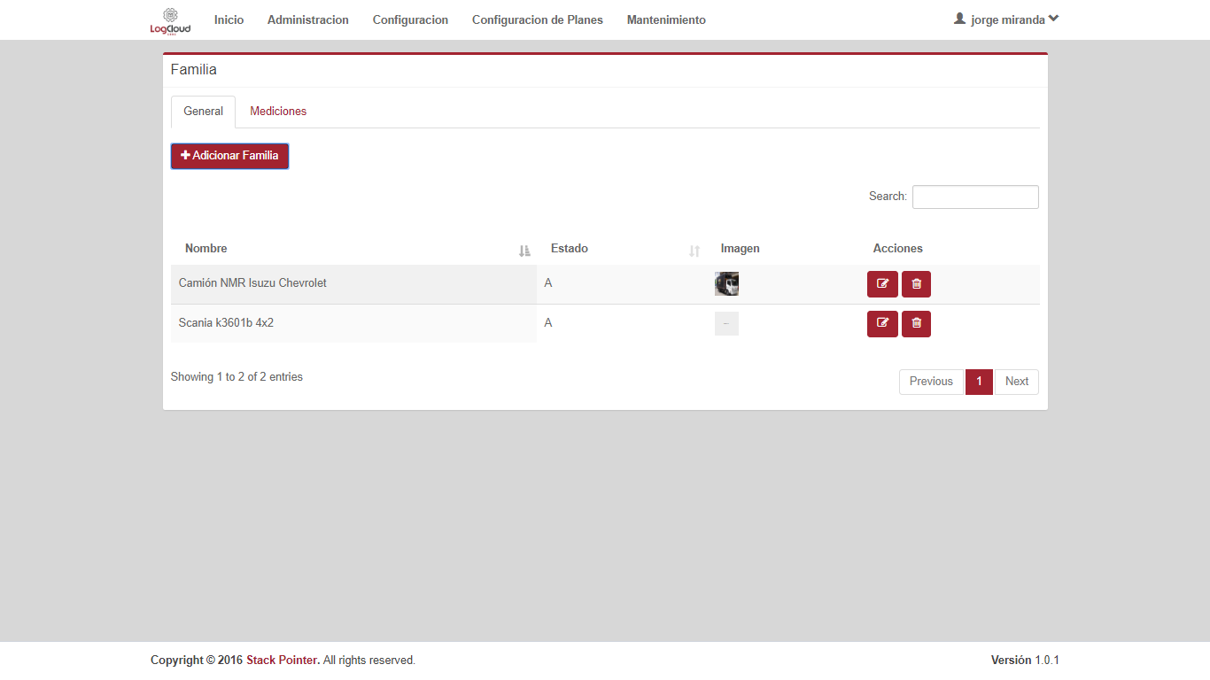

|  |  |  |
| --- | --- | --- |
| **Proceso:**  parametrización del sistema | **Caso de prueba** | |
| **Funcionalidad:**  Adicionar Familia | PCU049 | Verificar flujo alternativo |

Paso 1



Paso 2



Paso 3

|  |  |  |
| --- | --- | --- |
| **Proceso:**  parametrización del sistema | **Caso de prueba** | |
| **Funcionalidad:**  Adicionar Familia | PCU051 | Verificar excepción: Parámetros de entrada vacíos o nulos |



Paso 1



Paso 2

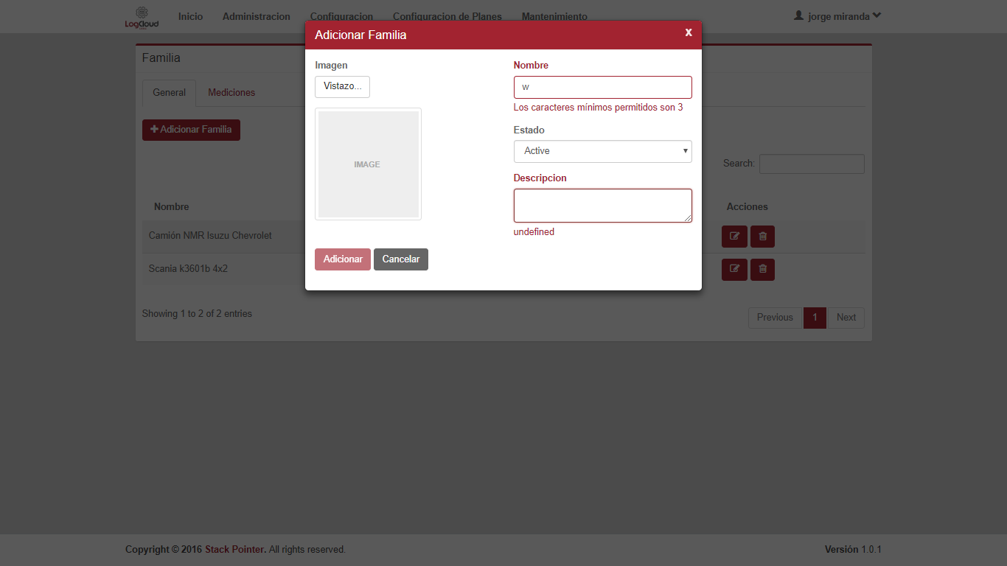

|  |  |  |
| --- | --- | --- |
| **Proceso:**  parametrización del sistema | **Caso de prueba** | |
| **Funcionalidad:**  Adicionar Familia | PCU052 | Verificar excepción: Parámetros de entrada no cumplen con las condiciones especificadas |

Paso 1



Paso 2

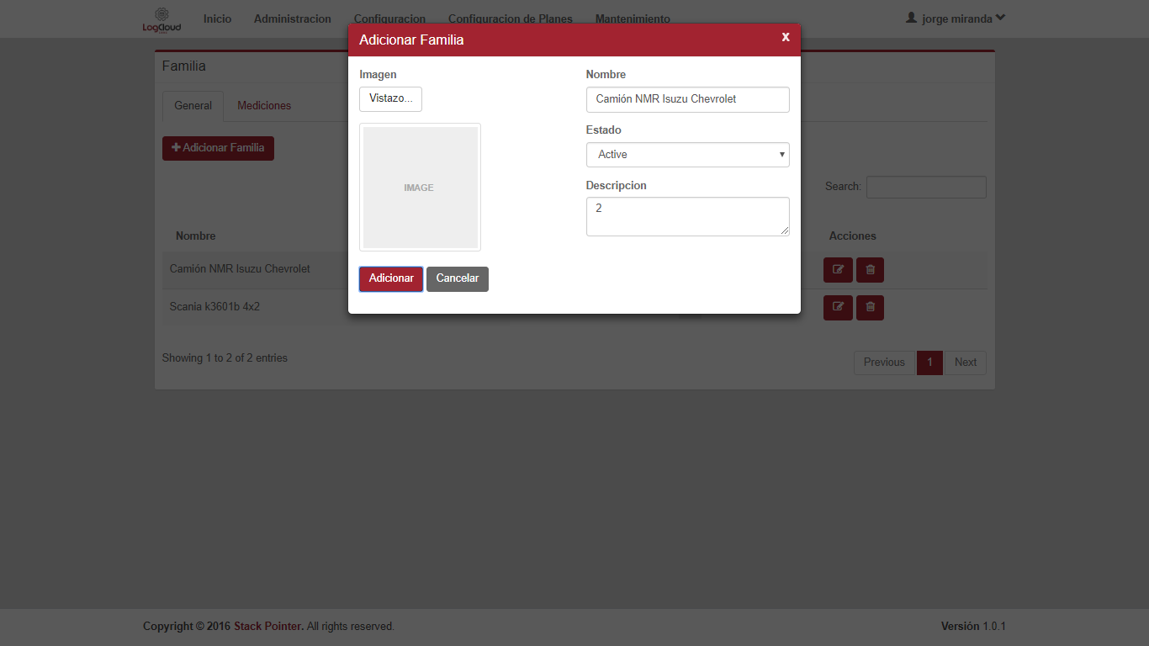

Paso 3

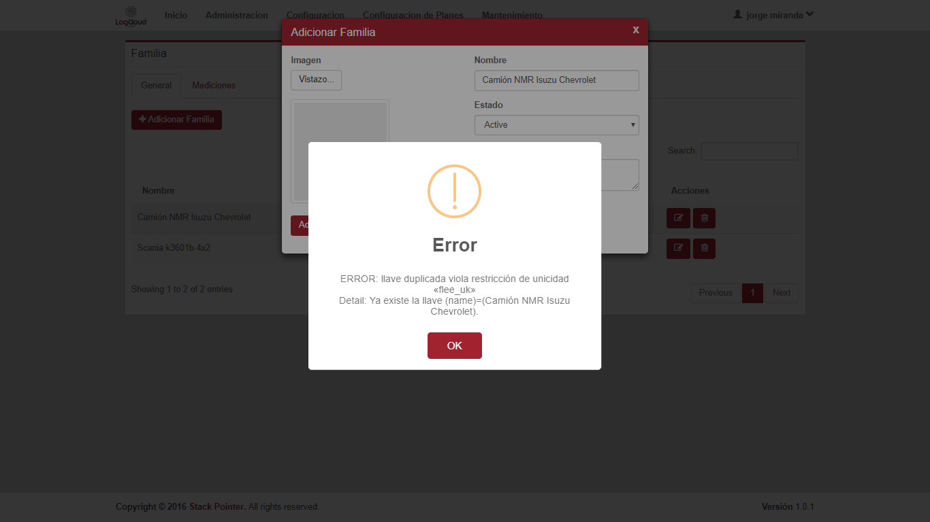

|  |  |  |
| --- | --- | --- |
| **Proceso:**  parametrización del sistema | **Caso de prueba** | |
| **Funcionalidad:**  Editar Familia | PCU053 | Verificar flujo normal del caso de uso |

Paso 1

Paso 2



Paso 3

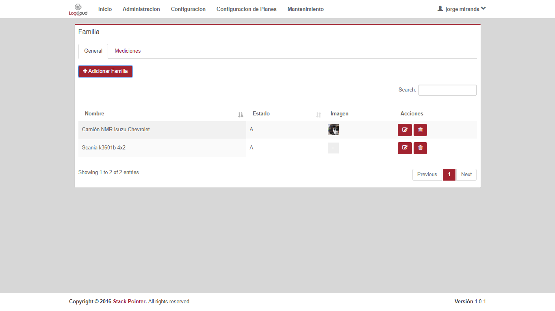

Paso 4,5

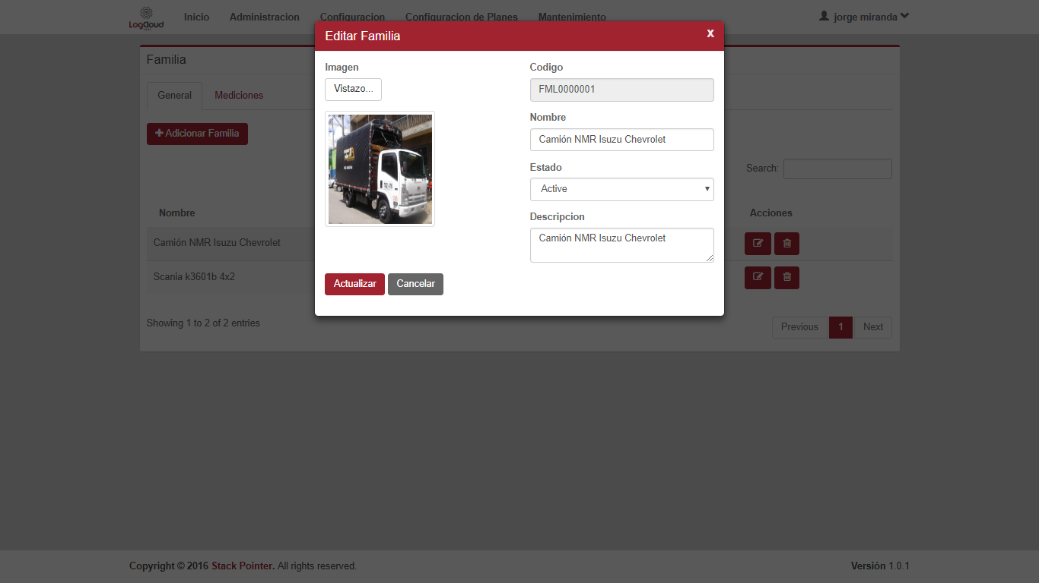

Paso 6 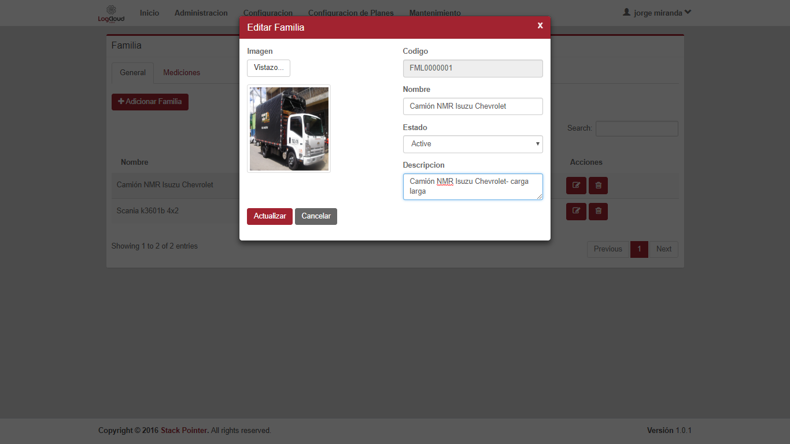

Paso 7



|  |  |  |
| --- | --- | --- |
| **Proceso:**  parametrización del sistema | **Caso de prueba** | |
| **Funcionalidad:**  Editar Familia | PCU054 | Verificar flujo alternativo |

Paso 1

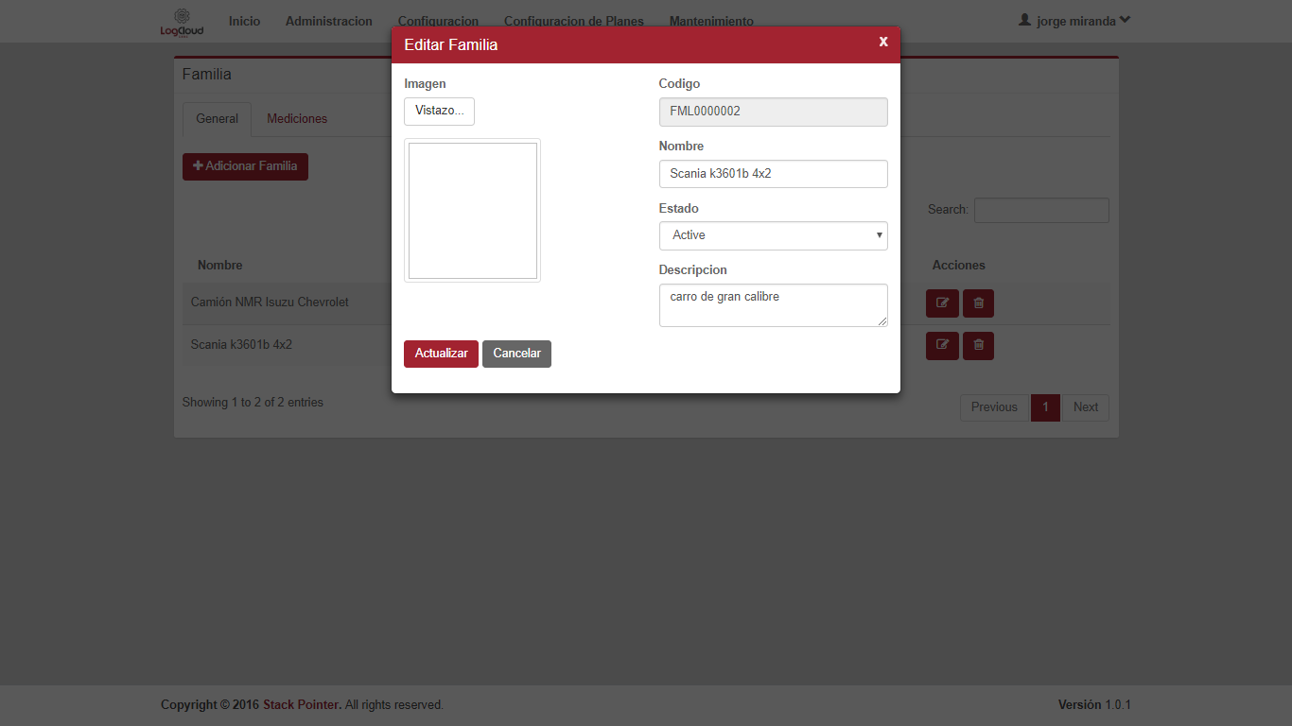

Paso 2

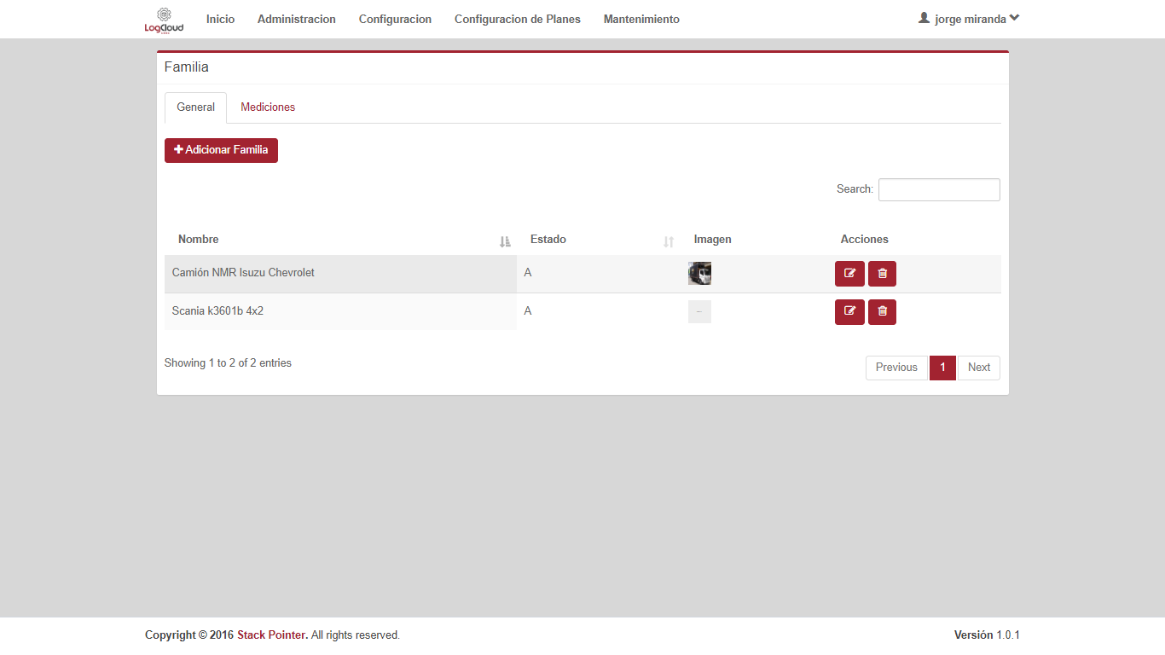

|  |  |  |
| --- | --- | --- |
| **Proceso:**  parametrización del sistema | **Caso de prueba** | |
| **Funcionalidad:**  Editar Familia | PCU055 | Verificar excepción: Parámetros de entrada vacíos o nulos |

Paso 1



Paso 2

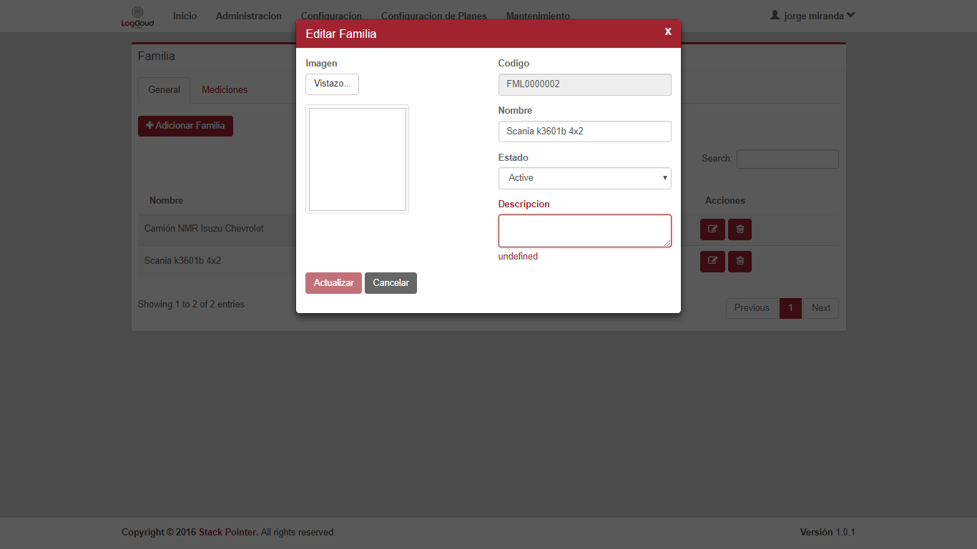

|  |  |  |
| --- | --- | --- |
| **Proceso:**  parametrización del sistema | **Caso de prueba** | |
| **Funcionalidad:**  Editar Familia | PCU056 | Verificar excepción: Parámetros de entrada no cumplen con las condiciones especificadas |

Paso 1



Paso 2

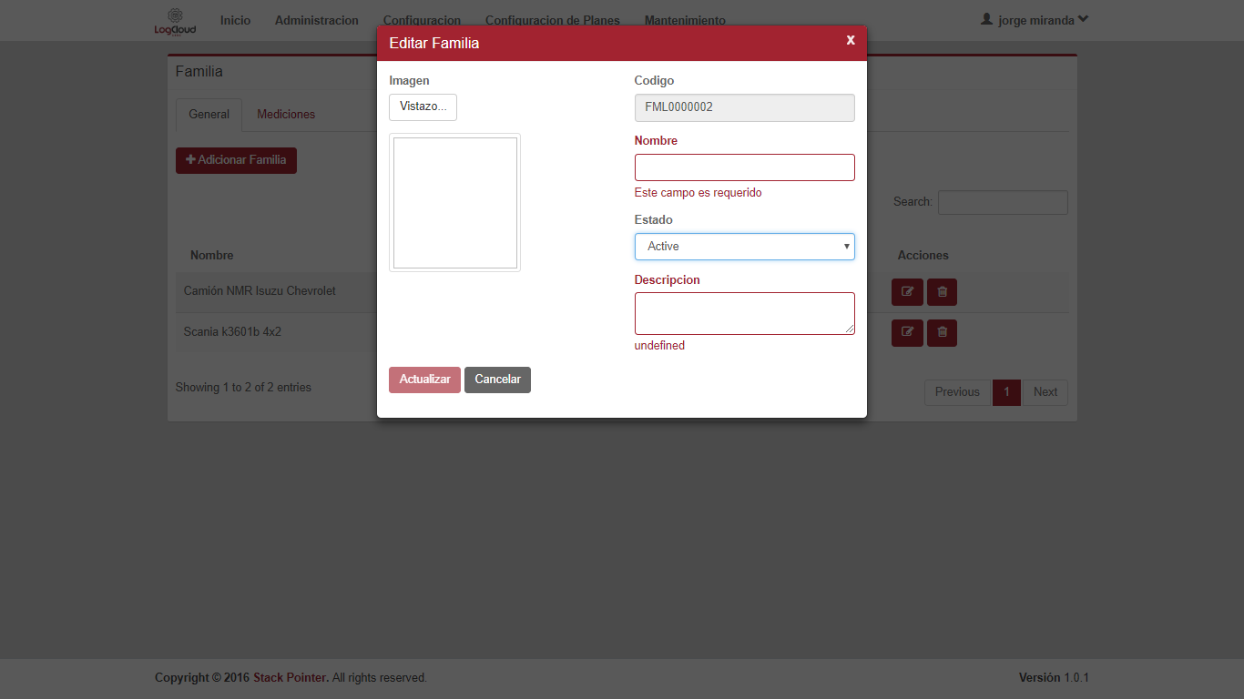

|  |  |  |
| --- | --- | --- |
| **Proceso:**  parametrización del sistema | **Caso de prueba** | |
| **Funcionalidad:**  Eliminar Familia | PCU057 | Verificar flujo normal del caso de uso |

Paso 1

Paso 2



Paso 3

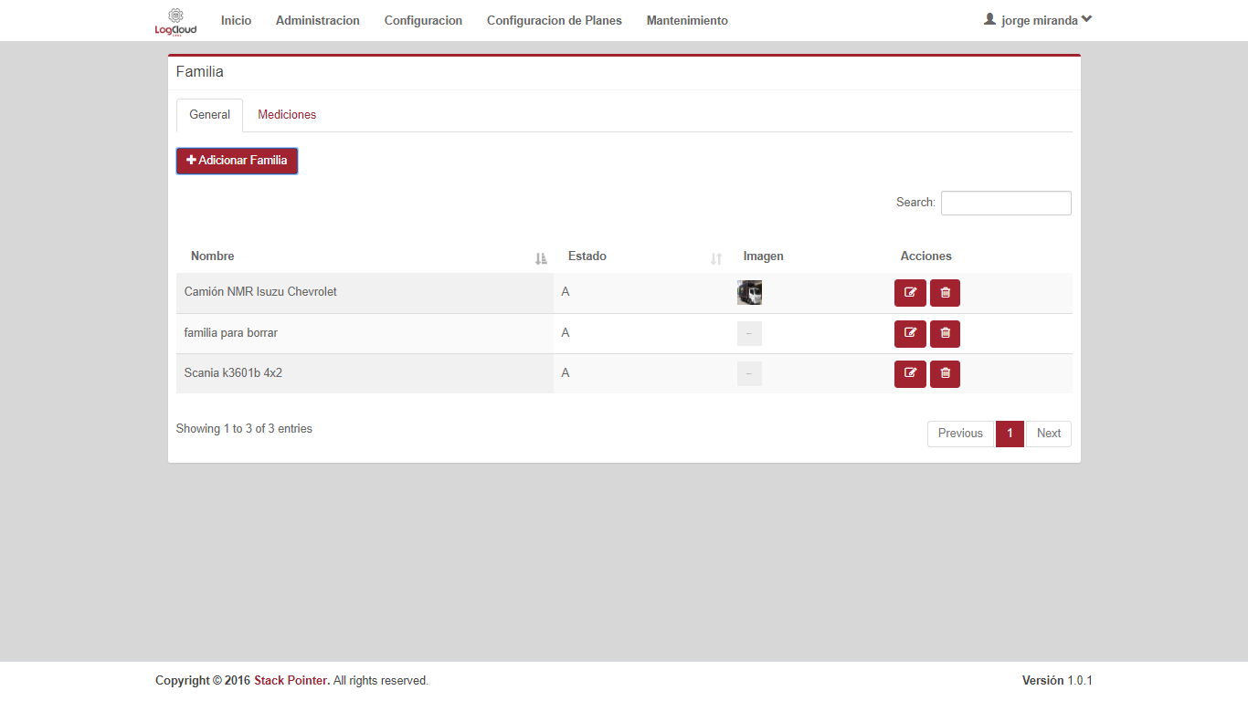

Paso 4,5

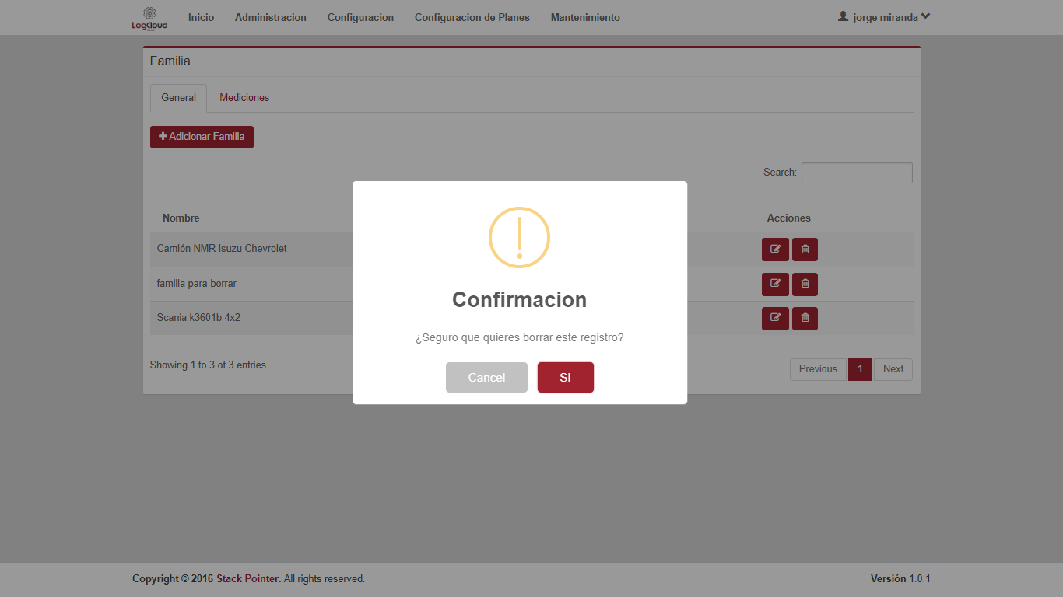



|  |  |  |
| --- | --- | --- |
| **Proceso:**  parametrización del sistema | **Caso de prueba** | |
| **Funcionalidad:**  Eliminar Familia | PCU058 | Verificar flujo alternativo |

Paso 1

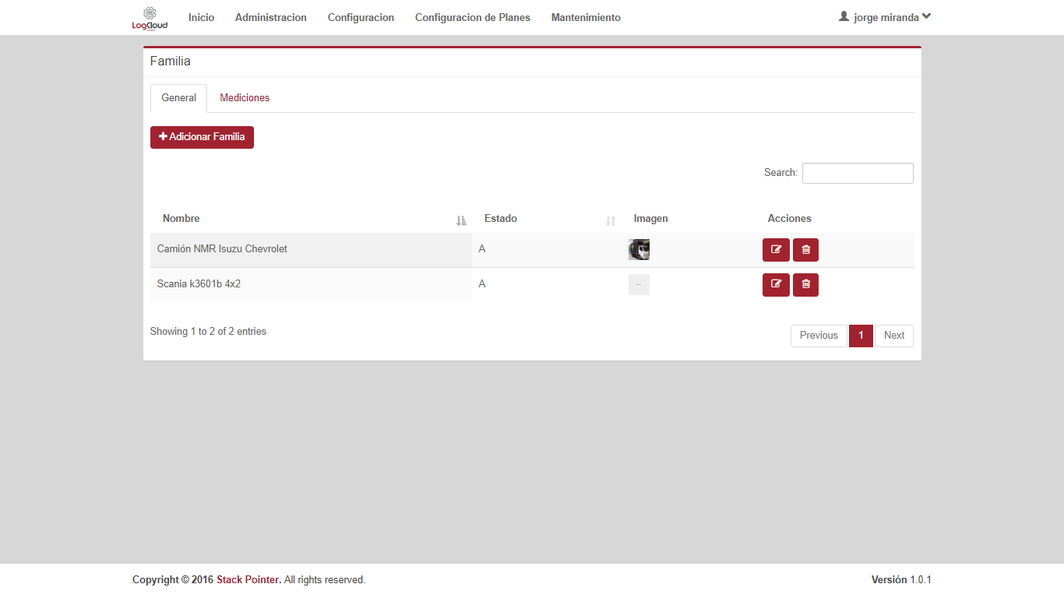

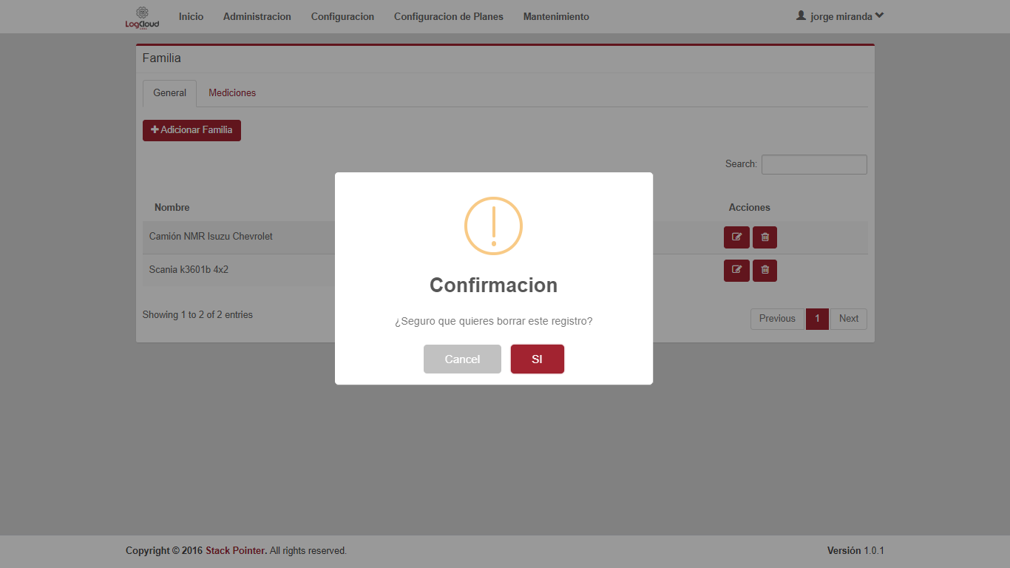

Paso 2



|  |  |  |
| --- | --- | --- |
| **Proceso:**  parametrización del sistema | **Caso de prueba** | |
| **Funcionalidad:**  Eliminar Familia | PCU059 | Verificar excepción: Parámetros de entrada vacíos o nulos |

No tiene

|  |  |  |
| --- | --- | --- |
| **Proceso:**  parametrización del sistema | **Caso de prueba** | |
| **Funcionalidad:**  Eliminar Familia | PCU060 | Verificar excepción: Parámetros de entrada no cumplen con las condiciones especificadas |

Paso 1



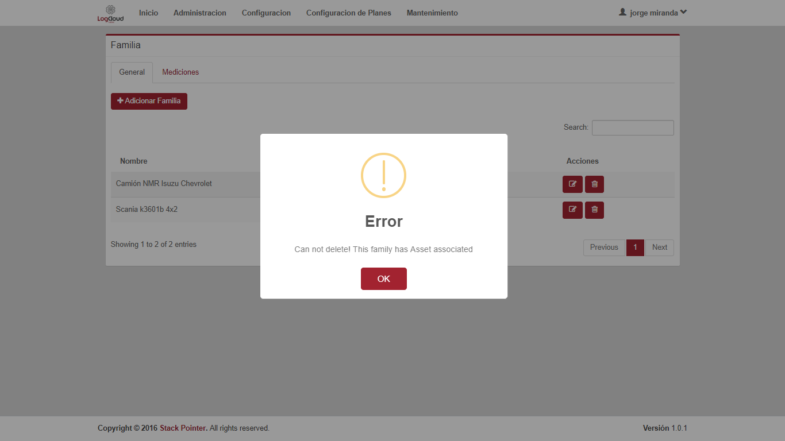

|  |  |  |
| --- | --- | --- |
| **Proceso:**  parametrización del sistema | **Caso de prueba** | |
| **Funcionalidad:**  Visualizar Familia | PCU061 | Verificar flujo normal del caso de uso |

Paso 1



Paso 2



Paso 3

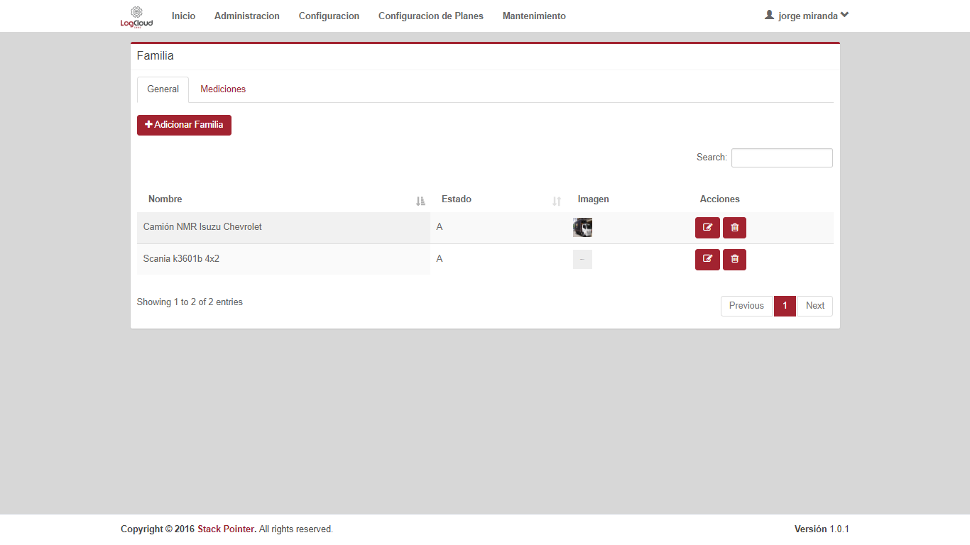

|  |  |  |
| --- | --- | --- |
| **Proceso:**  parametrización del sistema | **Caso de prueba** | |
| **Funcionalidad:**  Visualizar Familia | PCU062 | Verificar flujo alternativo |

No tiene

|  |  |  |
| --- | --- | --- |
| **Proceso:**  parametrización del sistema | **Caso de prueba** | |
| **Funcionalidad:**  Visualizar Familia | PCU063 | Verificar excepción: Parámetros de entrada vacíos o nulos |

No tiene

|  |  |  |
| --- | --- | --- |
| **Proceso:**  parametrización del sistema | **Caso de prueba** | |
| **Funcionalidad:**  Visualizar Familia | PCU064 | Verificar excepción: Parámetros de entrada no cumplen con las condiciones especificadas |

Paso 1

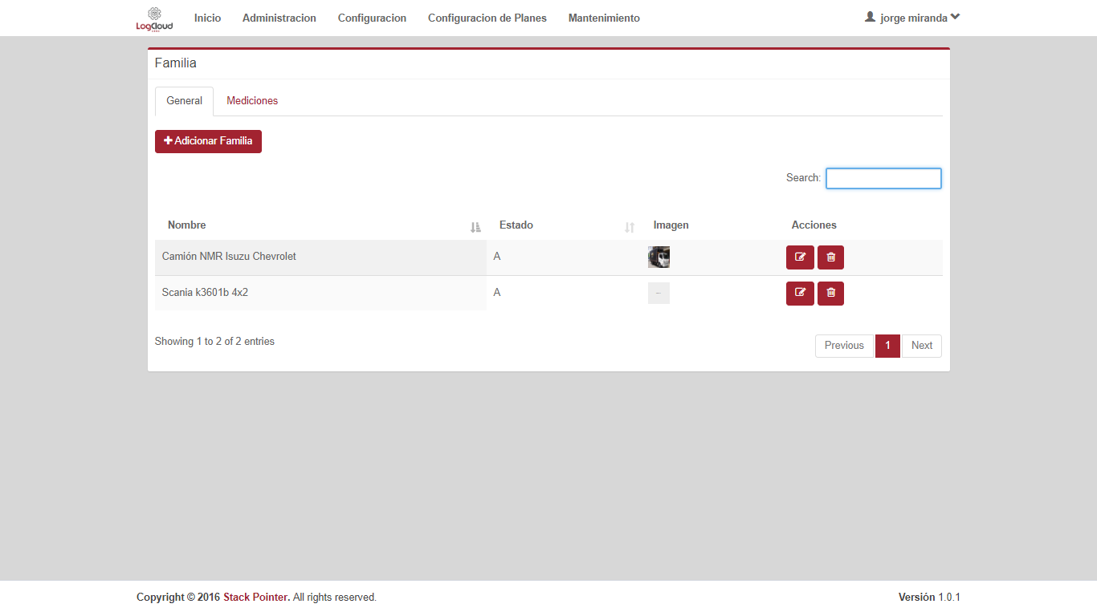

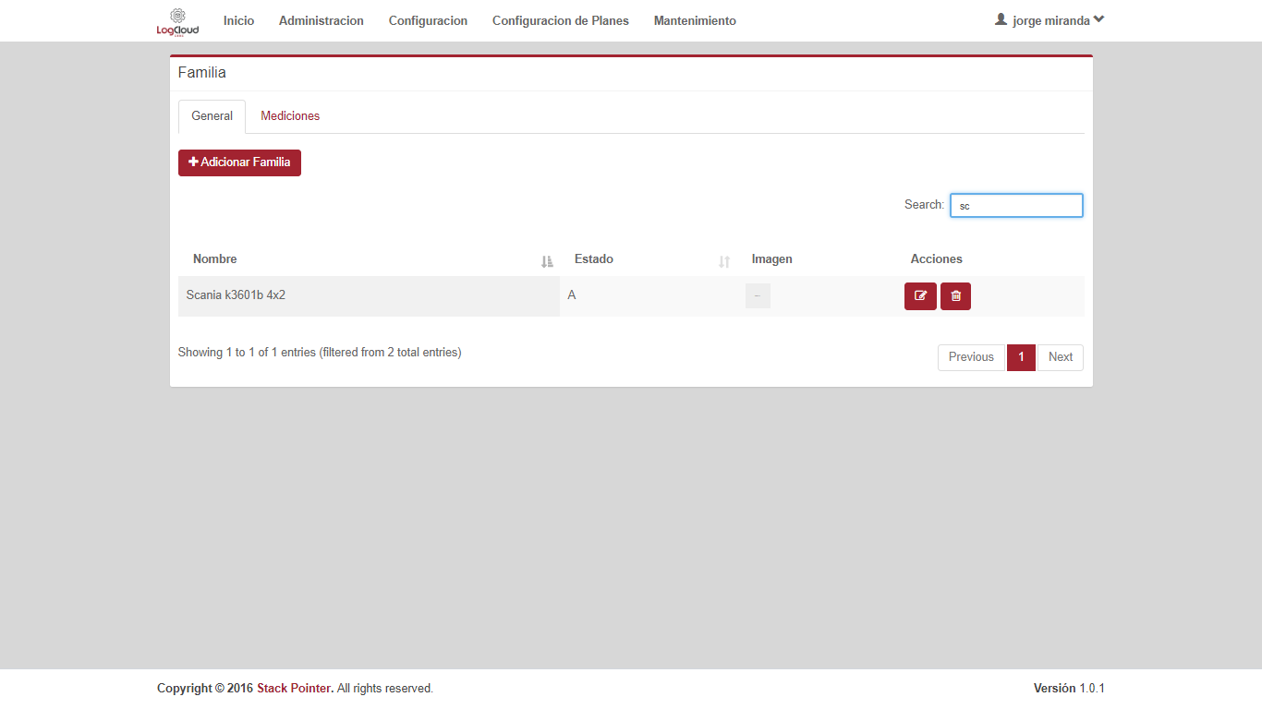

|  |  |  |
| --- | --- | --- |
| **Proceso:**  parametrización del sistema | **Caso de prueba** | |
| **Funcionalidad:**  Adicionar Departamento | PCU017 | Verificar flujo normal del caso de uso |

Paso 1



Paso 2



Paso 3

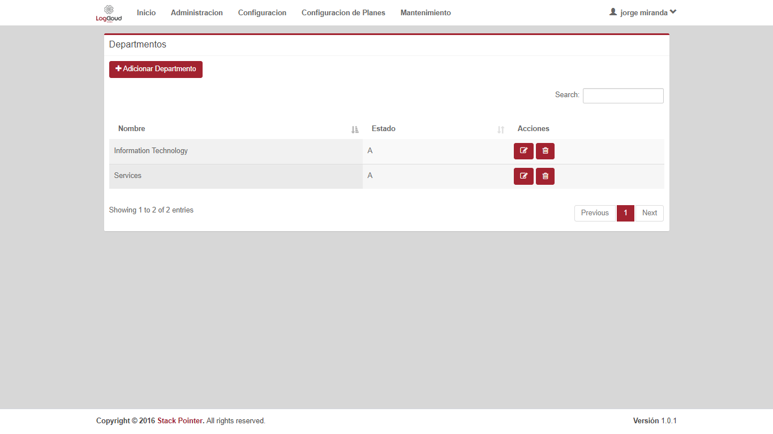

Paso 4,5

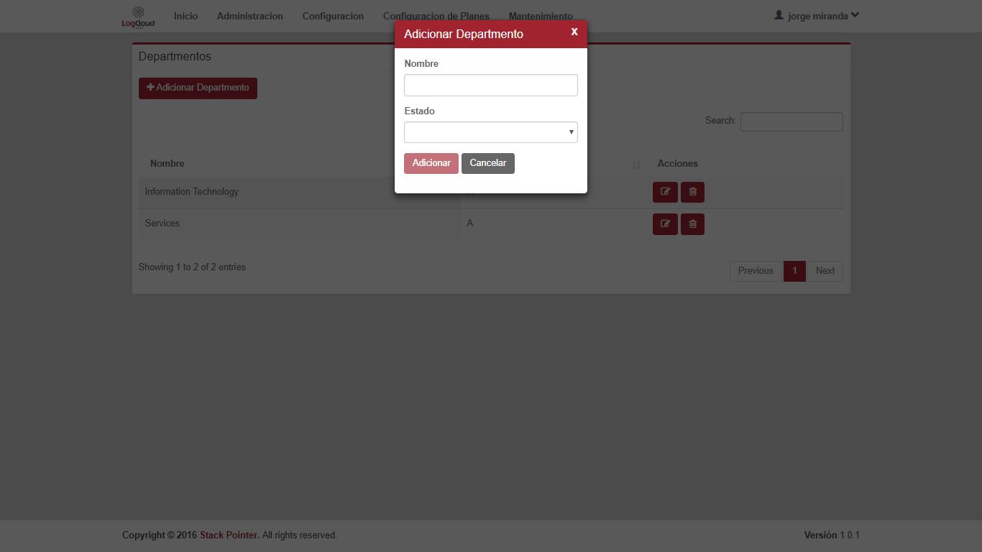

Paso 6

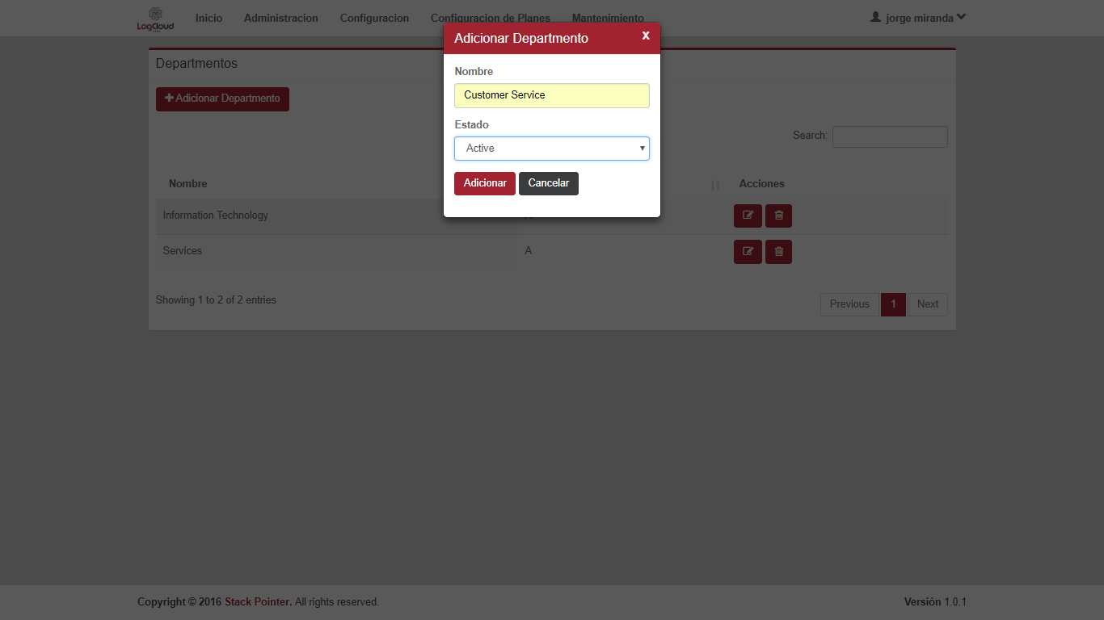

Paso 7



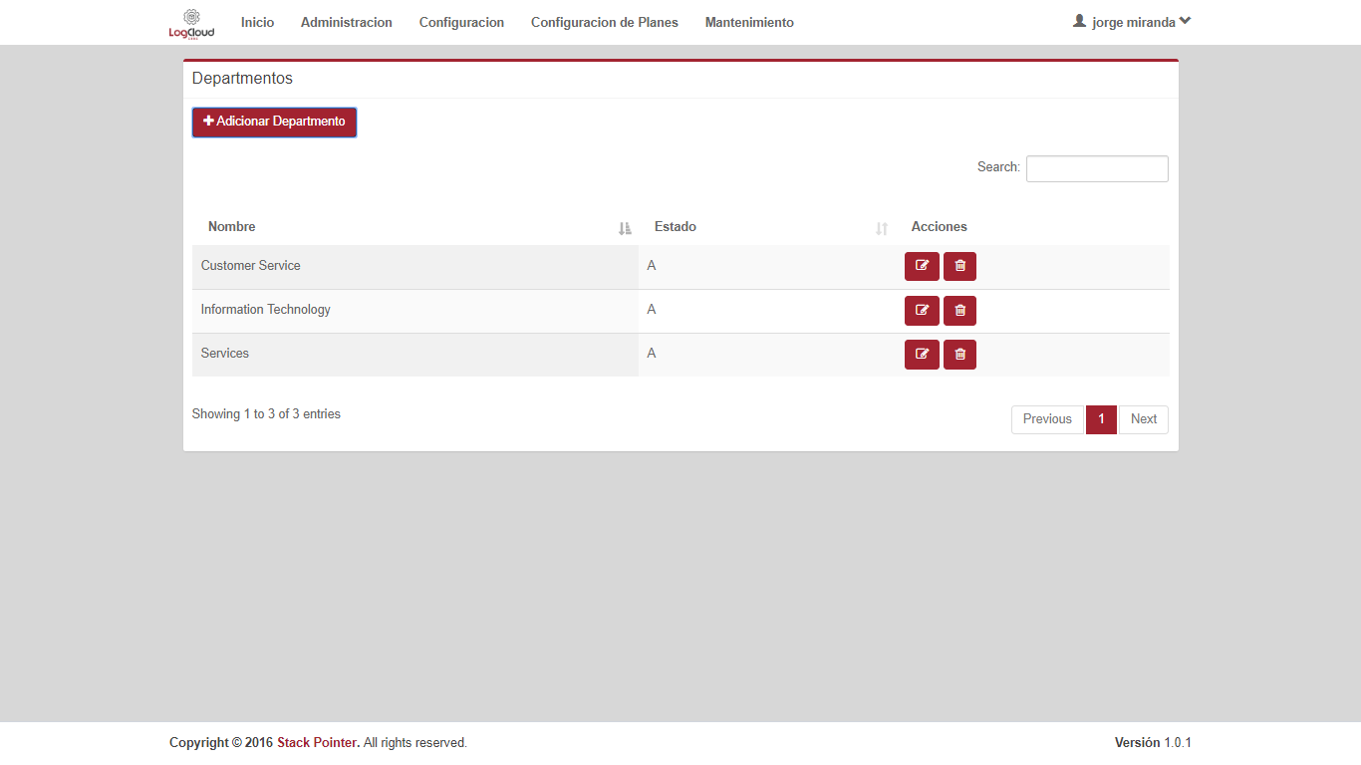

|  |  |  |
| --- | --- | --- |
| **Proceso:**  parametrización del sistema | **Caso de prueba** | |
| **Funcionalidad:**  Adicionar Departamento | PCU018 | Verificar flujo alternativo |

Paso 1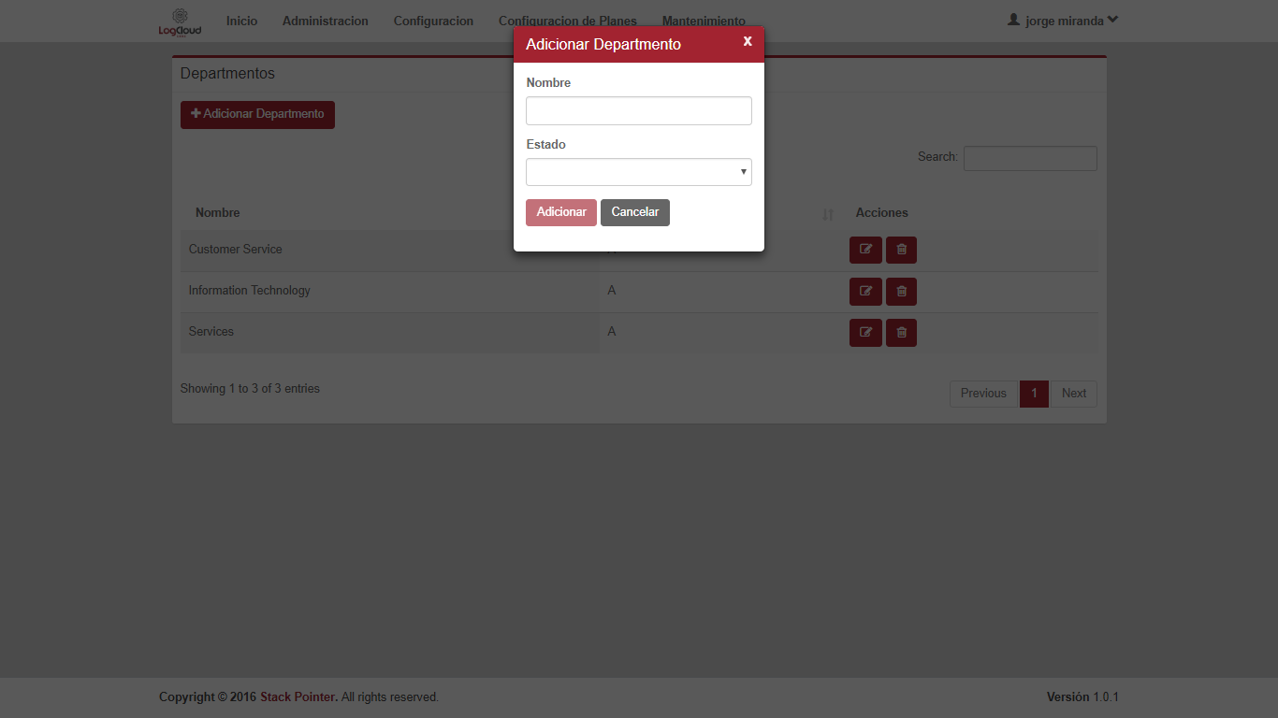

Paso 2

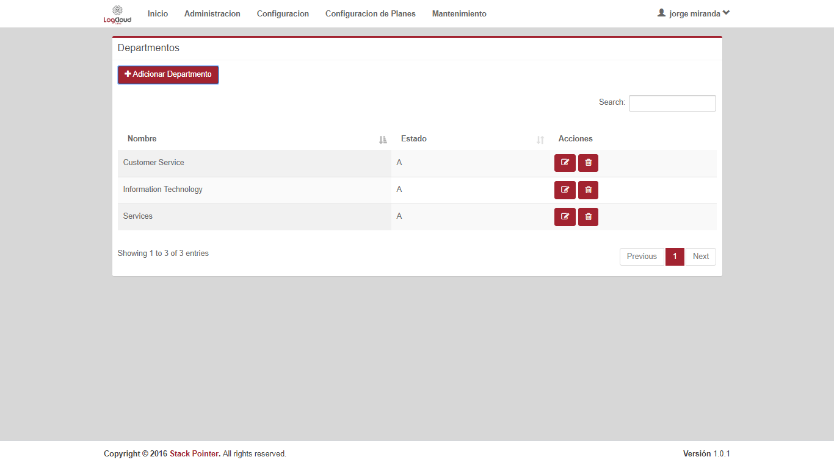

|  |  |  |
| --- | --- | --- |
| **Proceso:**  parametrización del sistema | **Caso de prueba** | |
| **Funcionalidad:**  Adicionar Departamento | PCU019 | Verificar excepción: Parámetros de entrada vacíos o nulos |

Paso 1



Paso 2

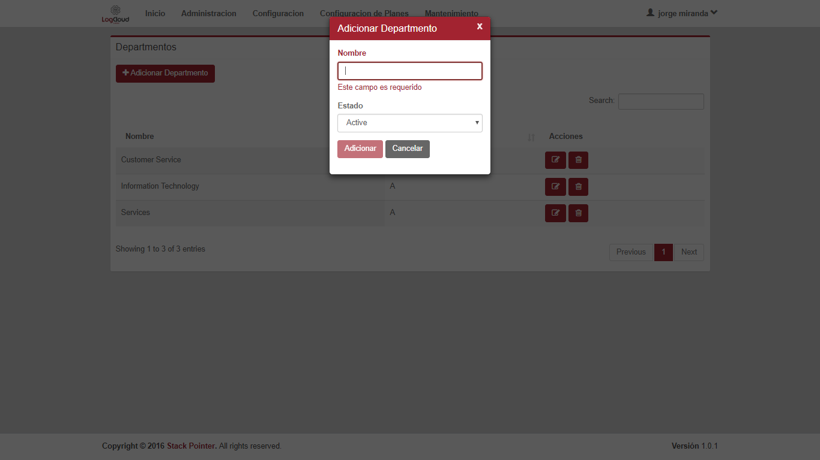

|  |  |  |
| --- | --- | --- |
| **Proceso:**  parametrización del sistema | **Caso de prueba** | |
| **Funcionalidad:**  Adicionar Departamento | PCU020 | Verificar excepción: Parámetros de entrada no cumplen con las condiciones especificadas |

Paso 1

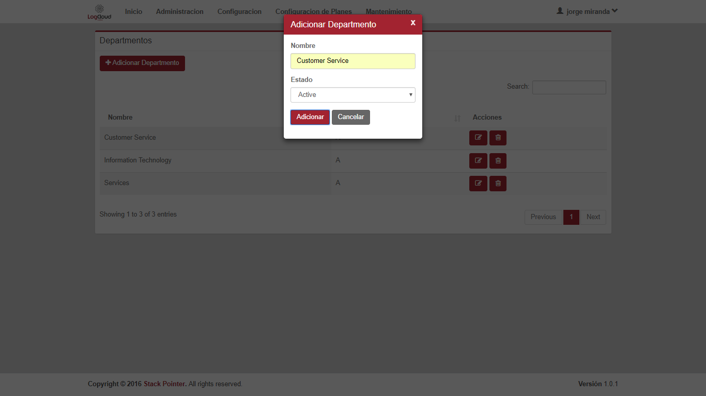

Paso 2

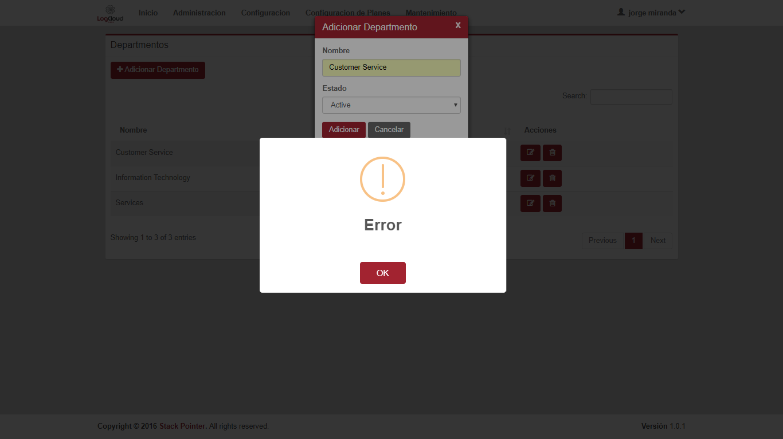

|  |  |  |
| --- | --- | --- |
| **Proceso:**  parametrización del sistema | **Caso de prueba** | |
| **Funcionalidad:**  Editar Departamento | PCU021 | Verificar flujo normal del caso de uso |

Paso 1



Paso 2



Paso 3

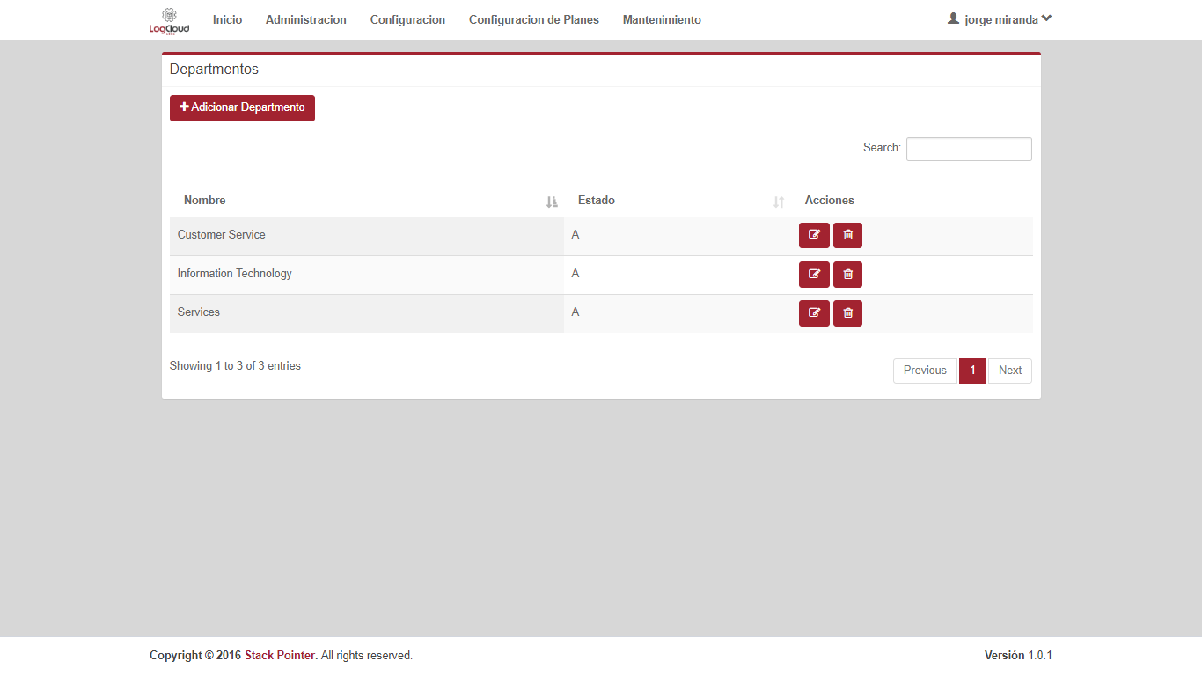

Paso 4

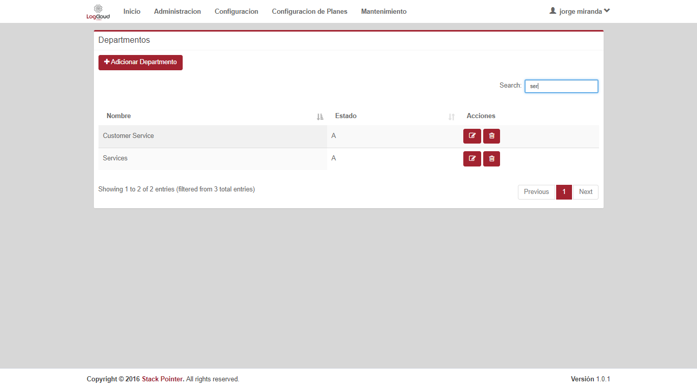

Paso 5

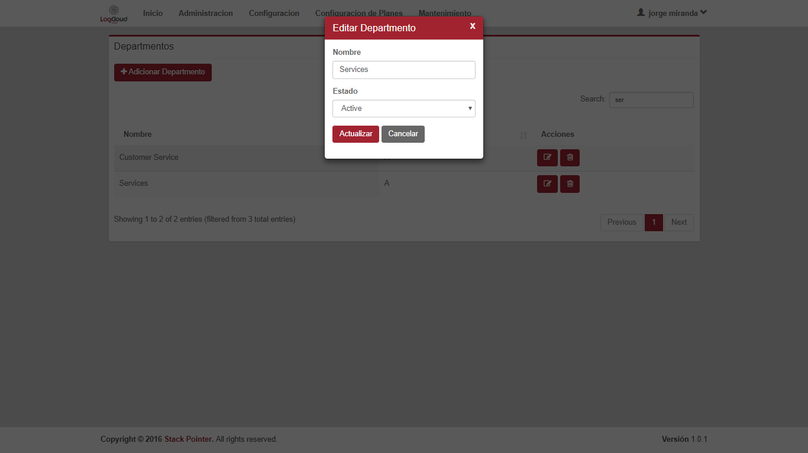

Paso 6 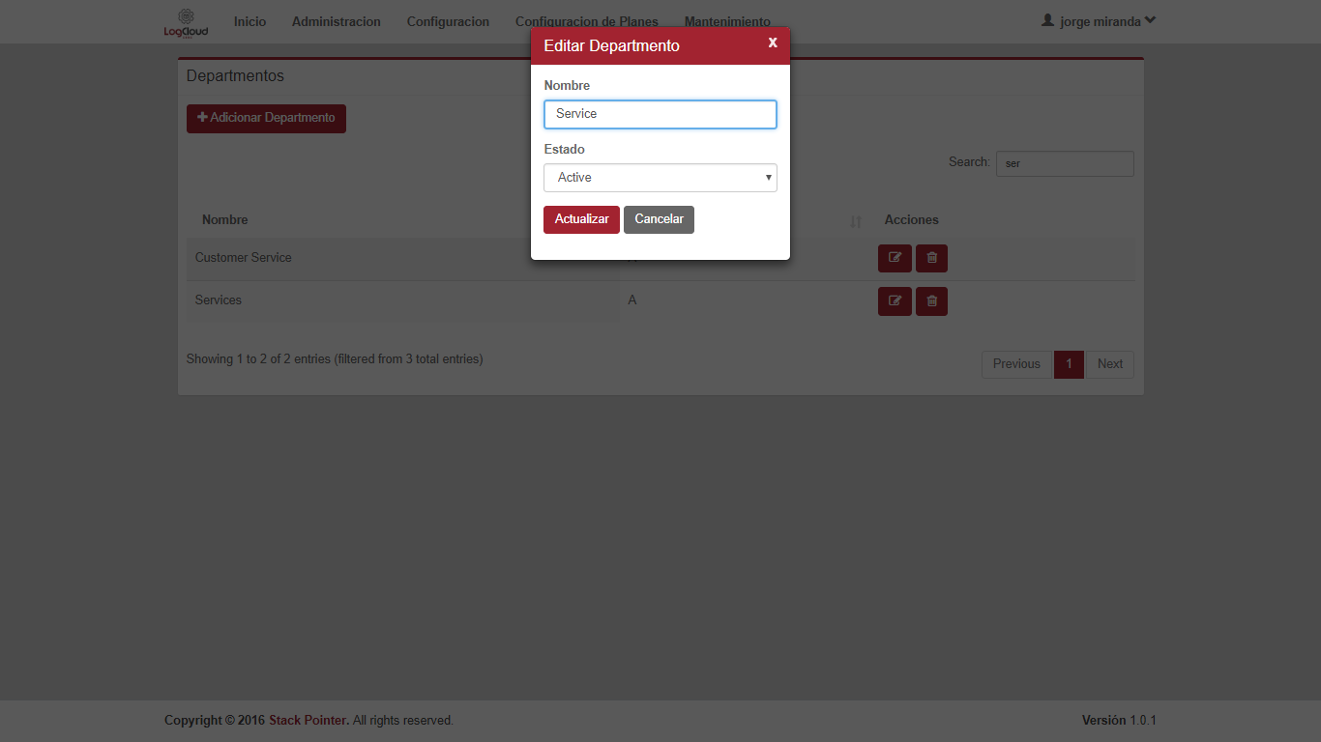



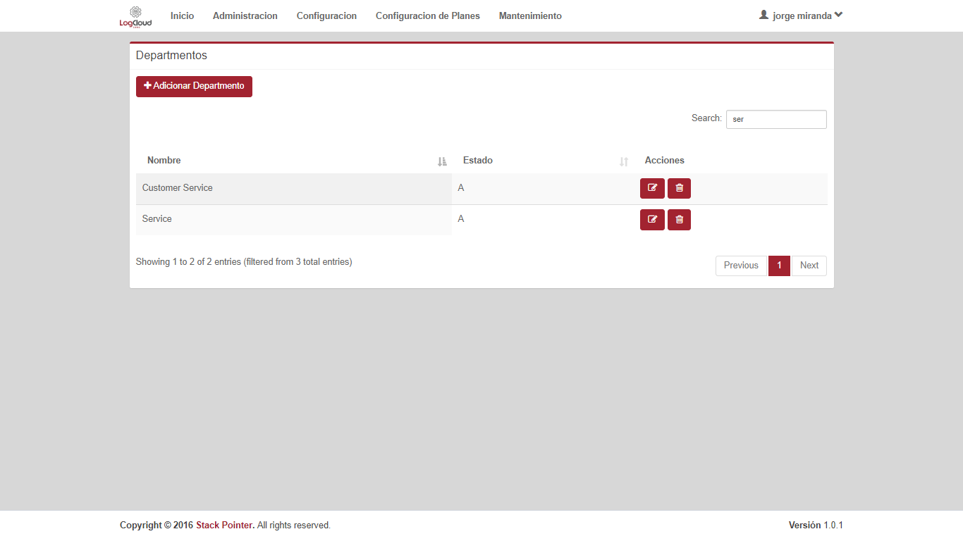

|  |  |  |
| --- | --- | --- |
| **Proceso:**  parametrización del sistema | **Caso de prueba** | |
| **Funcionalidad:**  Editar Departamento | PCU022 | Verificar flujo alternativo |

Paso 1

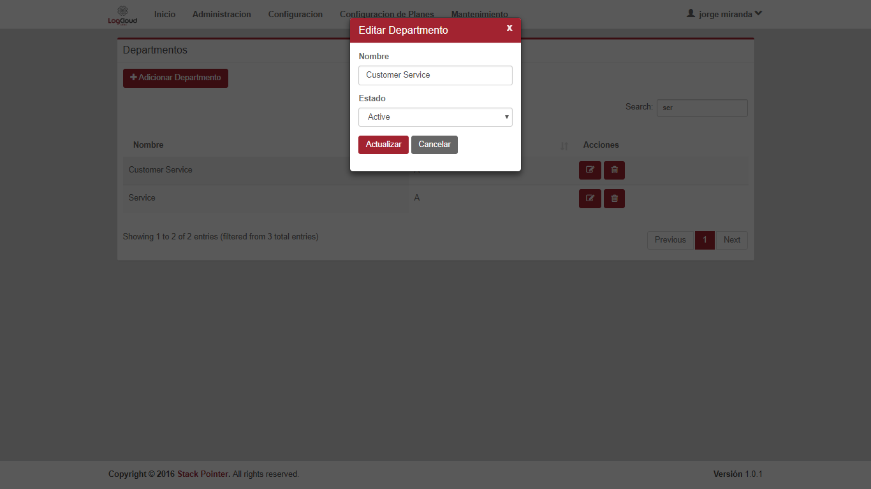

Paso 2

|  |  |  |
| --- | --- | --- |
| **Proceso:**  parametrización del sistema | **Caso de prueba** | |
| **Funcionalidad:**  Editar Departamento | PCU023 | Verificar excepción: Parámetros de entrada vacíos o nulos |

Paso 1

Paso 2

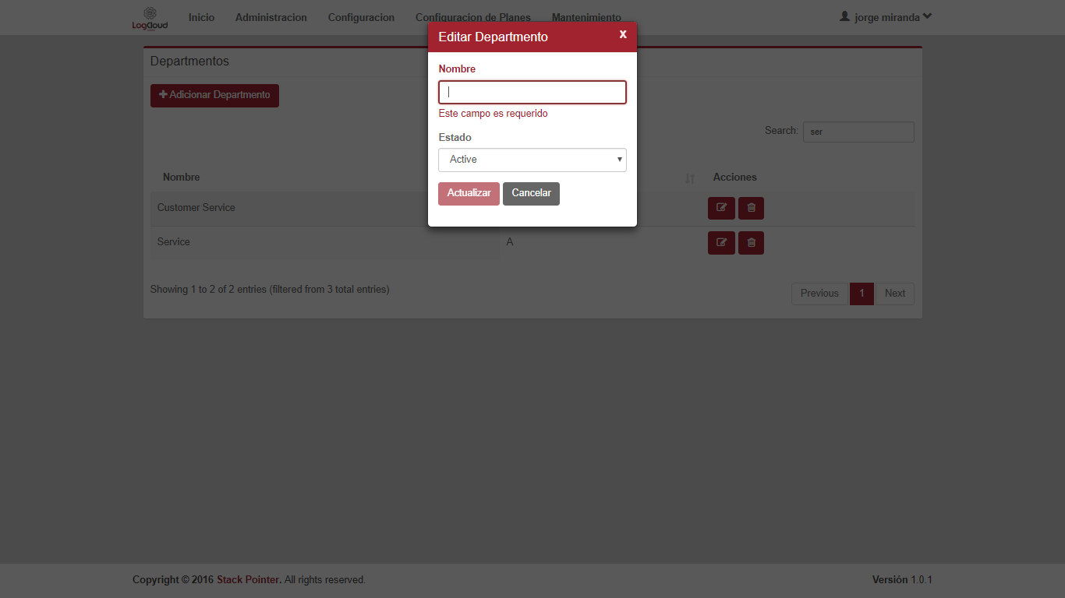

|  |  |  |
| --- | --- | --- |
| **Proceso:**  parametrización del sistema | **Caso de prueba** | |
| **Funcionalidad:**  Editar Departamento | PCU024 | Verificar excepción: parámetros de entrada no cumplen con las condiciones especificadas |

Paso 1

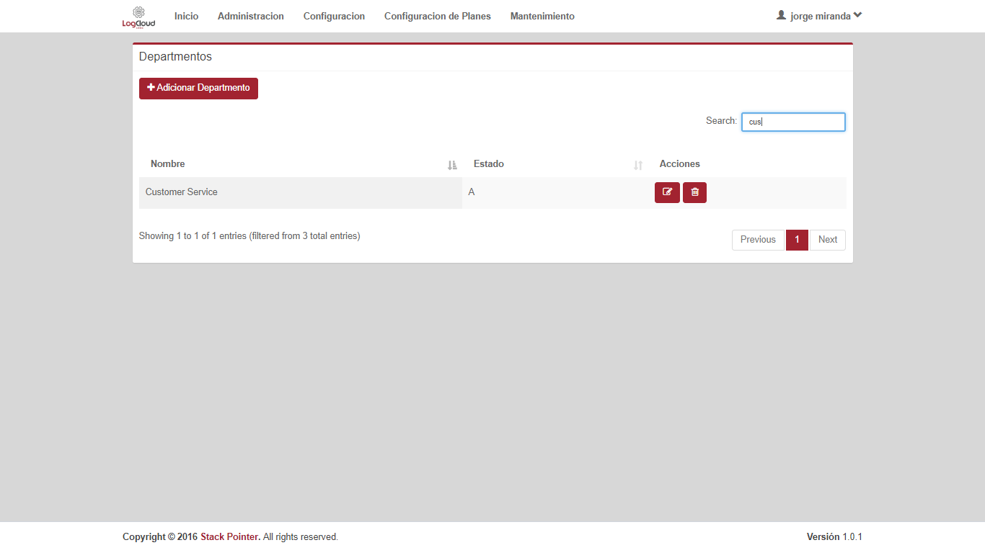

Paso 2,3

|  |  |  |
| --- | --- | --- |
| **Proceso:**  parametrización del sistema | **Caso de prueba** | |
| **Funcionalidad:**  Eliminar Departamento | PCU025 | Verificar flujo normal del caso de uso |

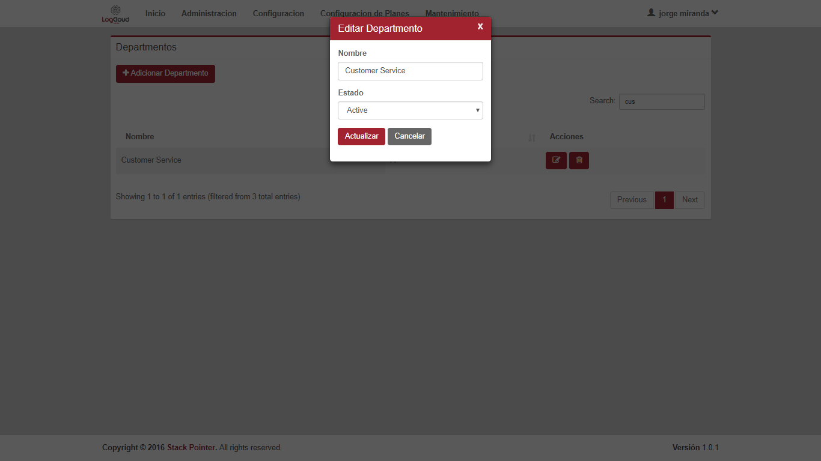

Paso 1



Paso 2



Paso 3

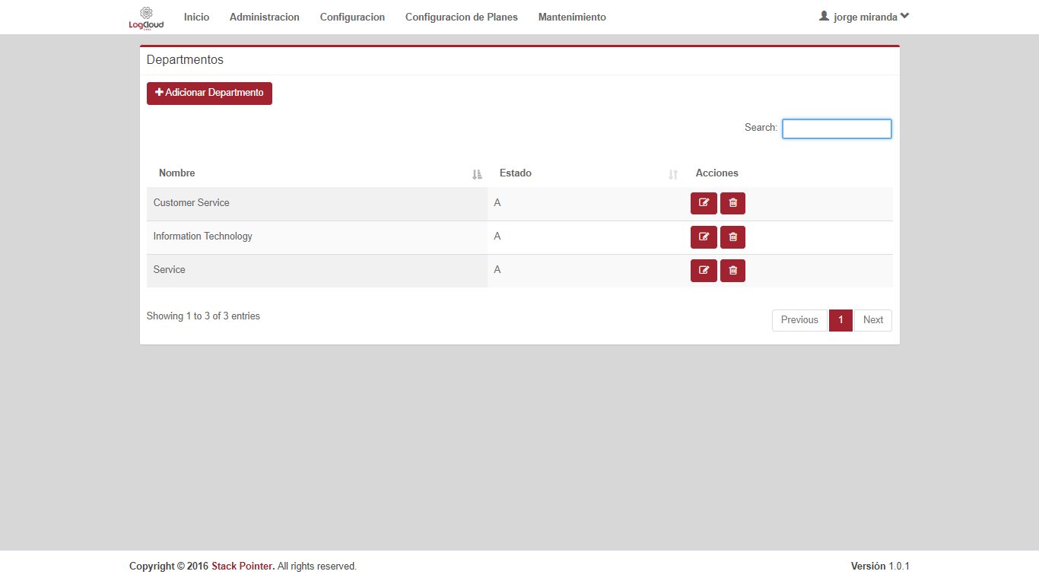

Paso 4,5

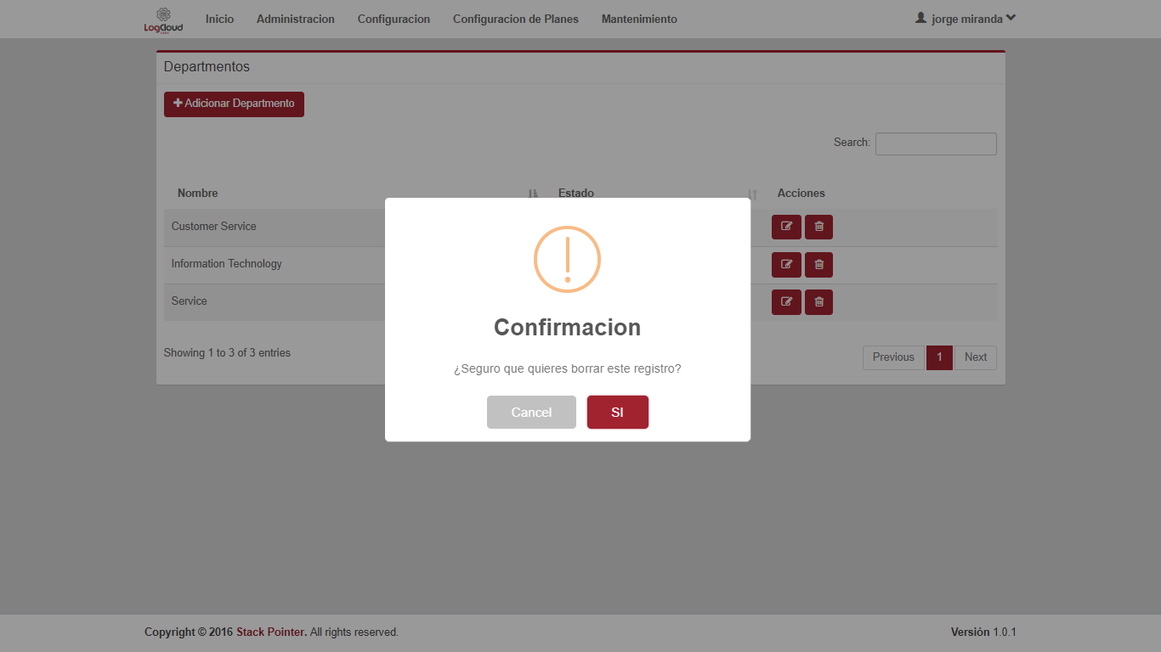

Pas 6



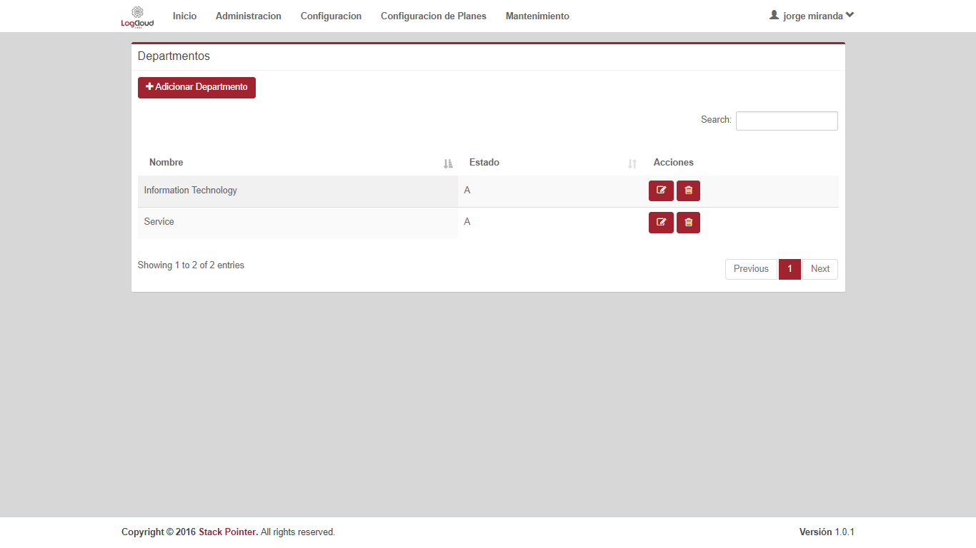

|  |  |  |
| --- | --- | --- |
| **Proceso:**  parametrización del sistema | **Caso de prueba** | |
| **Funcionalidad:**  Eliminar Departamento | PCU026 | Verificar flujo alternativo |

Paso 1

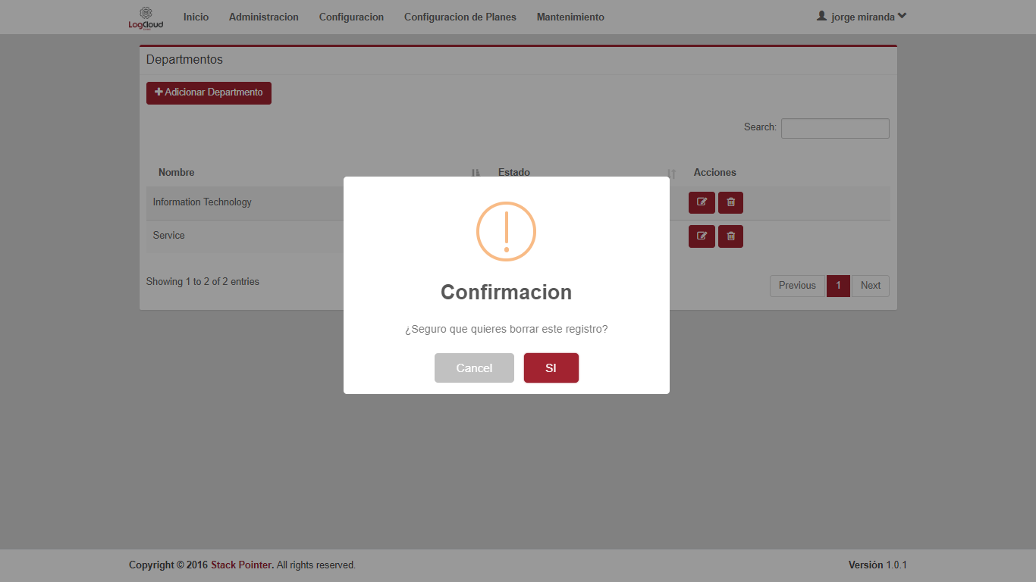

Paso 2

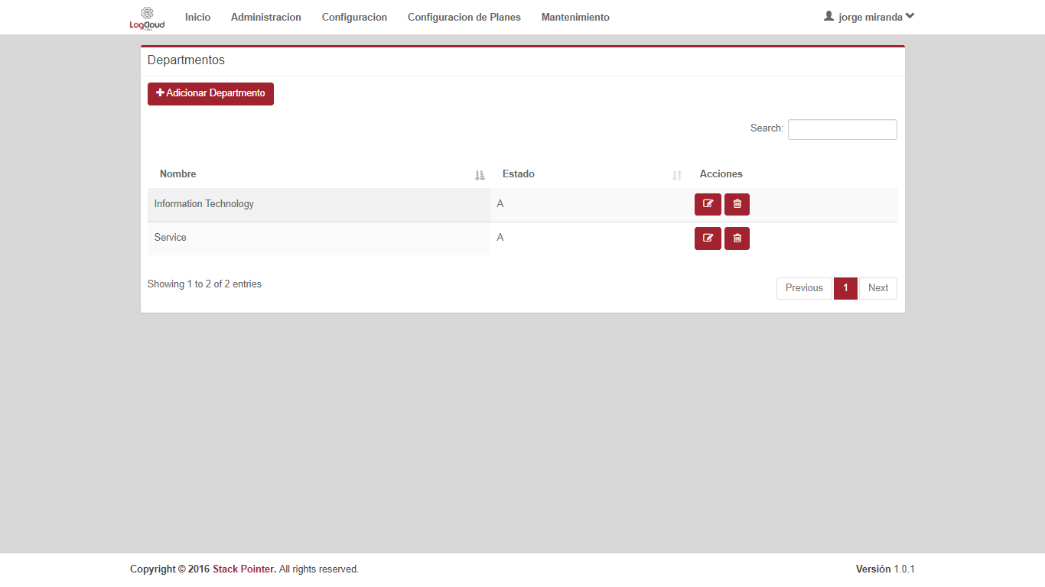

No tiene

|  |  |  |
| --- | --- | --- |
| **Proceso:**  parametrización del sistema | **Caso de prueba** | |
| **Funcionalidad:**  Eliminar Departamento | PCU027 | Verificar flujo alternativo |

|  |  |  |
| --- | --- | --- |
| **Proceso:**  parametrización del sistema | **Caso de prueba** | |
| **Funcionalidad:**  Eliminar Departamento | PCU028 | Verificar excepción: parámetros de entrada no cumplen con las condiciones especificadas |

No se pudo hacer

|  |  |  |
| --- | --- | --- |
| **Proceso:**  parametrización del sistema | **Caso de prueba** | |
| **Funcionalidad:**  Visualizar Departamento | PCU029 | Verificar flujo normal del caso de uso |

Paso 1

Paso 2

Paso 3,4



|  |  |  |
| --- | --- | --- |
| **Proceso:**  parametrización del sistema | **Caso de prueba** | |
| **Funcionalidad:**  Visualizar Departamento | PCU030 | Verificar flujo alternativo |

No tiene

|  |  |  |
| --- | --- | --- |
| **Proceso:**  parametrización del sistema | **Caso de prueba** | |
| **Funcionalidad:**  Visualizar Departamento | PCU031 | Verificar excepción: parámetros de entrada vacíos o nulos |

No tiene

|  |  |  |
| --- | --- | --- |
| **Proceso:**  parametrización del sistema | **Caso de prueba** | |
| **Funcionalidad:**  Visualizar Departamento | PCU032 | Verificar excepción: parámetros de entrada no cumplen con las condiciones especificadas |

Paso 1,2

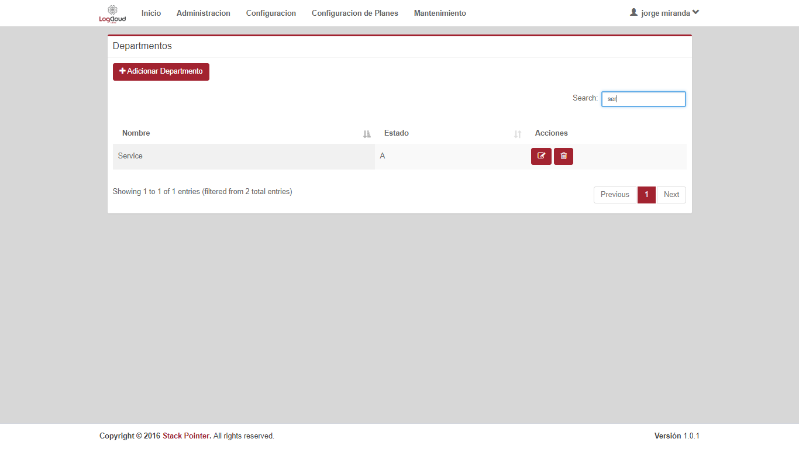

|  |  |  |
| --- | --- | --- |
| **Proceso:**  parametrización del sistema | **Caso de prueba** | |
| **Funcionalidad:**  Adicionar Categoría | PCU001 | Verificar flujo normal del caso de uso |

Paso 1

Paso 2



Paso 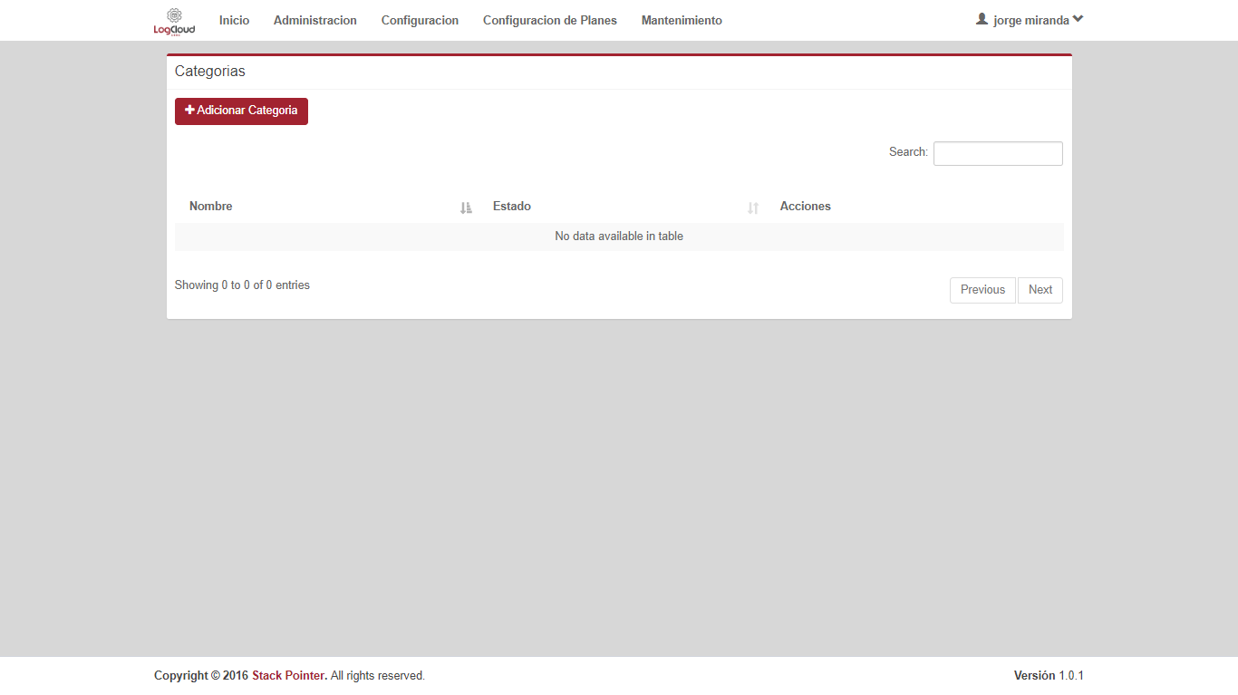

Paso 4, 5

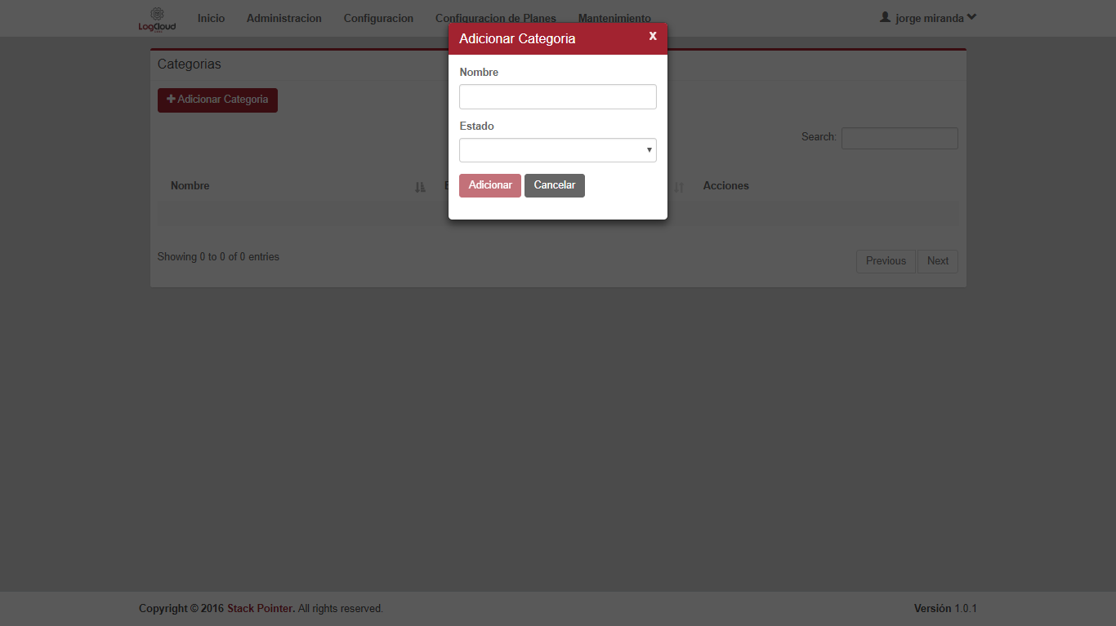

Paso 6

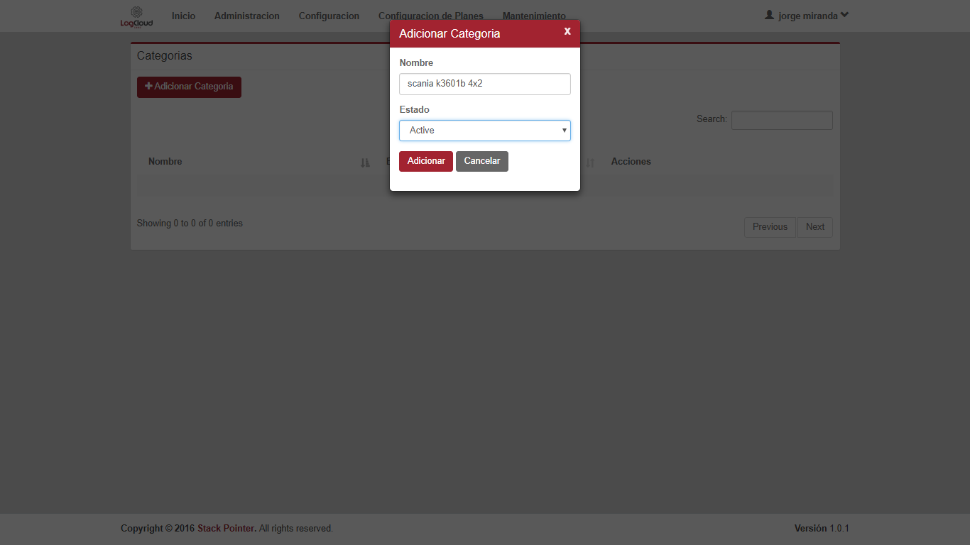

Paso 7

|  |  |  |
| --- | --- | --- |
| **Proceso:**  parametrización del sistema | **Caso de prueba** | |
| **Funcionalidad:**  Adicionar Categoría | PCU002 | Verificar flujo alternativo |



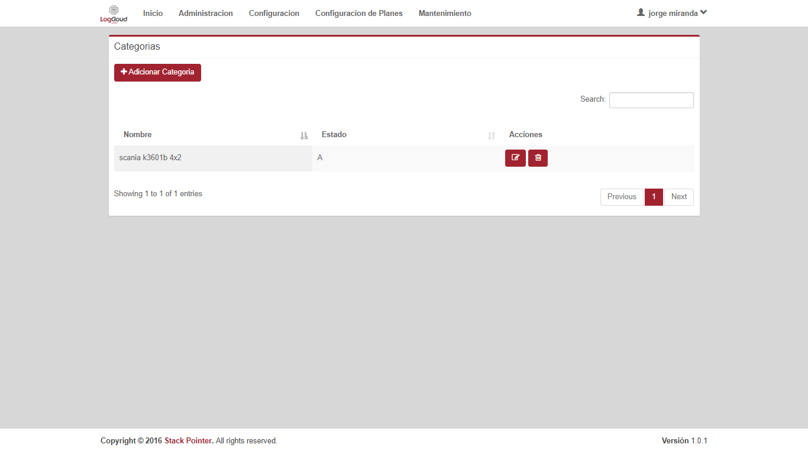

Paso 1



Paso 2



|  |  |  |
| --- | --- | --- |
| **Proceso:**  parametrización del sistema | **Caso de prueba** | |
| **Funcionalidad:**  Adicionar Categoría | PCU003 | Verificar excepción: Parámetros de entrada vacíos o nulos |

Paso 1, 2



|  |  |  |
| --- | --- | --- |
| **Proceso:**  parametrización del sistema | **Caso de prueba** | |
| **Funcionalidad:**  Adicionar Categoría | PCU004 | Verificar excepción: Parámetros de entrada no cumplen con las condiciones especificadas |

Paso 1



Paso 2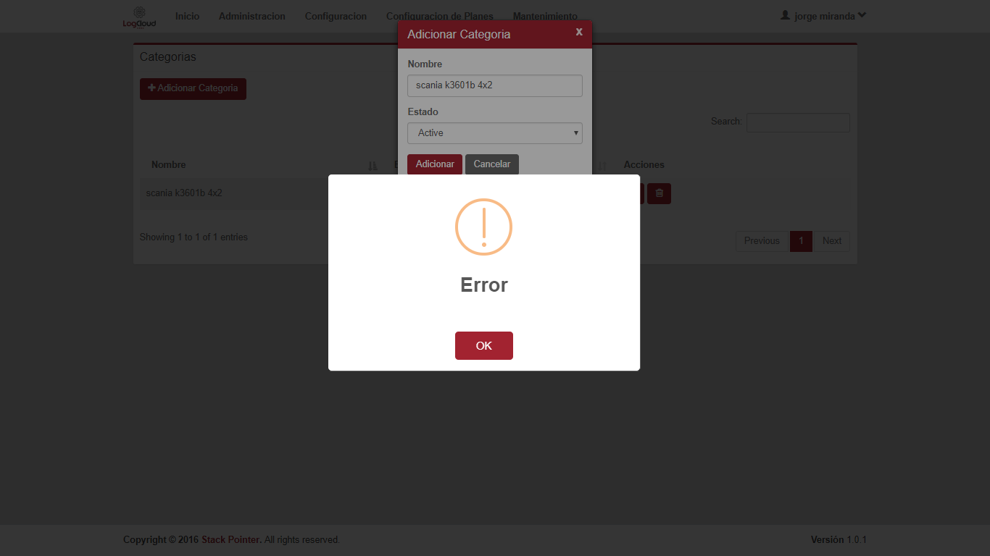

|  |  |  |
| --- | --- | --- |
| **Proceso:**  parametrización del sistema | **Caso de prueba** | |
| **Funcionalidad:**  Editar Categoría | PCU005 | Verificar flujo normal del caso de uso |

Paso 1



Paso 2



Paso 3

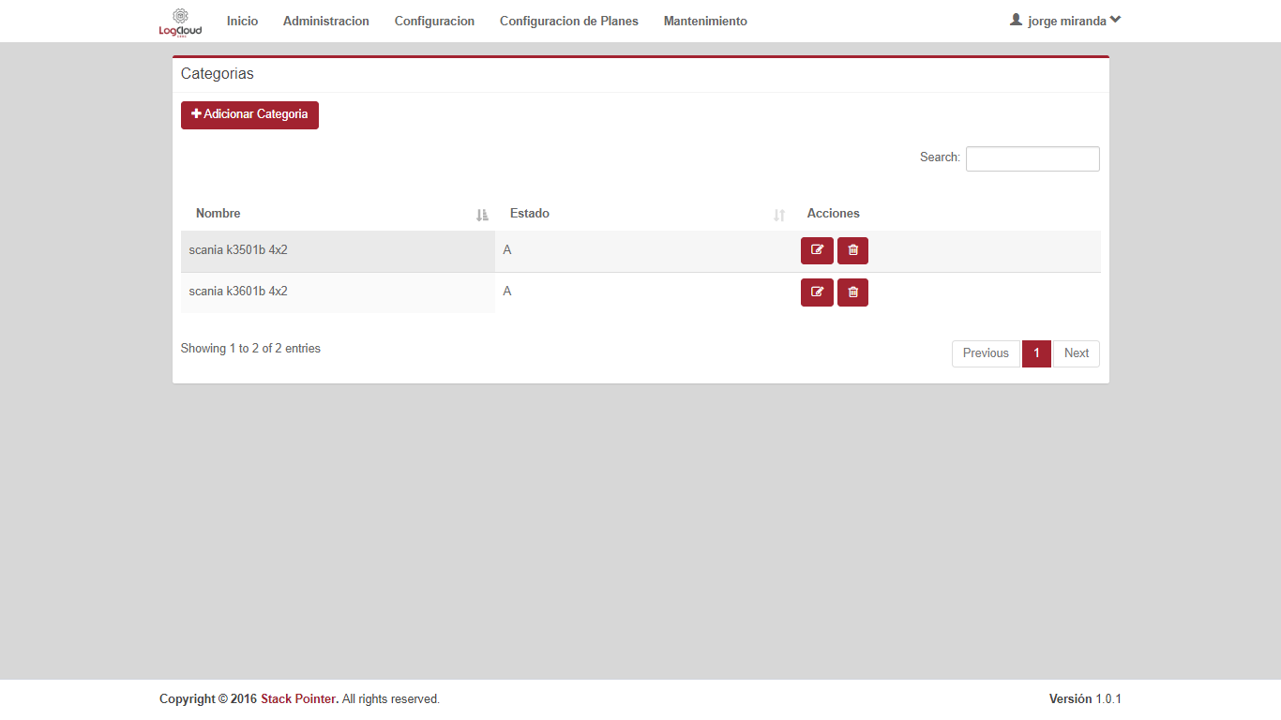

Paso 4

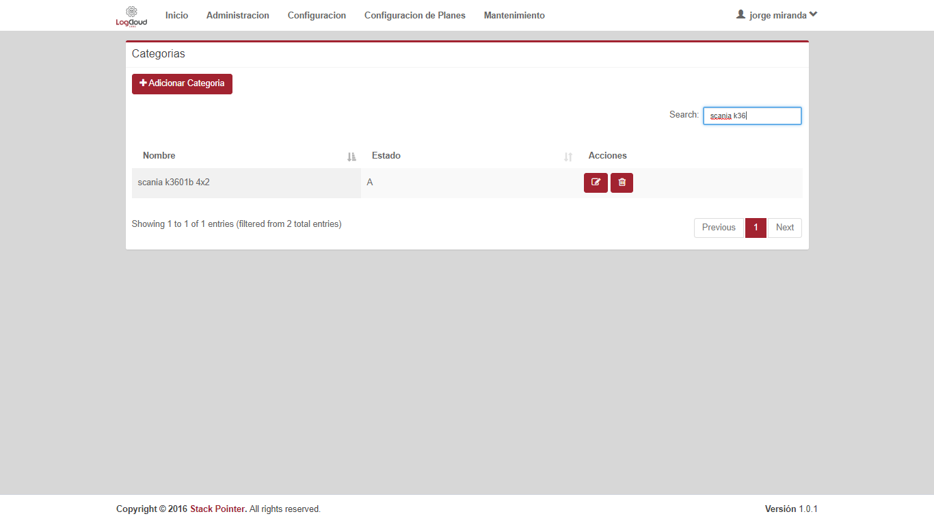

Paso 5, 6

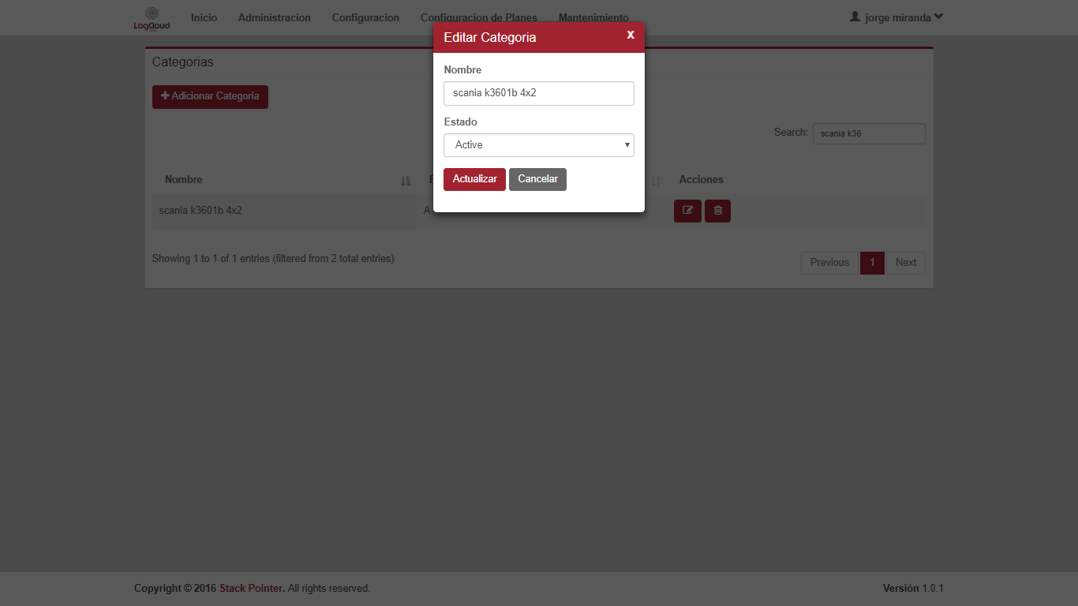

Paso 7

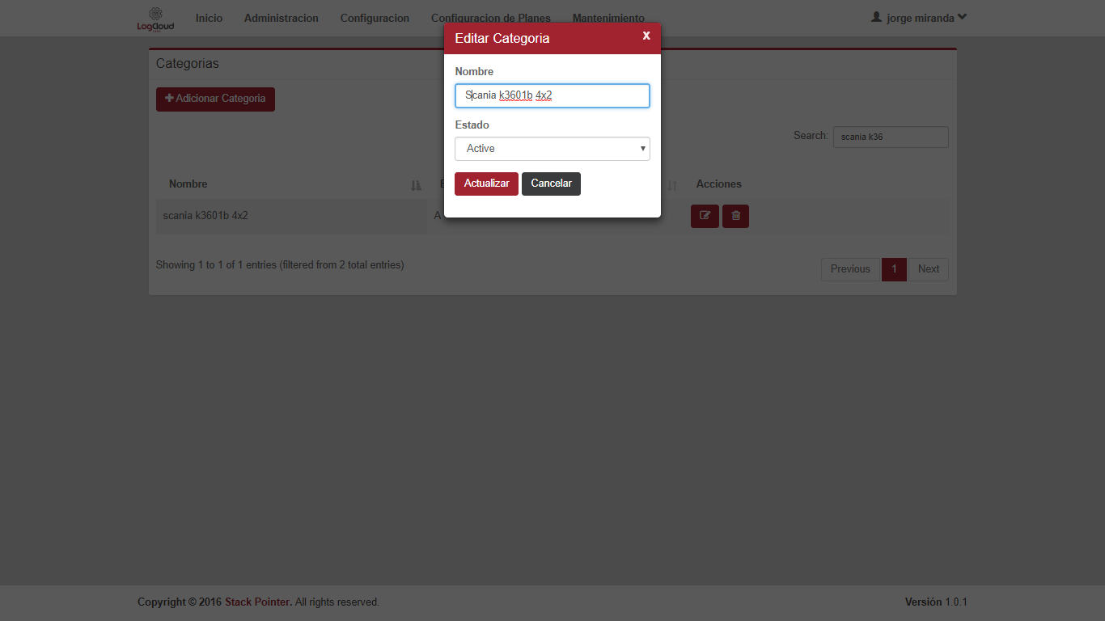

Paso 8



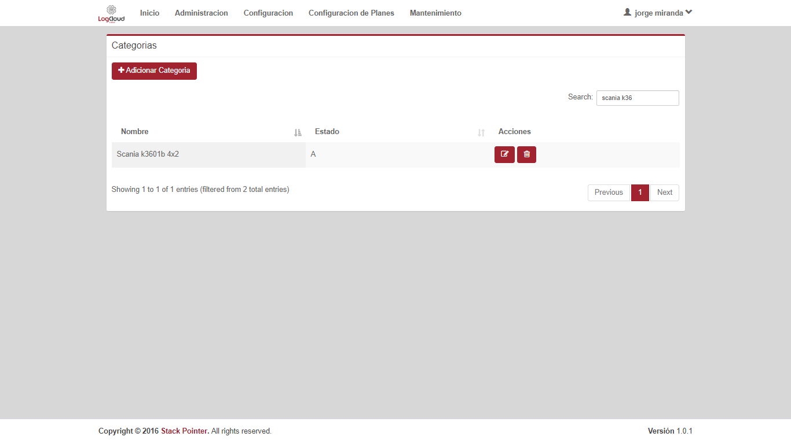

|  |  |  |
| --- | --- | --- |
| **Proceso:**  parametrización del sistema | **Caso de prueba** | |
| **Funcionalidad:**  Editar Categoría | PCU006 | Verificar flujo alternativo |

Paso 1



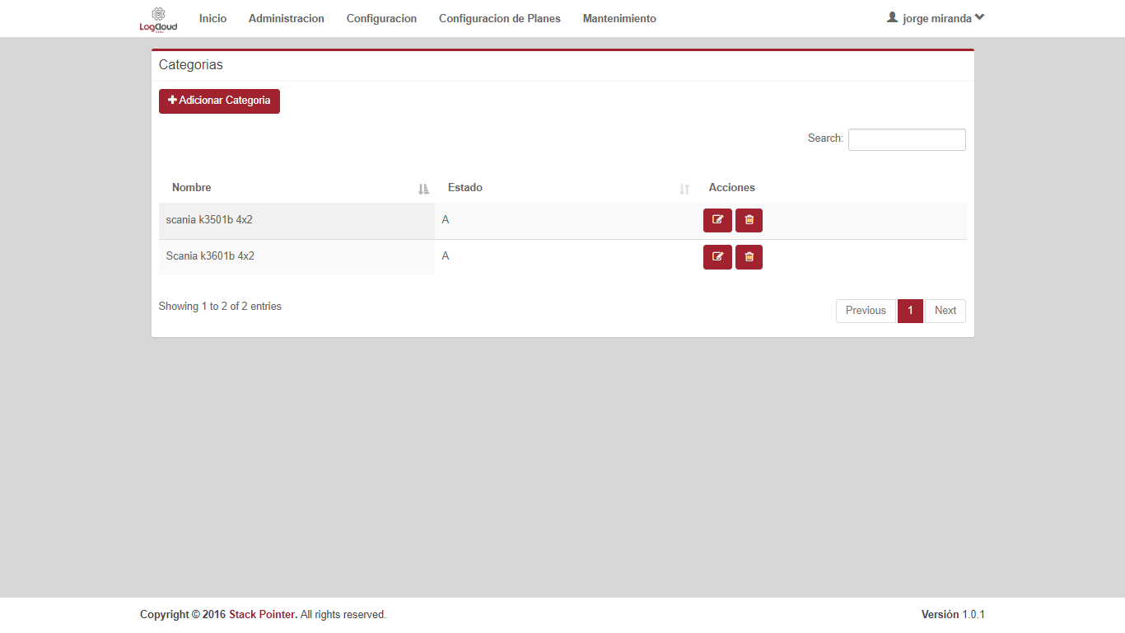

|  |  |  |
| --- | --- | --- |
| **Proceso:**  parametrización del sistema | **Caso de prueba** | |
| **Funcionalidad:**  Editar Categoría | PCU007 | Verificar excepción: Parámetros de entrada vacíos o nulos |

Paso 1

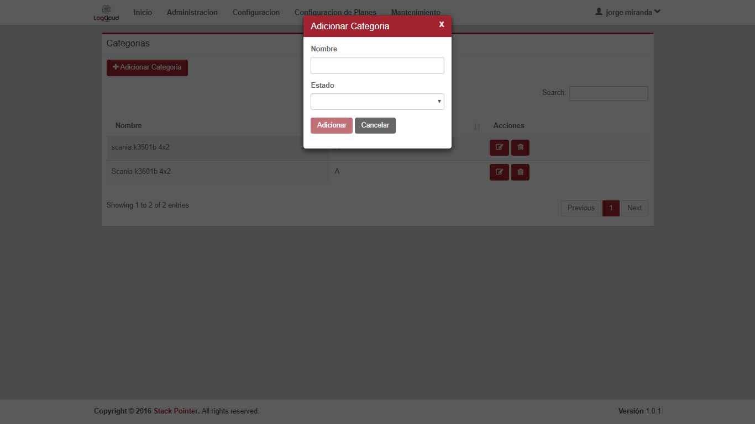

|  |  |  |
| --- | --- | --- |
| **Proceso:**  parametrización del sistema | **Caso de prueba** | |
| **Funcionalidad:**  Editar Categoría | PCU008 | Verificar excepción: Parámetros de entrada no cumplen con las condiciones especificadas |

No tiene

|  |  |  |
| --- | --- | --- |
| **Proceso:**  parametrización del sistema | **Caso de prueba** | |
| **Funcionalidad:**  Eliminar Categoría | PCU009 | Verificar flujo normal del caso de uso |

Paso 1



Paso 2



Paso 3



Paso 4

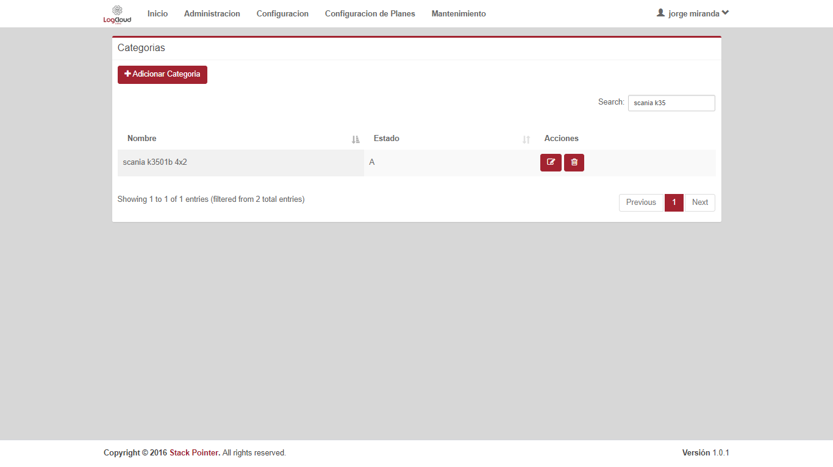

Paso 5

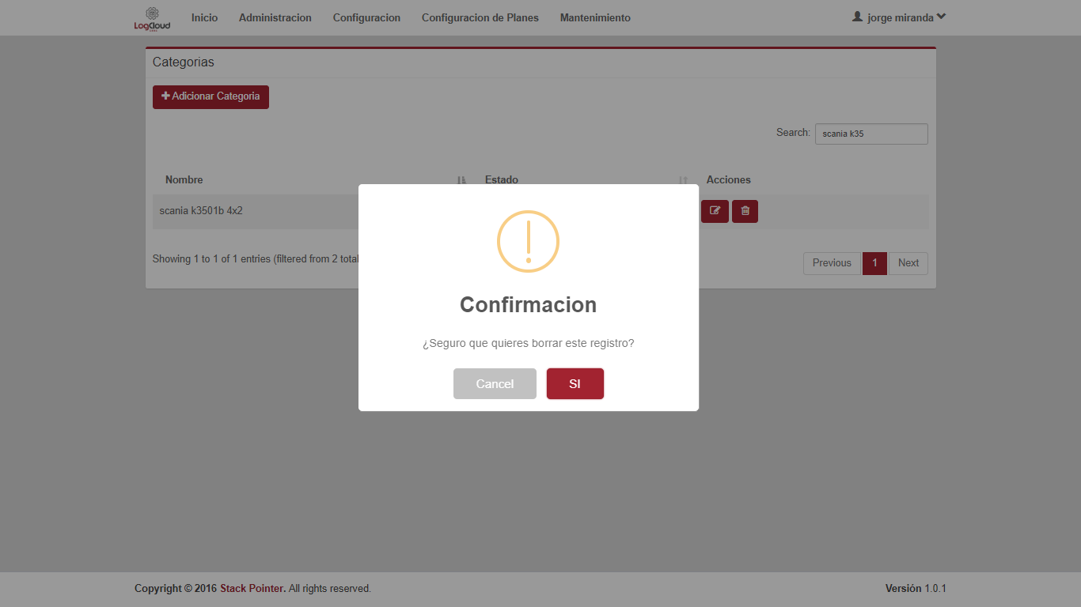



|  |  |  |
| --- | --- | --- |
| **Proceso:**  parametrización del sistema | **Caso de prueba** | |
| **Funcionalidad:**  Eliminar Categoría | PCU010 | Verificar flujo alternativo |

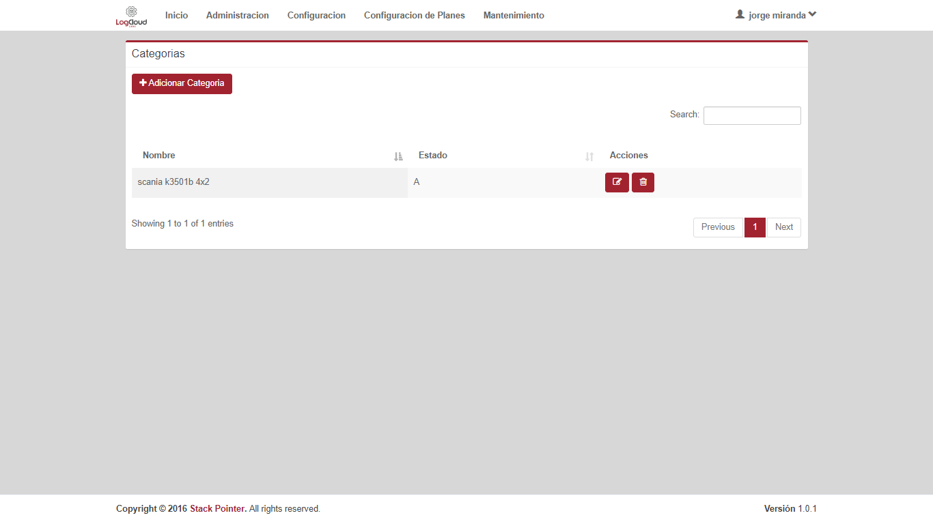

Paso 1

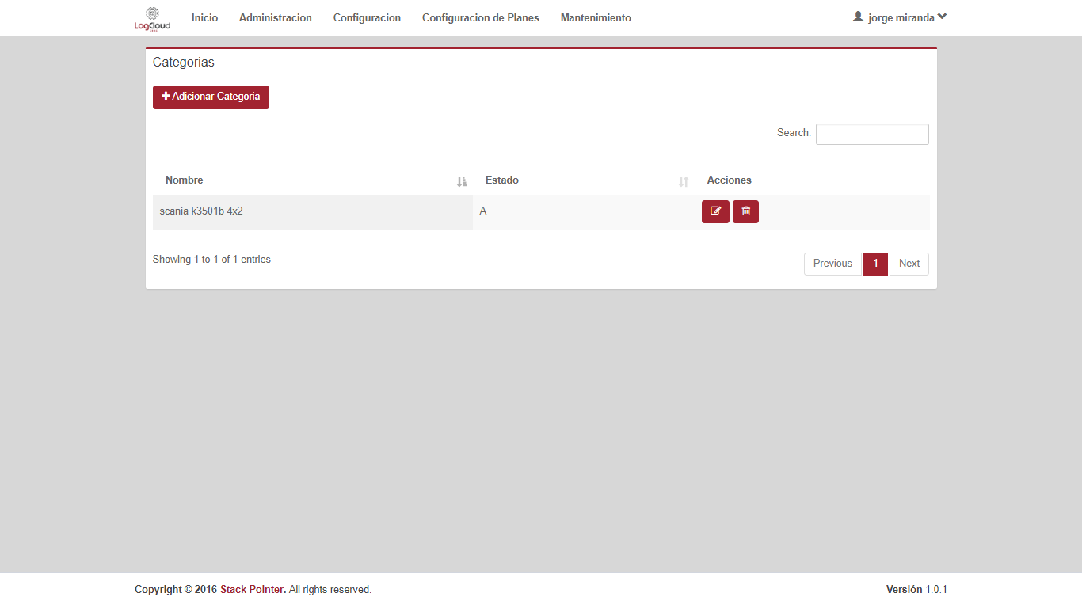

Paso 2

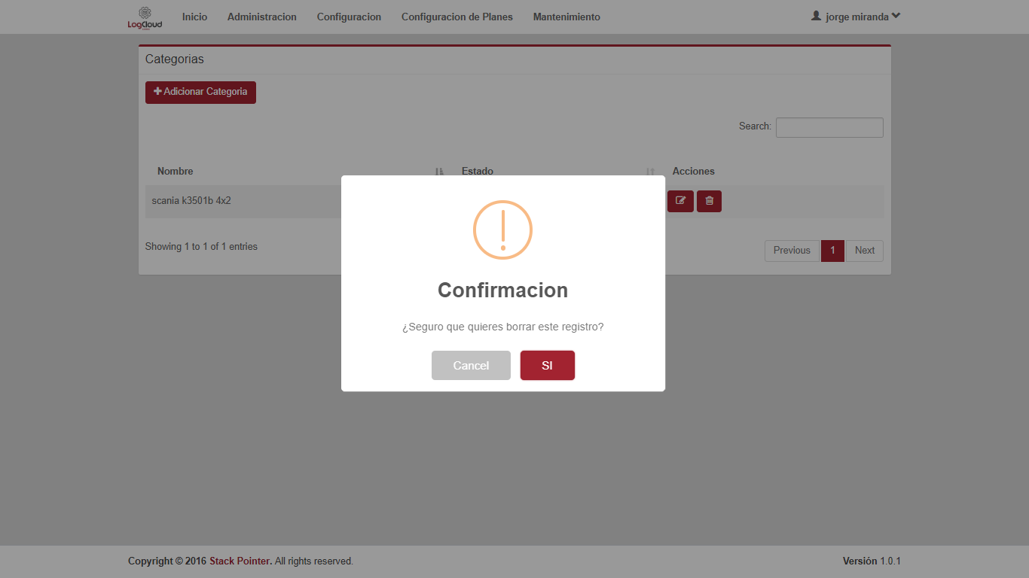



|  |  |  |
| --- | --- | --- |
| **Proceso:**  parametrización del sistema | **Caso de prueba** | |
| **Funcionalidad:**  Eliminar Categoría | PCU011 | Verificar excepción: Parámetros de entrada vacíos o nulos |

No tiene

|  |  |  |
| --- | --- | --- |
| **Proceso:**  parametrización del sistema | **Caso de prueba** | |
| **Funcionalidad:**  Eliminar Categoría | PCU012 | Verificar excepción: Parámetros de entrada no cumplen con las condiciones especificadas |

Paso 1

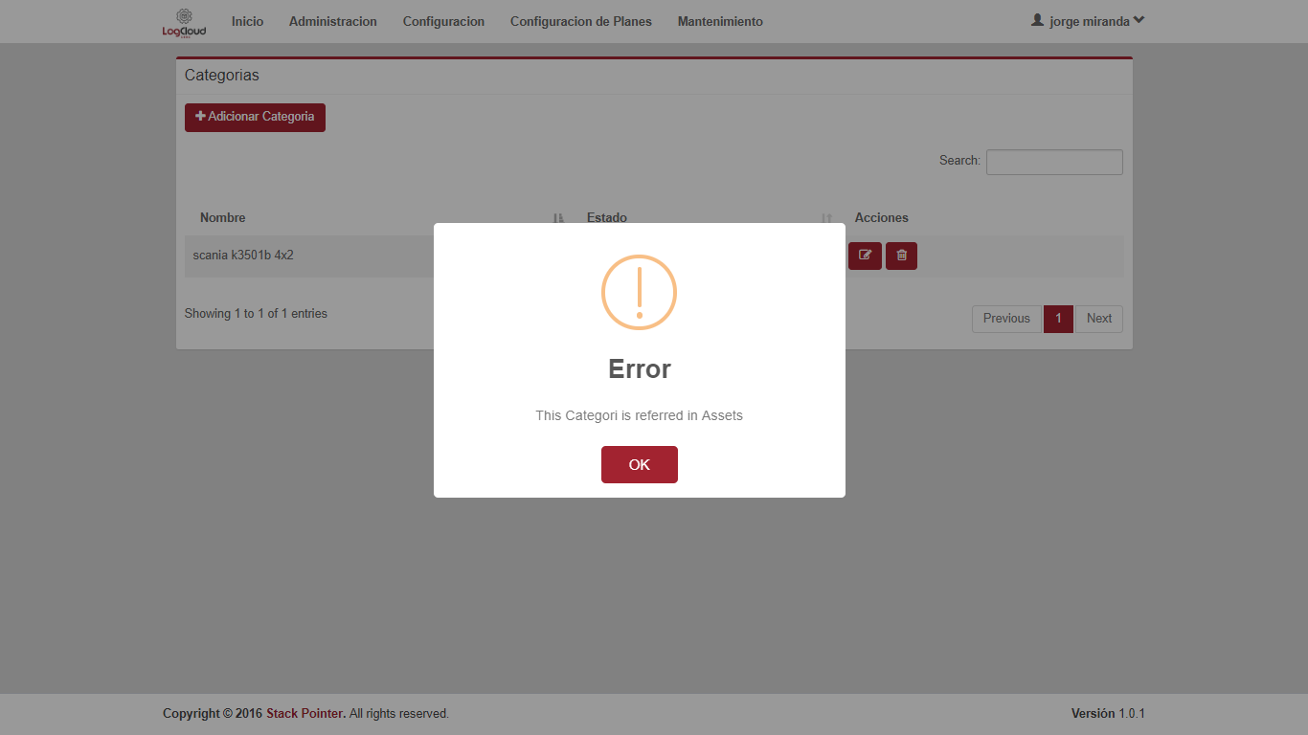

Paso 2

|  |  |  |
| --- | --- | --- |
| **Proceso:**  parametrización del sistema | **Caso de prueba** | |
| **Funcionalidad:**  Visualizar Categoría | PCU013 | Verificar flujo normal del caso de uso |



Paso 1



Paso 2



Paso 3,4



|  |  |  |
| --- | --- | --- |
| **Proceso:**  parametrización del sistema | **Caso de prueba** | |
| **Funcionalidad:**  Visualizar Categoría | PCU014 | Verificar flujo alternativo |

No tiene

|  |  |  |
| --- | --- | --- |
| **Proceso:**  parametrización del sistema | **Caso de prueba** | |
| **Funcionalidad:**  Visualizar Categoría | PCU015 | Verificar excepción: Parámetros de entrada vacíos o nulos |

No tiene

|  |  |  |
| --- | --- | --- |
| **Proceso:**  parametrización del sistema | **Caso de prueba** | |
| **Funcionalidad:**  Visualizar Categoría | PCU016 | Verificar excepción: Parámetros de entrada no cumplen con las condiciones especificadas |

Paso 1,2

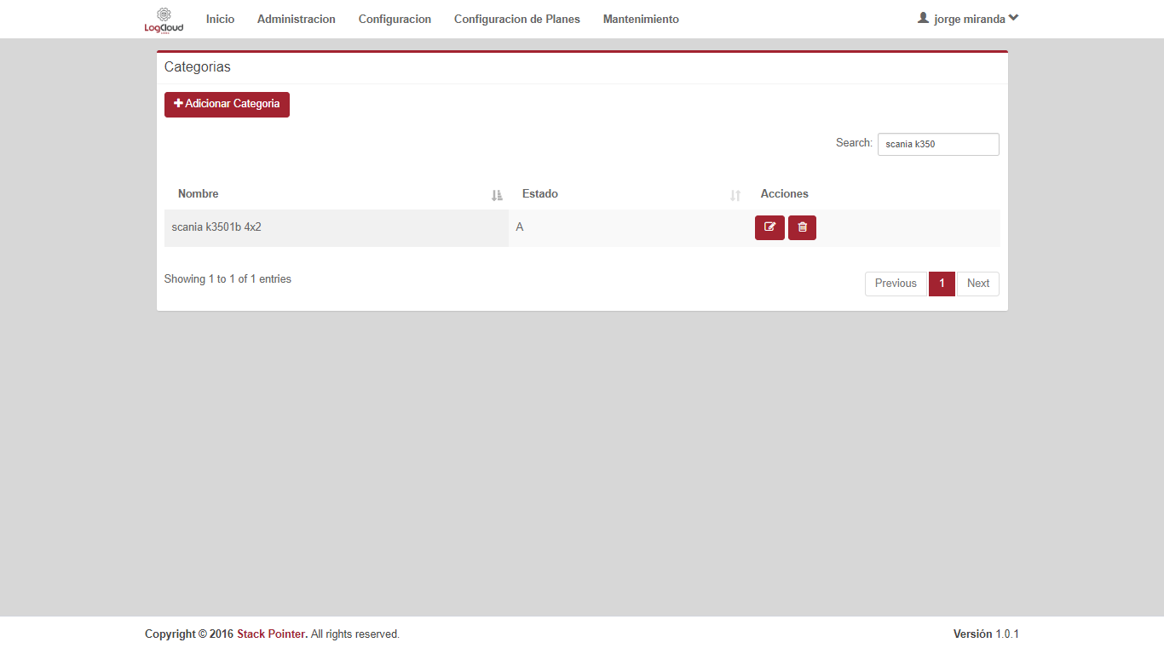

|  |  |  |
| --- | --- | --- |
| **Proceso:**  parametrización del sistema | **Caso de prueba** | |
| **Funcionalidad:**  Adicionar Especialidad | PCU078 | Verificar flujo normal del caso de uso |

Paso 1



Paso 2



Paso 3

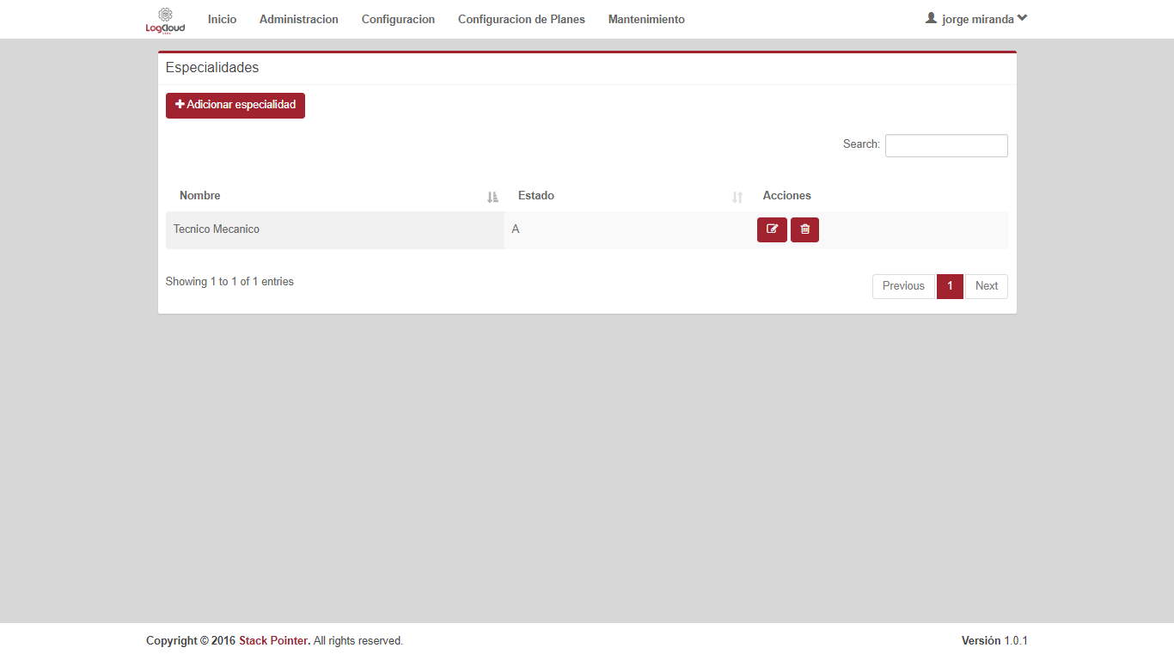paso 4

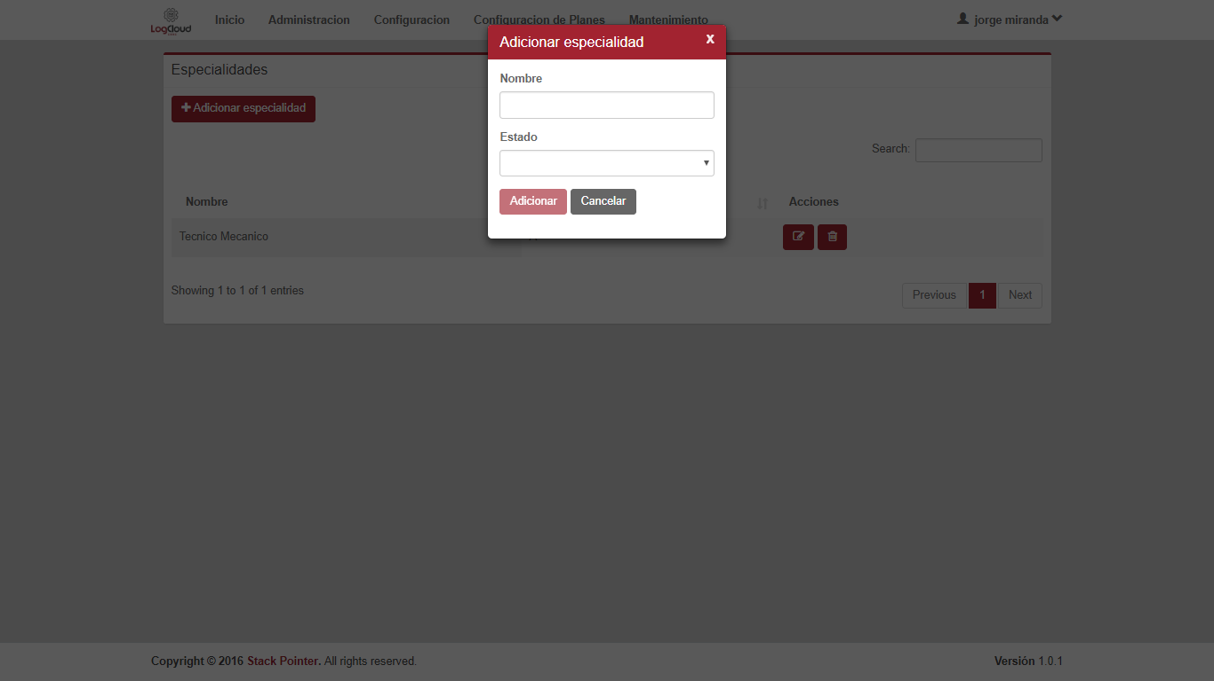

Paso 5,6

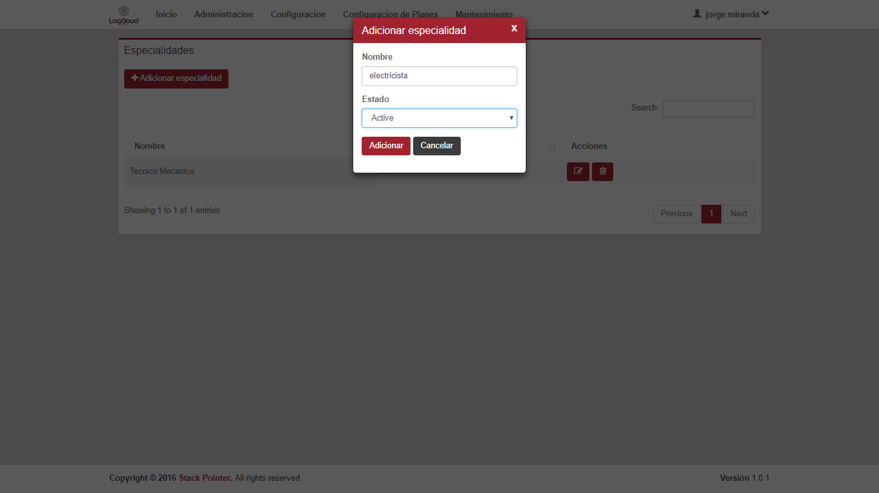

Paso 7



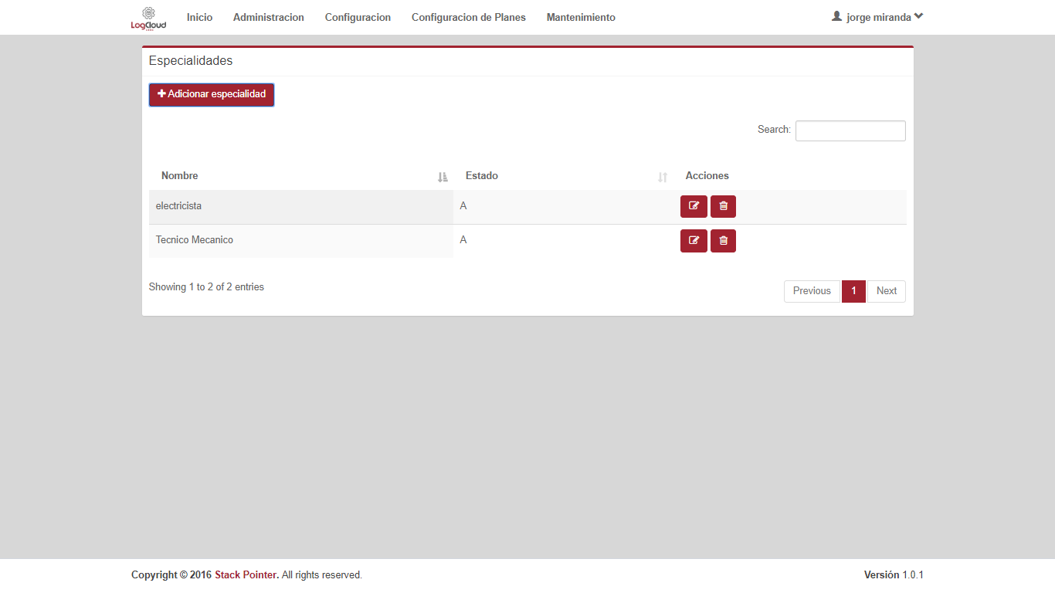

|  |  |  |
| --- | --- | --- |
| **Proceso:**  parametrización del sistema | **Caso de prueba** | |
| **Funcionalidad:**  Adicionar Especialidad | PCU079 | Verificar flujo alternativo |

Paso 1

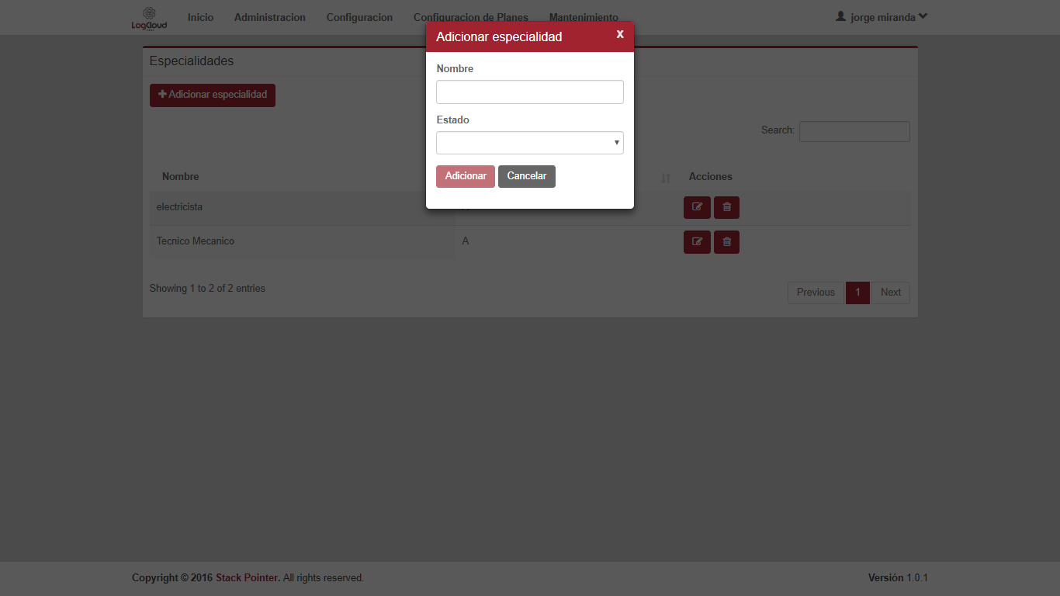

Paso 2

|  |  |  |
| --- | --- | --- |
| **Proceso:**  parametrización del sistema | **Caso de prueba** | |
| **Funcionalidad:**  Adicionar Especialidad | PCU080 | Verificar excepción: parámetros de entrada vacíos o nulos |

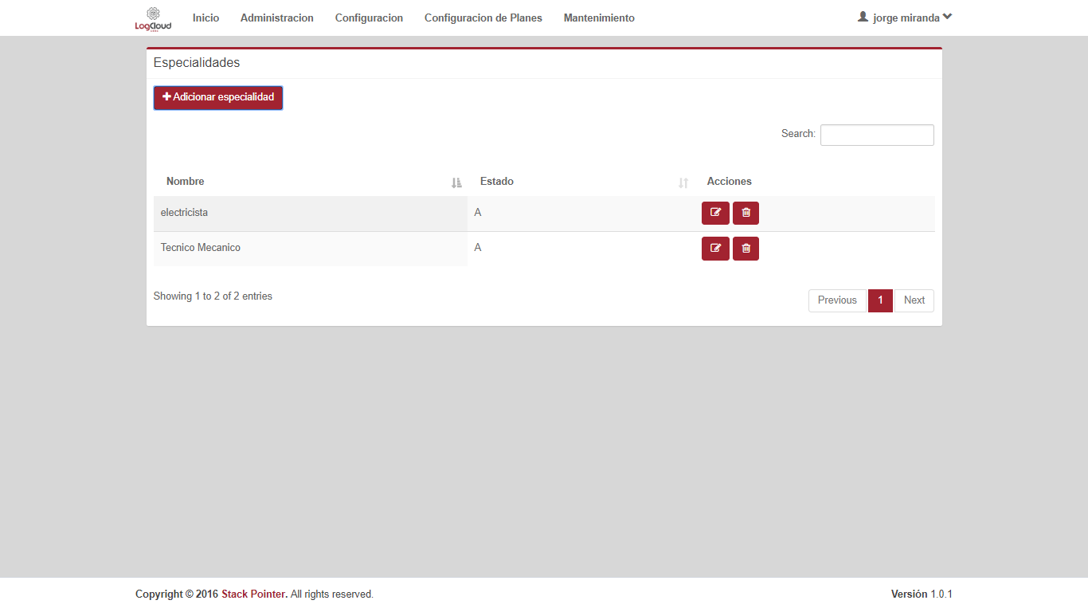

Paso 1

Paso 2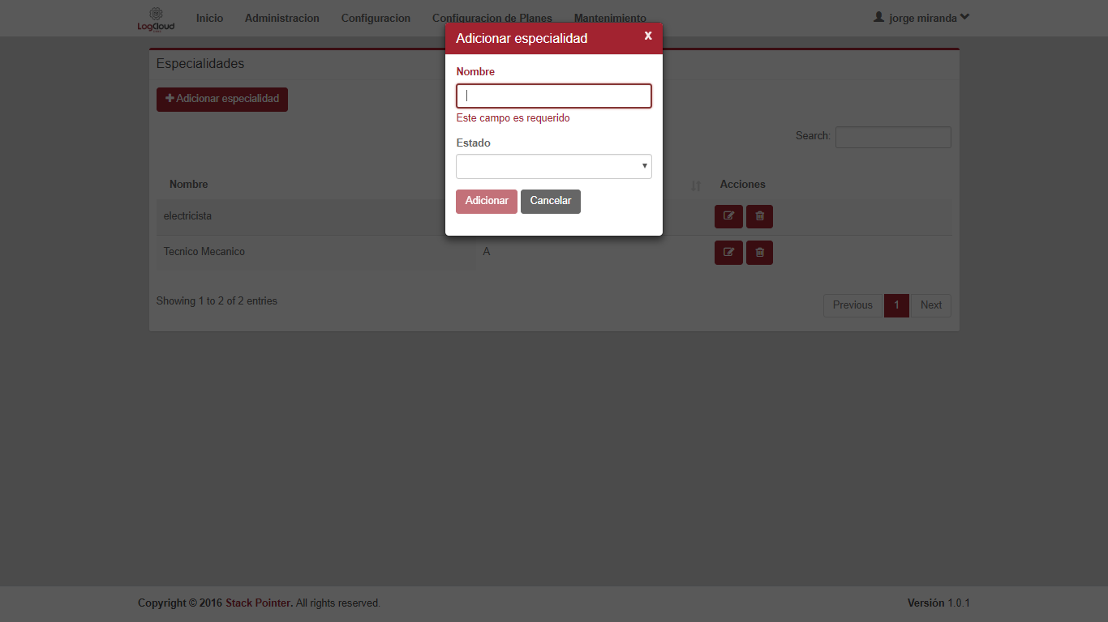

|  |  |  |
| --- | --- | --- |
| **Proceso:**  parametrización del sistema | **Caso de prueba** | |
| **Funcionalidad:**  Adicionar Especialidad | PCU081 | Verificar excepción: parámetros de entrada no cumplen con las condiciones especificadas |

Paso 1

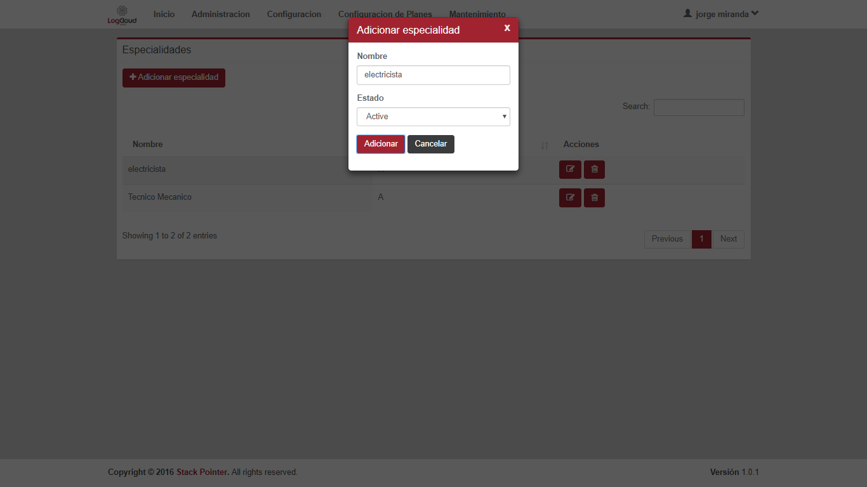

Paso 2

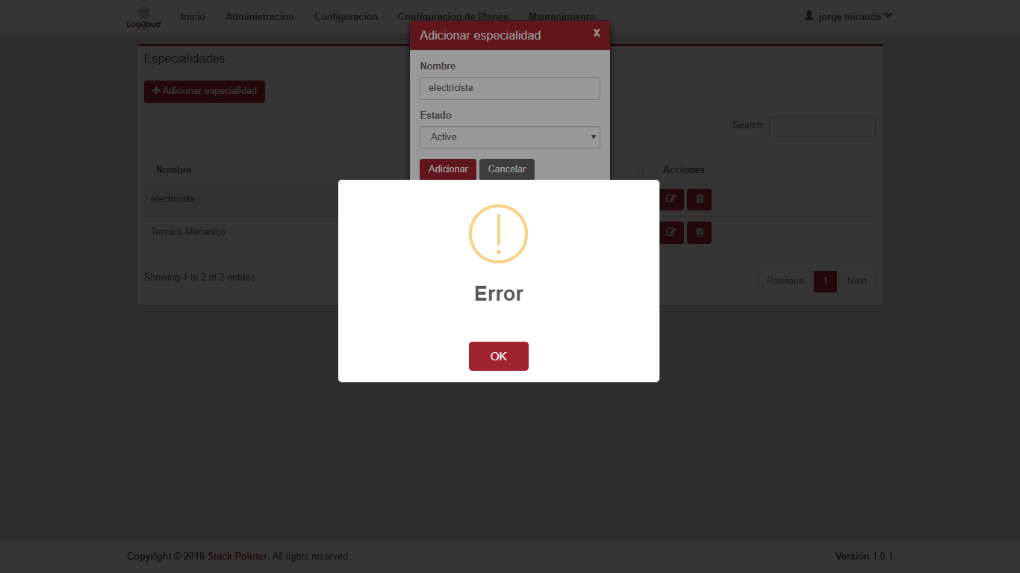

|  |  |  |
| --- | --- | --- |
| **Proceso:**  parametrización del sistema | **Caso de prueba** | |
| **Funcionalidad:**  Editar Especialidad | PCU082 | Verificar flujo normal del caso de uso |

Paso 1



Paso 2



Paso 3

Paso 4

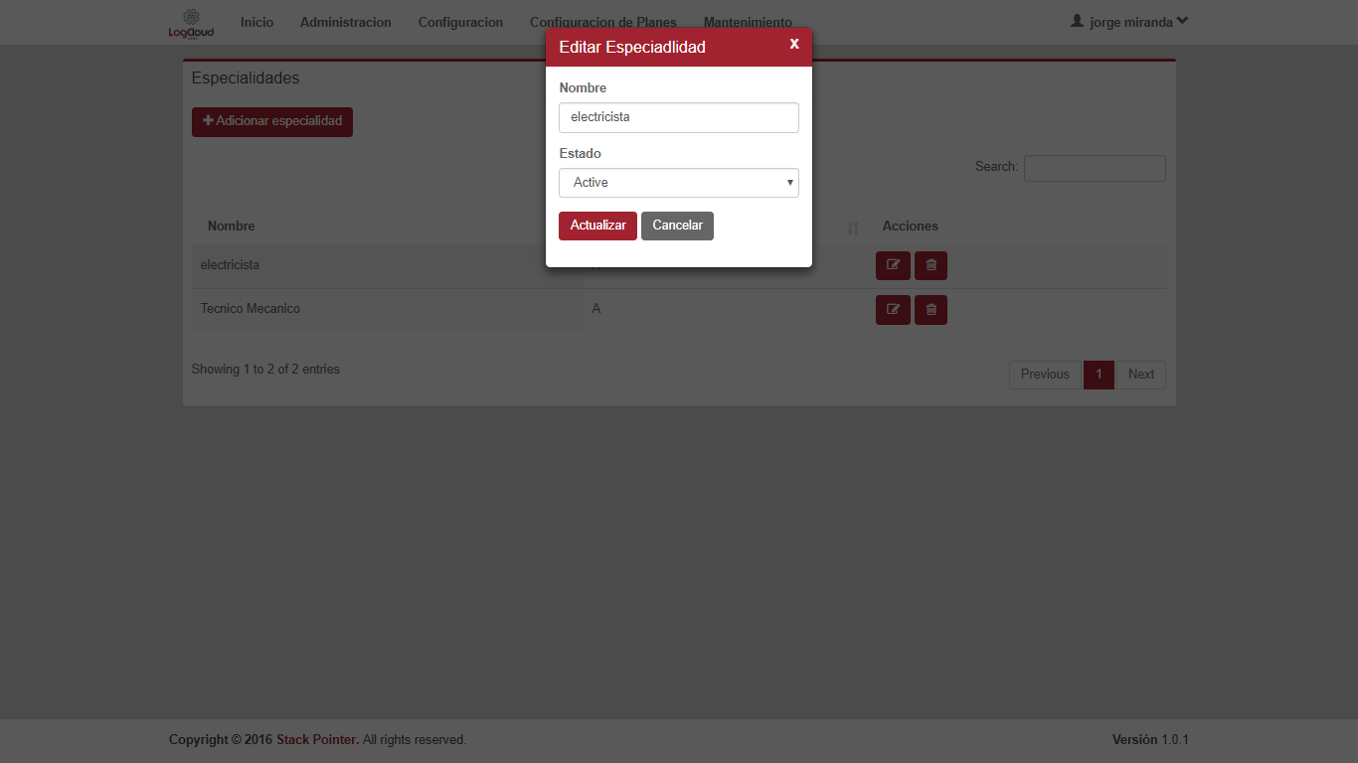

Paso 5, 6

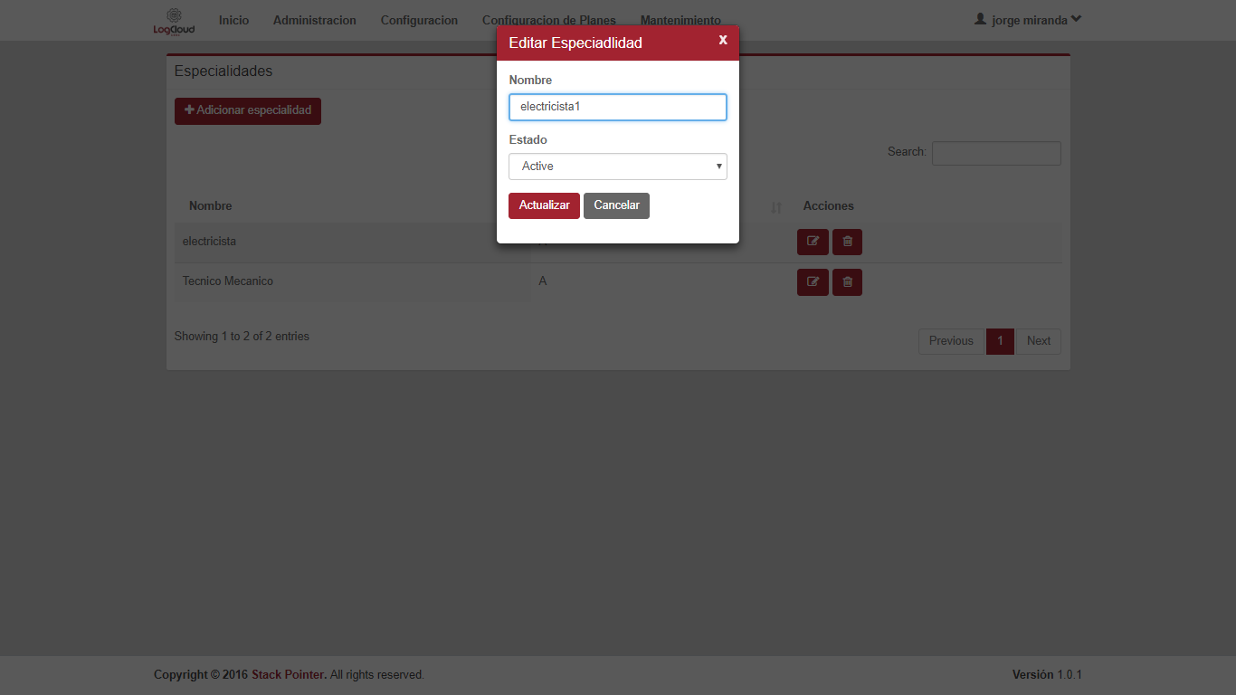

Paso 7

|  |  |  |
| --- | --- | --- |
| **Proceso:**  parametrización del sistema | **Caso de prueba** | |
| **Funcionalidad:**  Editar Especialidad | PCU083 | Verificar flujo alternativo |

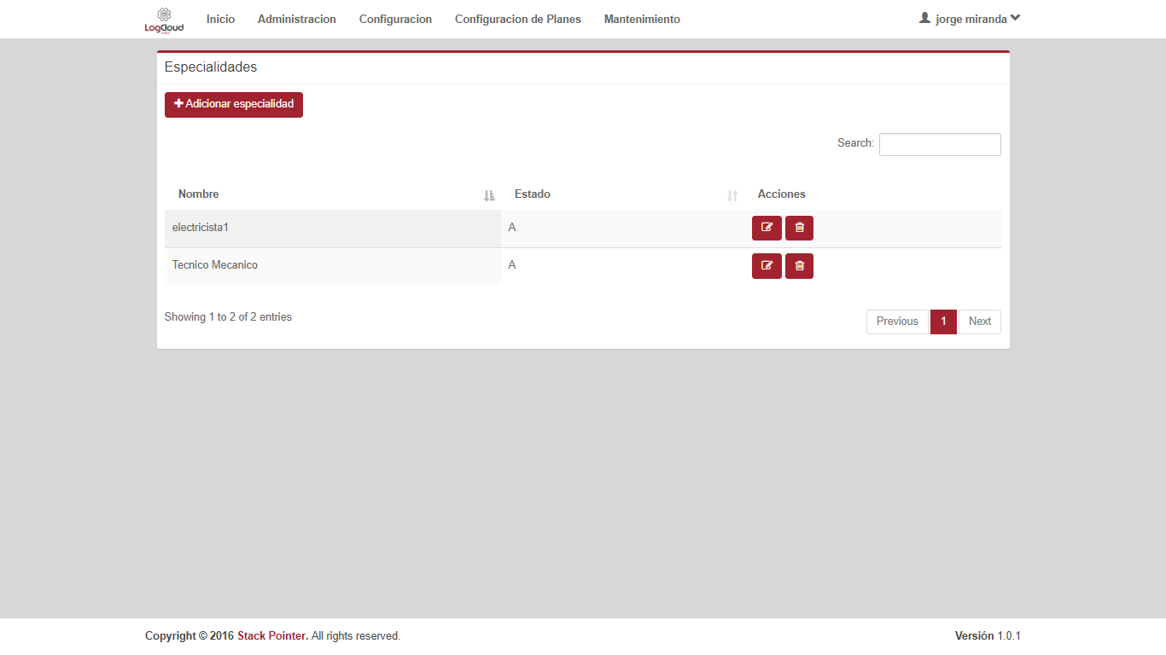

Paso 1

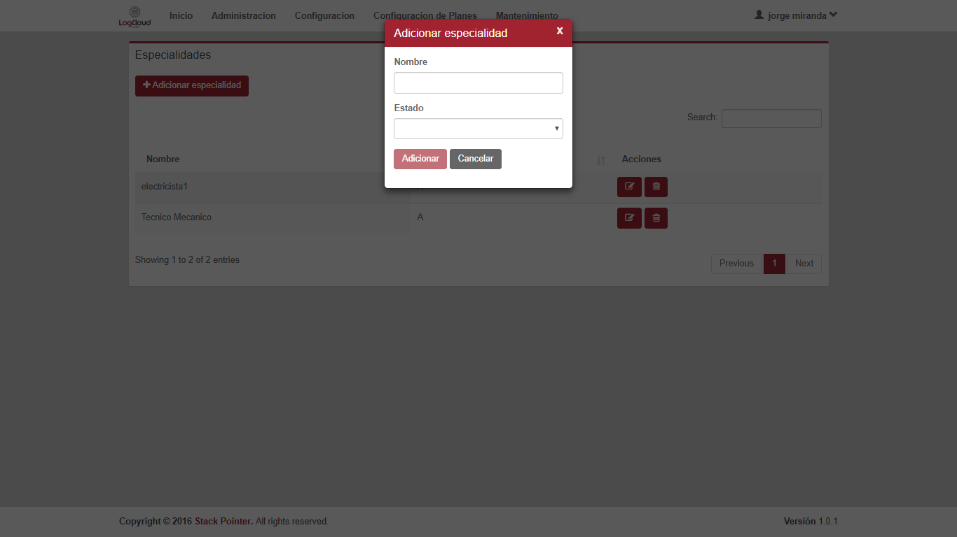

Paso 2

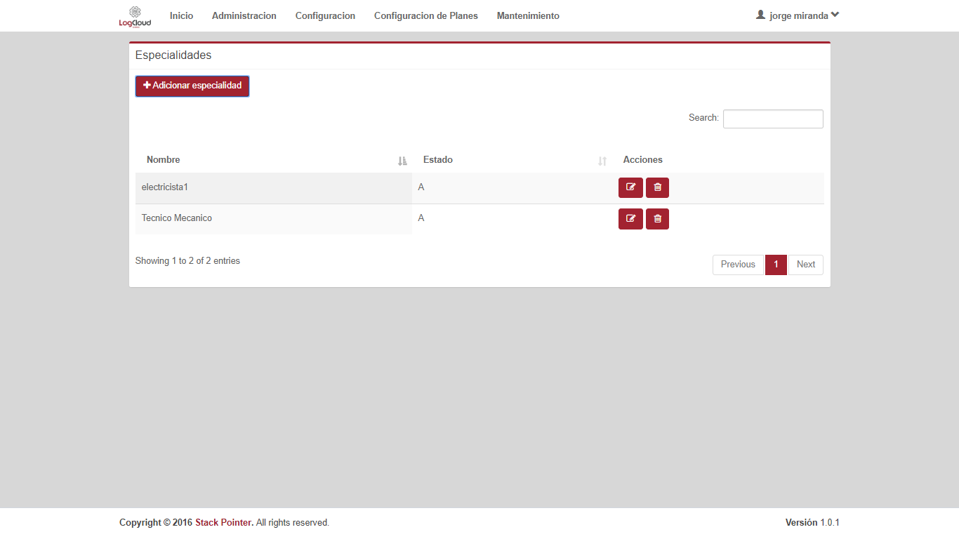

|  |  |  |
| --- | --- | --- |
| **Proceso:**  parametrización del sistema | **Caso de prueba** | |
| **Funcionalidad:**  Editar Especialidad | PCU084 | Verificar excepción: parámetros de entrada vacíos o nulos |

Paso 1



Paso 2

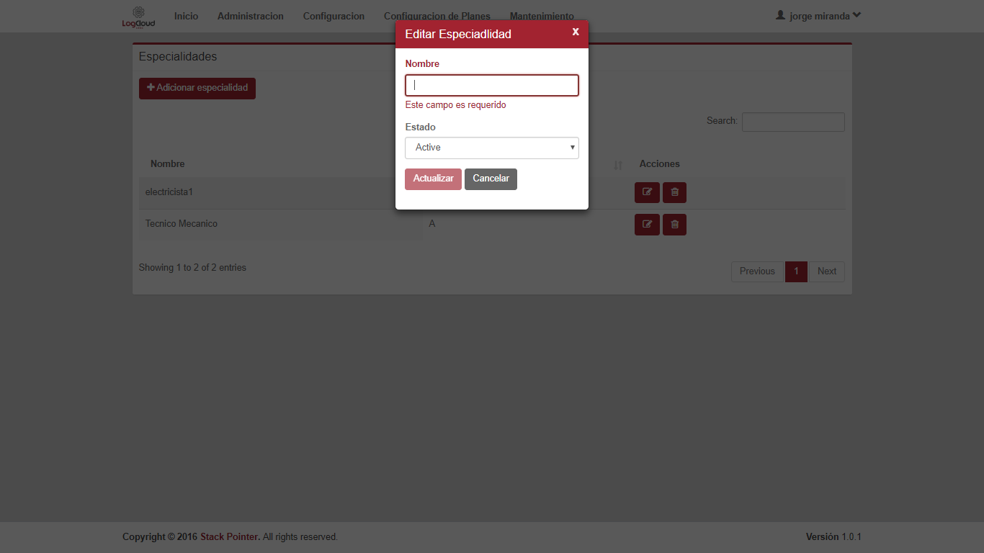

|  |  |  |
| --- | --- | --- |
| **Proceso:**  parametrización del sistema | **Caso de prueba** | |
| **Funcionalidad:**  Editar Especialidad | PCU085 | Verificar excepción: parámetros de entrada no cumplen con las condiciones especificadas |

No tiene

|  |  |  |
| --- | --- | --- |
| **Proceso:**  parametrización del sistema | **Caso de prueba** | |
| **Funcionalidad:**  Eliminar Especialidad | PCU086 | Verificar flujo normal del caso de uso |

Paso 1



Paso 2



Paso 3

Paso 4,5

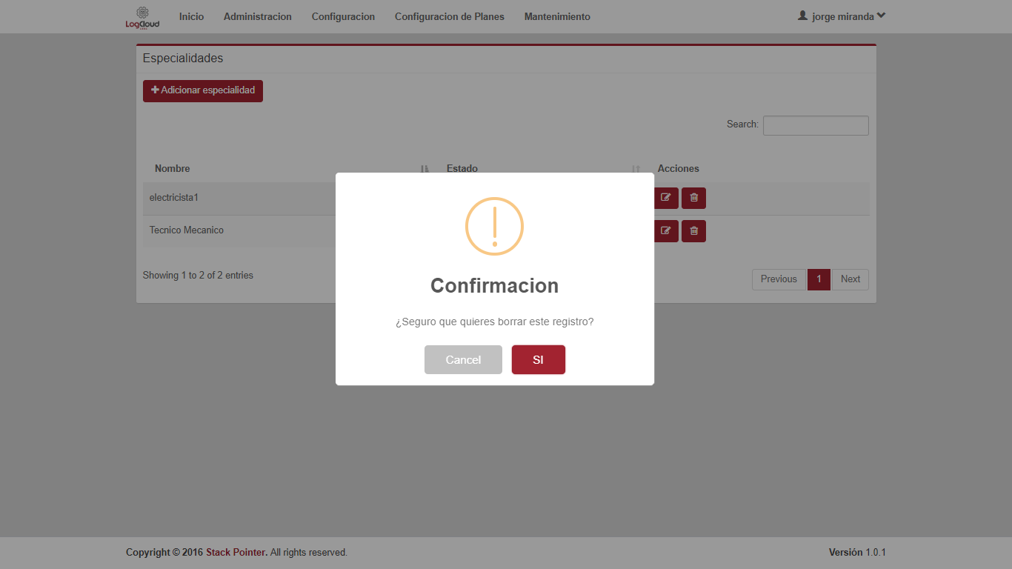

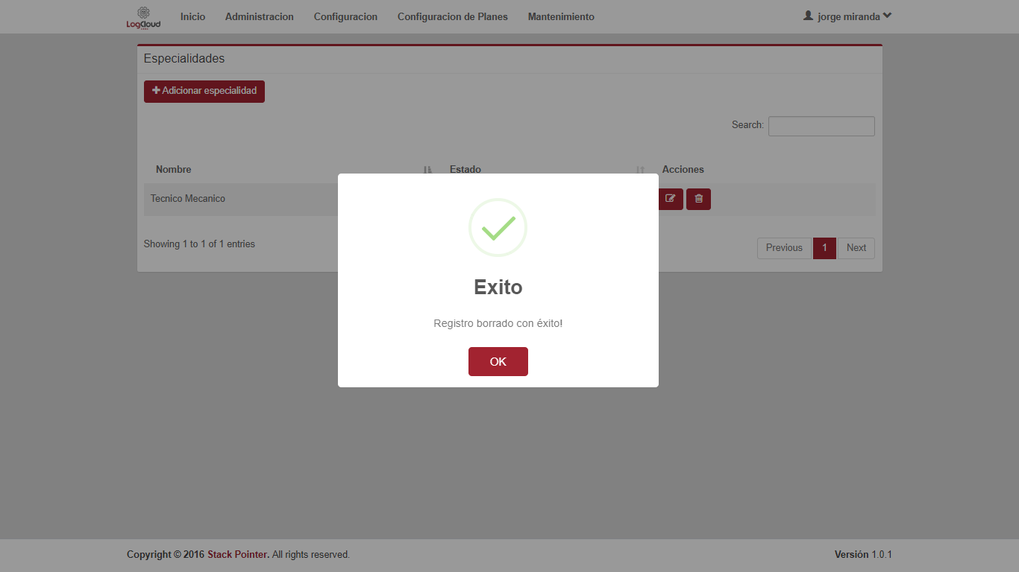



|  |  |  |
| --- | --- | --- |
| **Proceso:**  parametrización del sistema | **Caso de prueba** | |
| **Funcionalidad:**  Eliminar Especialidad | PCU087 | Verificar flujo alternativo |

Paso 1





Paso 2

|  |  |  |
| --- | --- | --- |
| **Proceso:**  parametrización del sistema | **Caso de prueba** | |
| **Funcionalidad:**  Eliminar Especialidad | PCU088 | Verificar excepción: parámetros de entrada vacíos o nulos |



No tiene

|  |  |  |
| --- | --- | --- |
| **Proceso:**  parametrización del sistema | **Caso de prueba** | |
| **Funcionalidad:**  Eliminar Especialidad | PCU089 | Verificar excepción: parámetros de entrada no cumplen con las condiciones especificadas |

no se logró hacer por falta de asignación

|  |  |  |
| --- | --- | --- |
| **Proceso:**  parametrización del sistema | **Caso de prueba** | |
| **Funcionalidad:**  Visualizar Especialidad | PCU090 | Verificar excepción: parámetros de entrada no cumplen con las condiciones especificadas |

Paso 1



Paso 2



Paso 3



|  |  |  |
| --- | --- | --- |
| **Proceso:**  parametrización del sistema | **Caso de prueba** | |
| **Funcionalidad:**  Visualizar Especialidad | PCU091 | Verificar flujo alternativo |

No tiene

|  |  |  |
| --- | --- | --- |
| **Proceso:**  parametrización del sistema | **Caso de prueba** | |
| **Funcionalidad:**  Visualizar Especialidad | PCU092 | Verificar excepción: parámetros de entrada vacíos o nulos |

No tiene

|  |  |  |
| --- | --- | --- |
| **3Proceso:**  parametrización del sistema | **Caso de prueba** | |
| **Funcionalidad:**  Visualizar Especialidad | PCU093 | Verificar excepción: parámetros de entrada no cumplen con las condiciones especificadas |

Paso 1

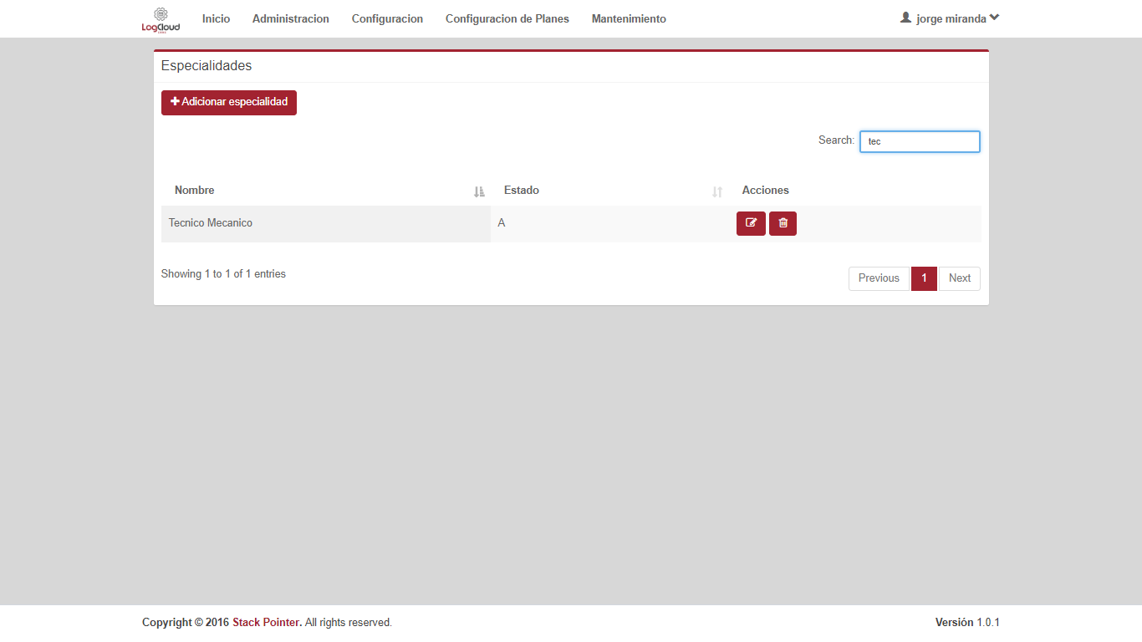

|  |  |  |
| --- | --- | --- |
| **Proceso:**  parametrización del sistema | **Caso de prueba** | |
| **Funcionalidad:**  Adicionar Activos | PCU110 | Verificar flujo alternativo |

Paso 1



Paso 2



Paso 3

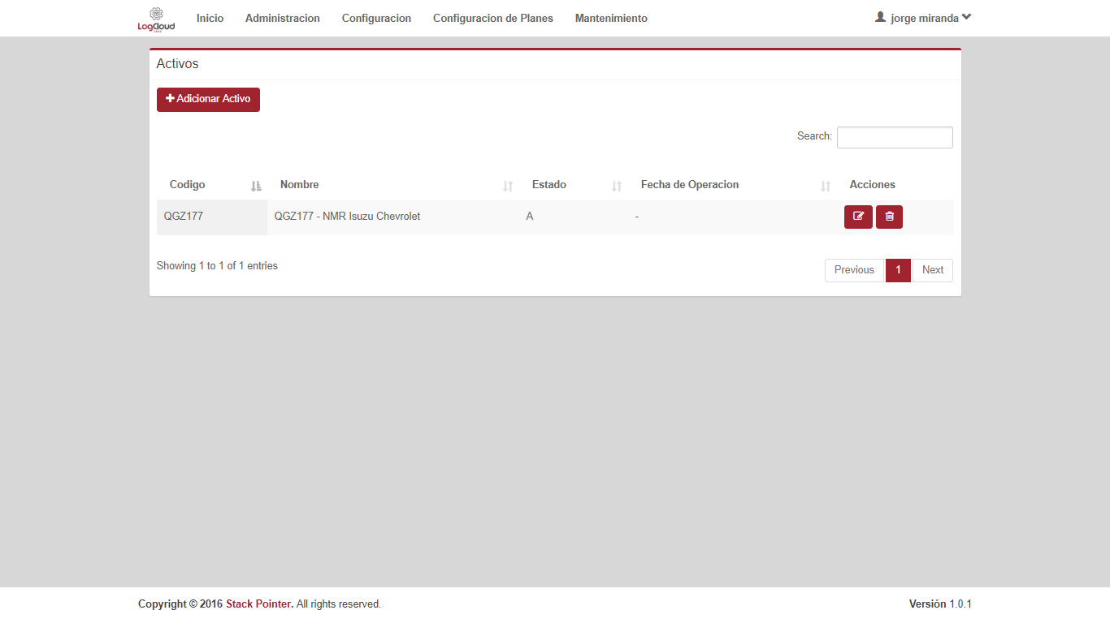

Paso 4,5 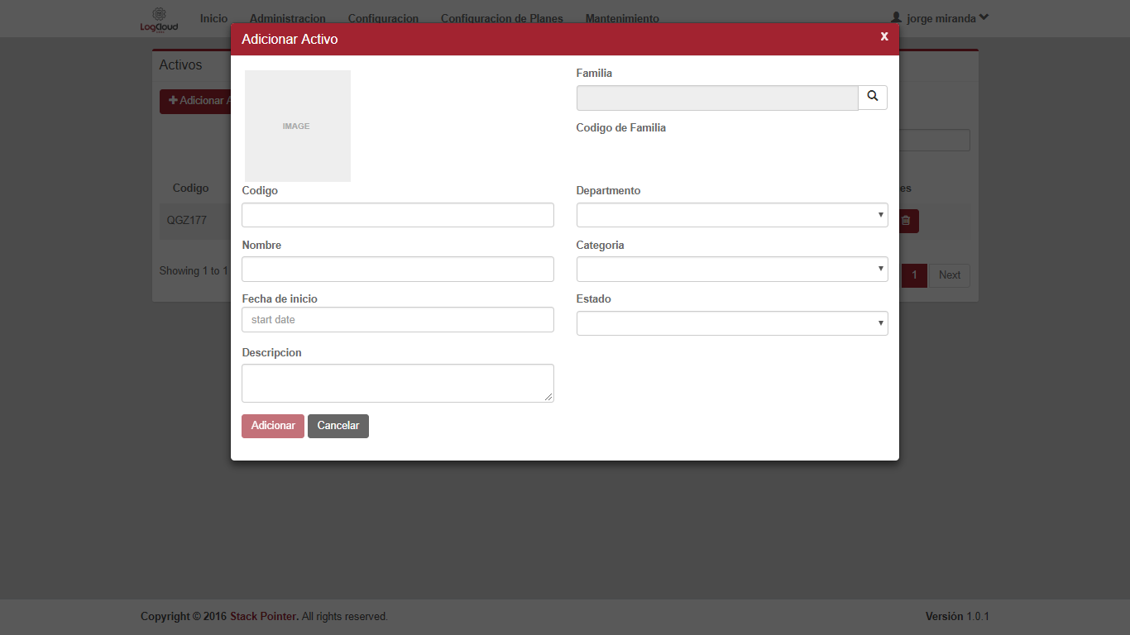

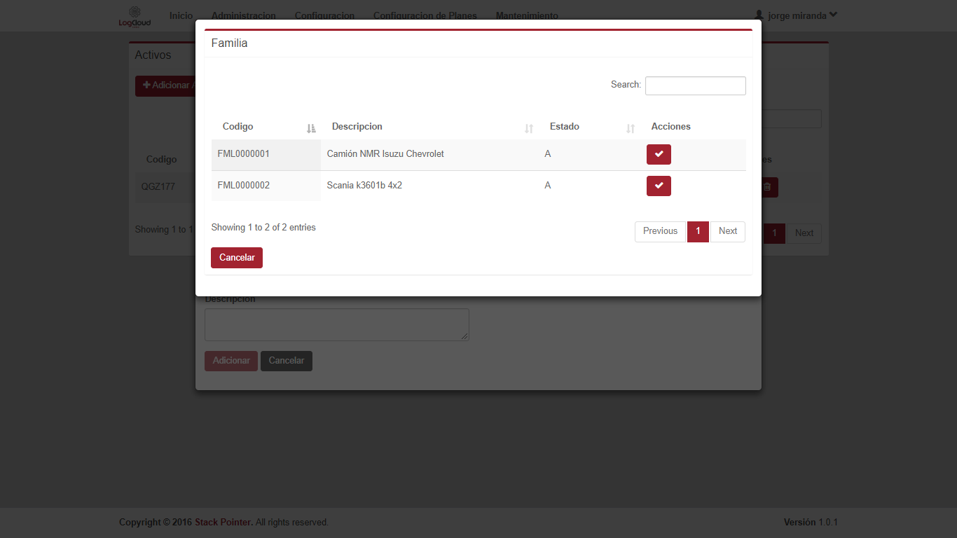

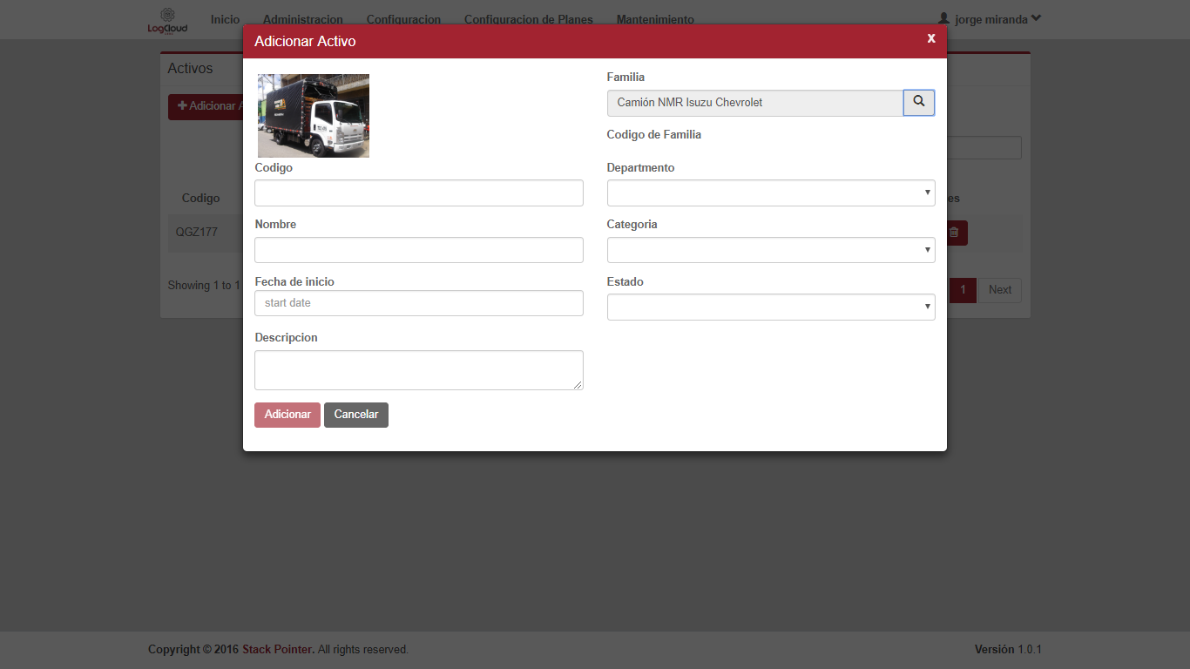

Paso 6

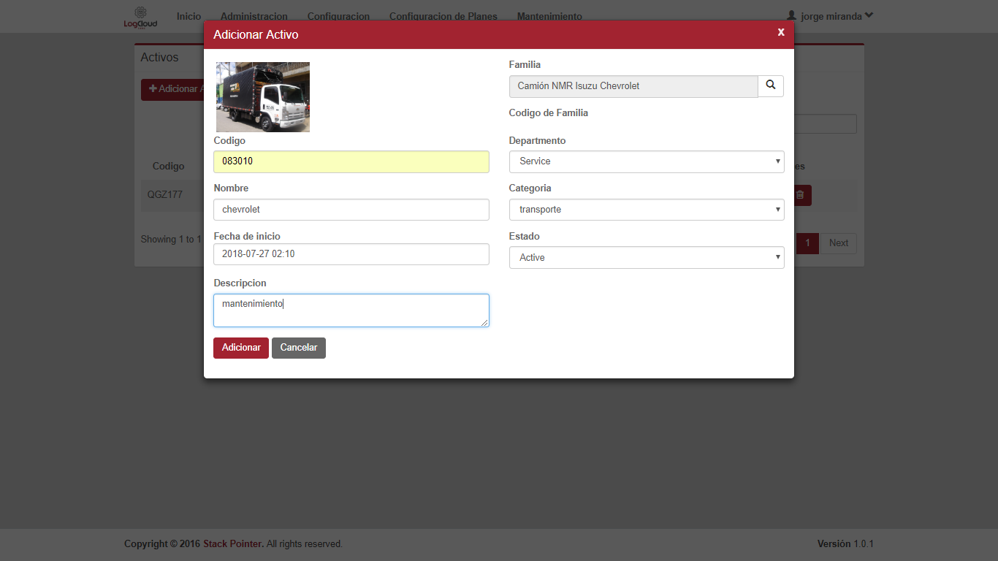

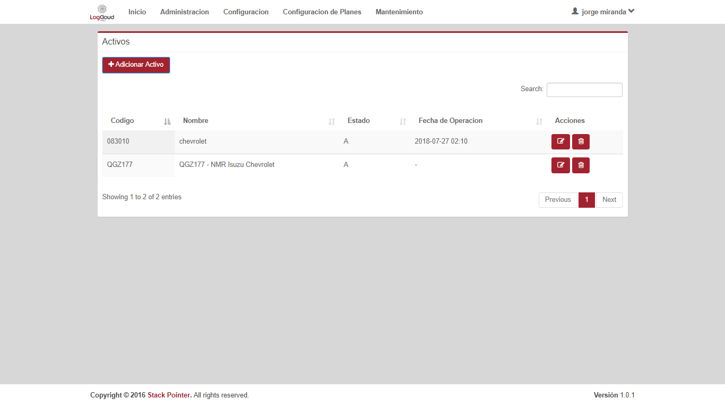

|  |  |  |
| --- | --- | --- |
| **Proceso:**  parametrización del sistema | **Caso de prueba** | |
| **Funcionalidad:**  Adicionar Activos | PCU111 | Verificar flujo alternativo |

Paso 1.

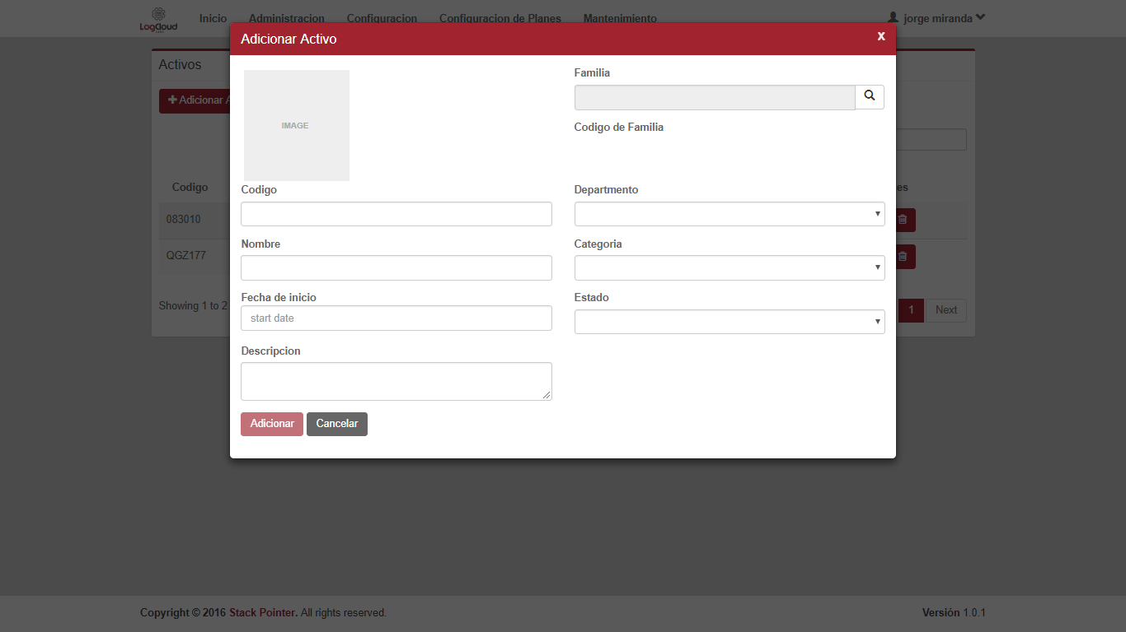

Paso 2

|  |  |  |
| --- | --- | --- |
| **Proceso:**  parametrización del sistema | **Caso de prueba** | |
| **Funcionalidad:**  Adicionar Activos | PCU112 | Verificar excepción: parámetros de entrada vacíos o nulos |

Paso 1, 2



|  |  |  |
| --- | --- | --- |
| **Proceso:**  parametrización del sistema | **Caso de prueba** | |
| **Funcionalidad:**  Adicionar Activos | PCU113 | Verificar excepción: parámetros de entrada no cumplen con las condiciones especificadas |

Paso 1



Paso 2

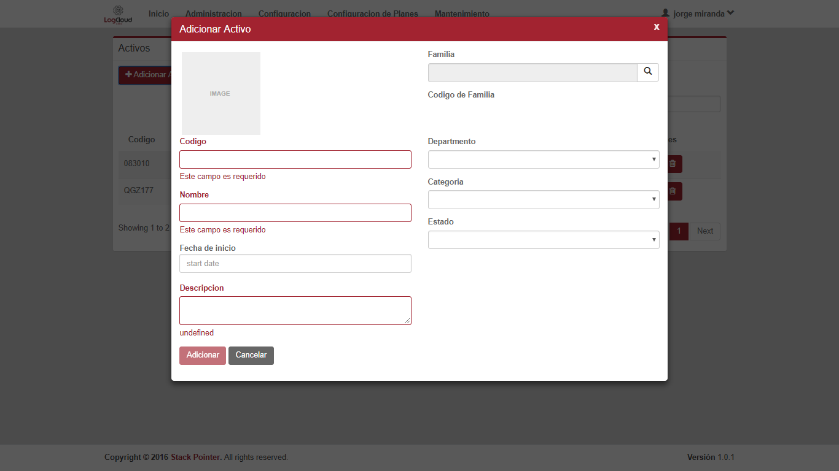

|  |  |  |
| --- | --- | --- |
| **Proceso:**  parametrización del sistema | **Caso de prueba** | |
| **Funcionalidad:**  Editar Activos | PCU114 | Verificar flujo normal del caso de uso |

Paso 1



Paso 2



Paso 3

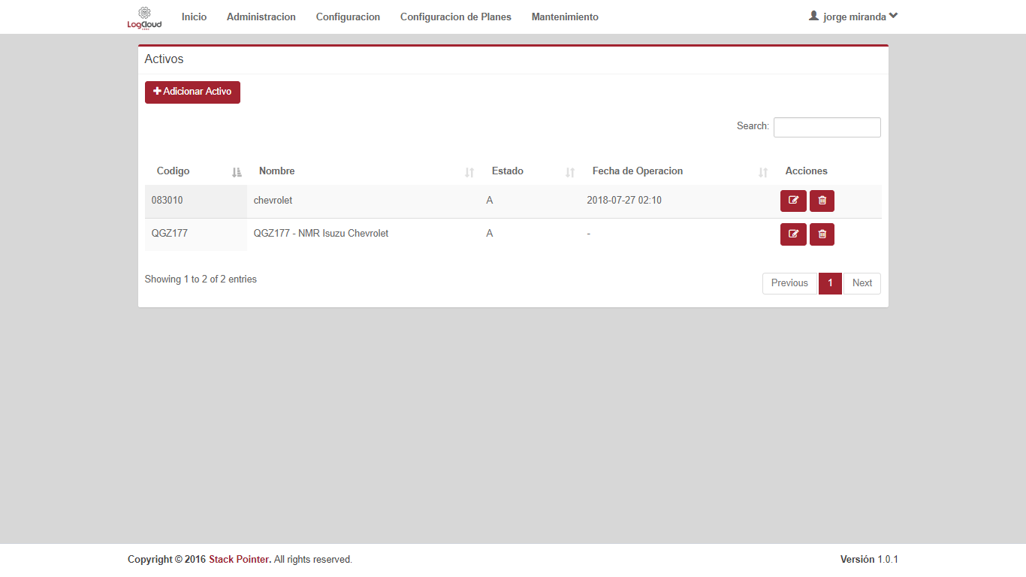 paso 4

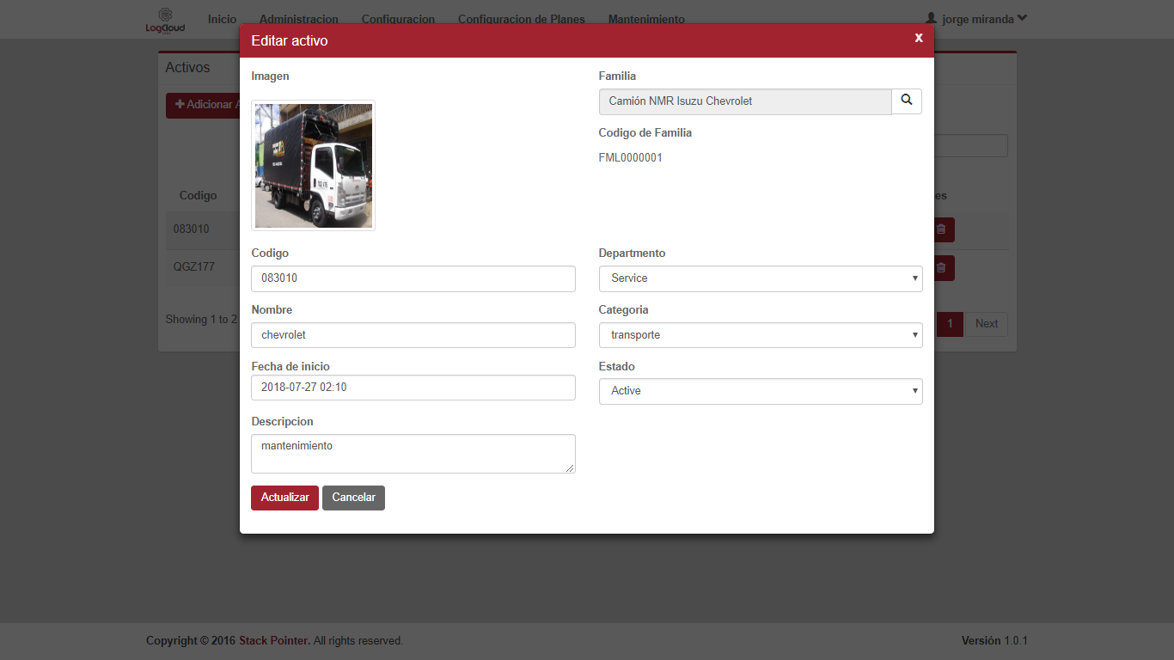

Paso 5

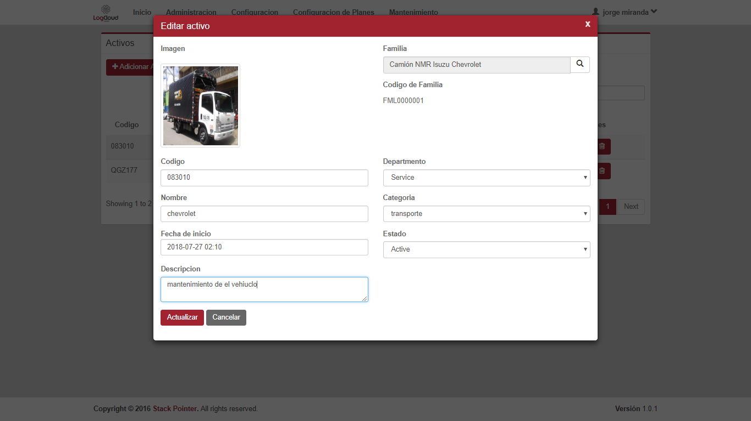

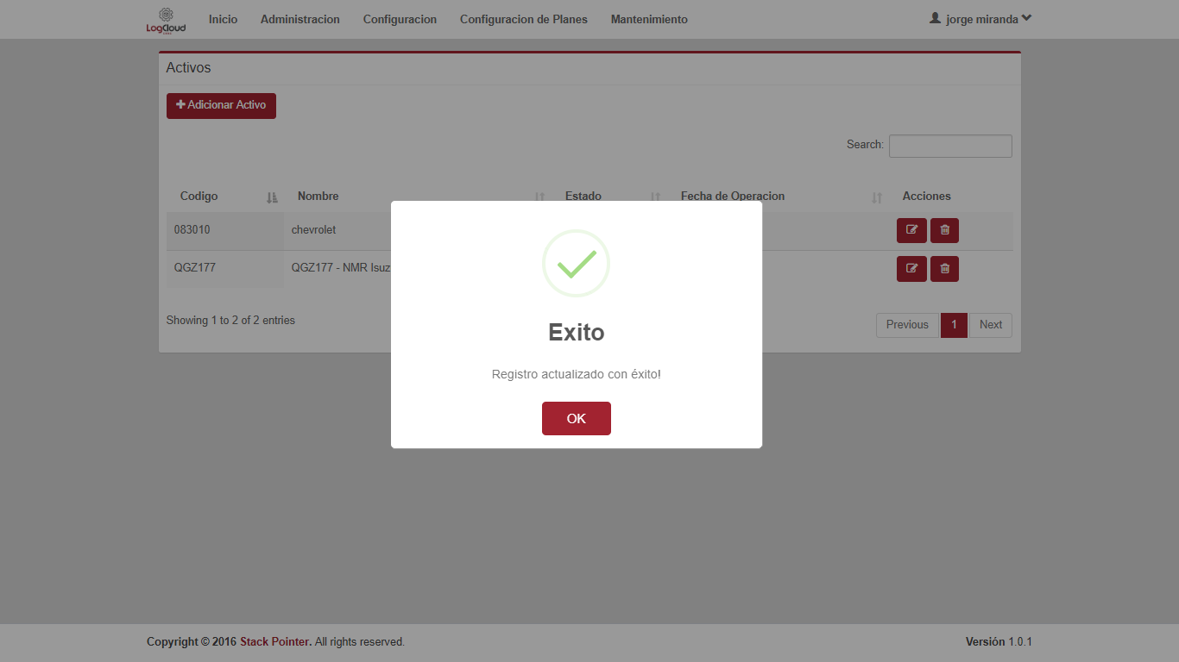

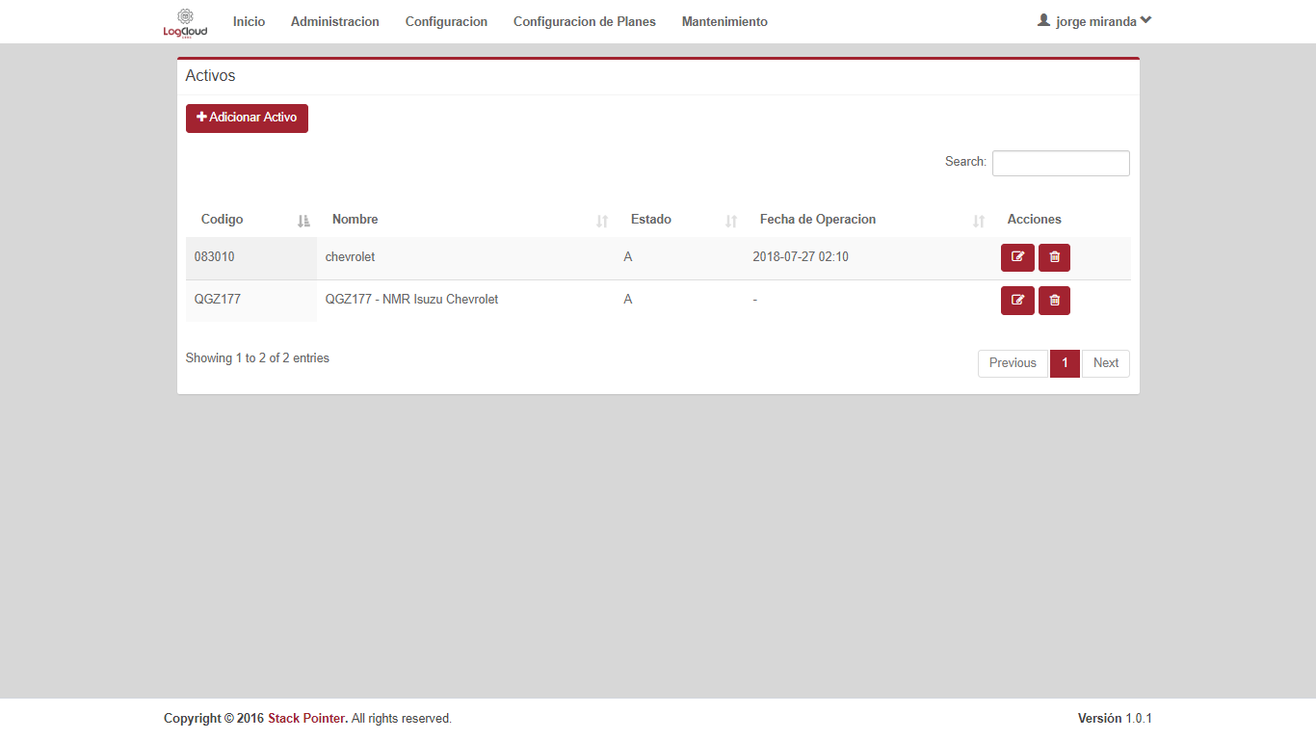

|  |  |  |
| --- | --- | --- |
| **Proceso:**  parametrización del sistema | **Caso de prueba** | |
| **Funcionalidad:**  Editar Activos | PCU115 | Verificar flujo alternativo |

Paso 1

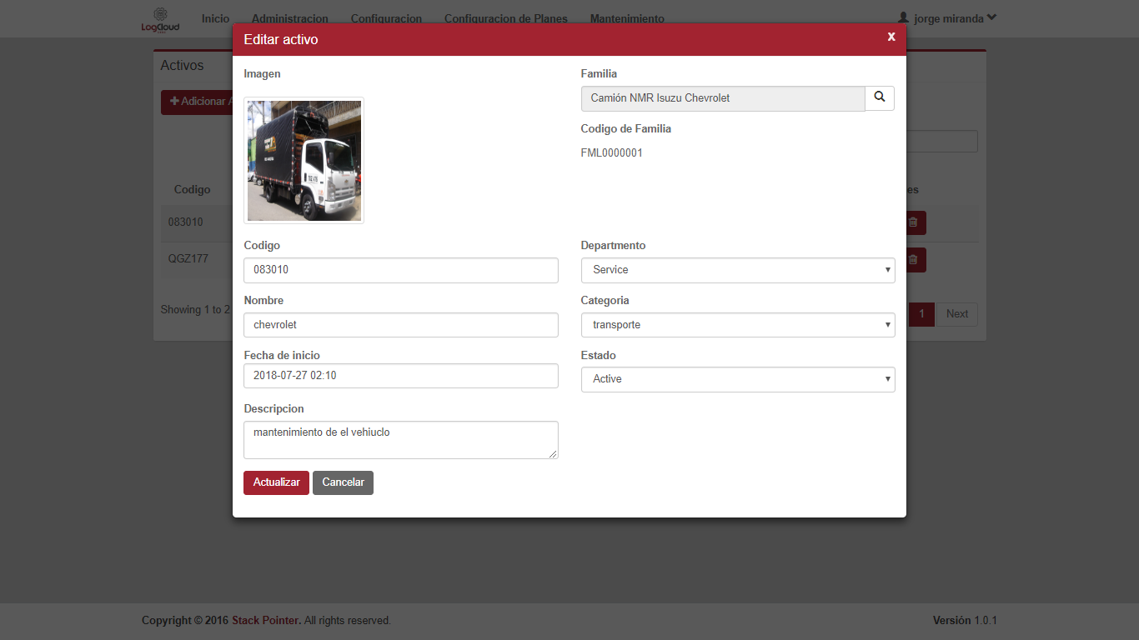

Paso 2

|  |  |  |
| --- | --- | --- |
| **Proceso:**  parametrización del sistema | **Caso de prueba** | |
| **Funcionalidad:**  Editar Activos | PCU116 | Verificar excepción: parámetros de entrada vacíos o nulos |



Paso 1



Paso 2

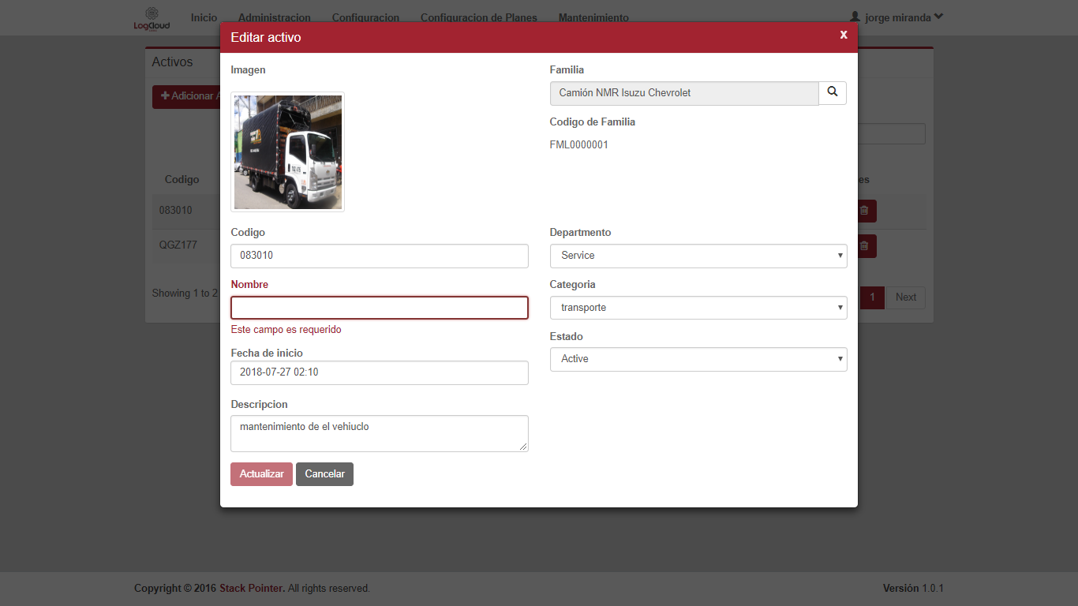

|  |  |  |
| --- | --- | --- |
| **Proceso:**  parametrización del sistema | **Caso de prueba** | |
| **Funcionalidad:**  Editar Activos | PCU117 | Verificar excepción: parámetros de entrada no cumplen con las condiciones especificadas |

No tiene

|  |  |  |
| --- | --- | --- |
| **Proceso:**  parametrización del sistema | **Caso de prueba** | |
| **Funcionalidad:**  Eliminar Activos | PCU118 | Verificar flujo normal del caso de uso |

Paso 1



Paso 2



Paso 3



Paso 4,5

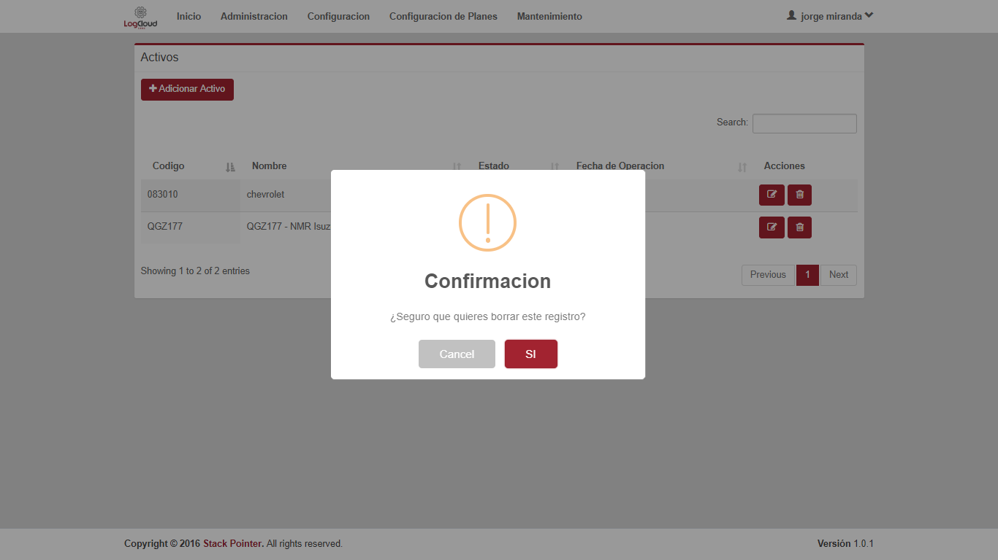

Paso 6

|  |  |  |
| --- | --- | --- |
| **Proceso:**  parametrización del sistema | **Caso de prueba** | |
| **Funcionalidad:**  Eliminar Activos | PCU119 | Verificar flujo alternativo |

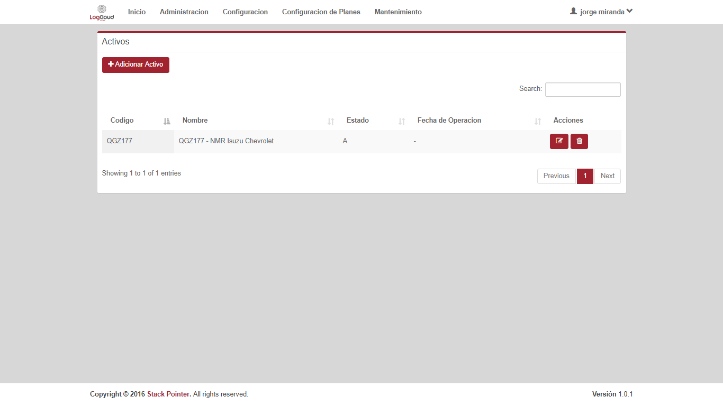

Paso 1

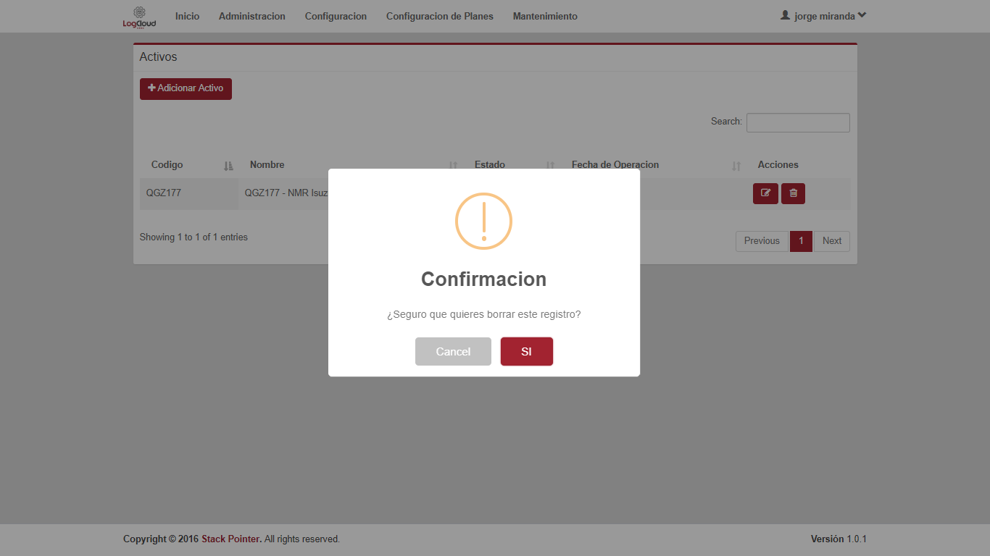

Paso 2

|  |  |  |
| --- | --- | --- |
| **Proceso:**  parametrización del sistema | **Caso de prueba** | |
| **Funcionalidad:**  Eliminar Activos | PCU120 | Verificar excepción: parámetros de entrada vacíos o nulos |



No tiene

No se hizo la prueba

|  |  |  |
| --- | --- | --- |
| **Proceso:**  parametrización del sistema | **Caso de prueba** | |
| **Funcionalidad:**  Eliminar Activos | PCU121 | Verificar excepción: parámetros de entrada no cumplen con las condiciones especificadas |

|  |  |  |
| --- | --- | --- |
| **Proceso:**  parametrización del sistema | **Caso de prueba** | |
| **Funcionalidad:**  Visualizar activo | PCU122 | Verificar flujo normal del caso de uso |

Paso 1



Paso 2



Paso 3



|  |  |  |
| --- | --- | --- |
| **Proceso:**  parametrización del sistema | **Caso de prueba** | |
| **Funcionalidad:**  Visualizar activo | PCU123 | Verificar flujo alternativo |

No tiene

|  |  |  |
| --- | --- | --- |
| **Proceso:**  parametrización del sistema | **Caso de prueba** | |
| **Funcionalidad:**  Visualizar activo | PCU124 | Verificar excepción: parámetros de entrada vacíos o nulos |

No tiene

|  |  |  |
| --- | --- | --- |
| **Proceso:**  parametrización del sistema | **Caso de prueba** | |
| **Funcionalidad:**  Visualizar activo | PCU0125 | Verificar excepción: parámetros de entrada no cumplen con las condiciones especificadas |

Paso 1

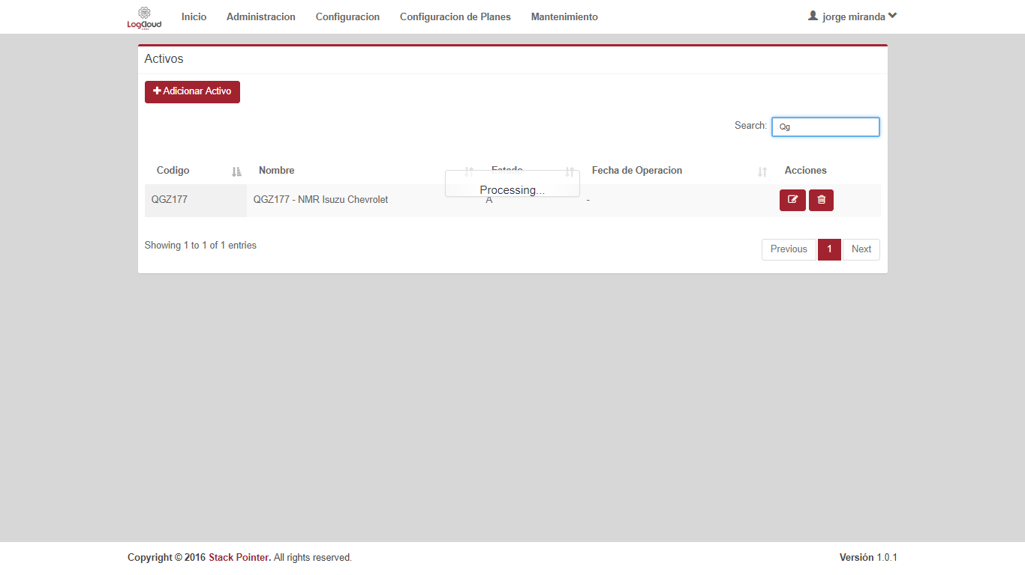

|  |  |  |
| --- | --- | --- |
| **Proceso:**  parametrización del sistema | **Caso de prueba** | |
| **Funcionalidad:**  Adicionar sistemas | PCU65 | Verificar flujo normal del caso de uso |

Paso 1



Paso 2



Paso 3

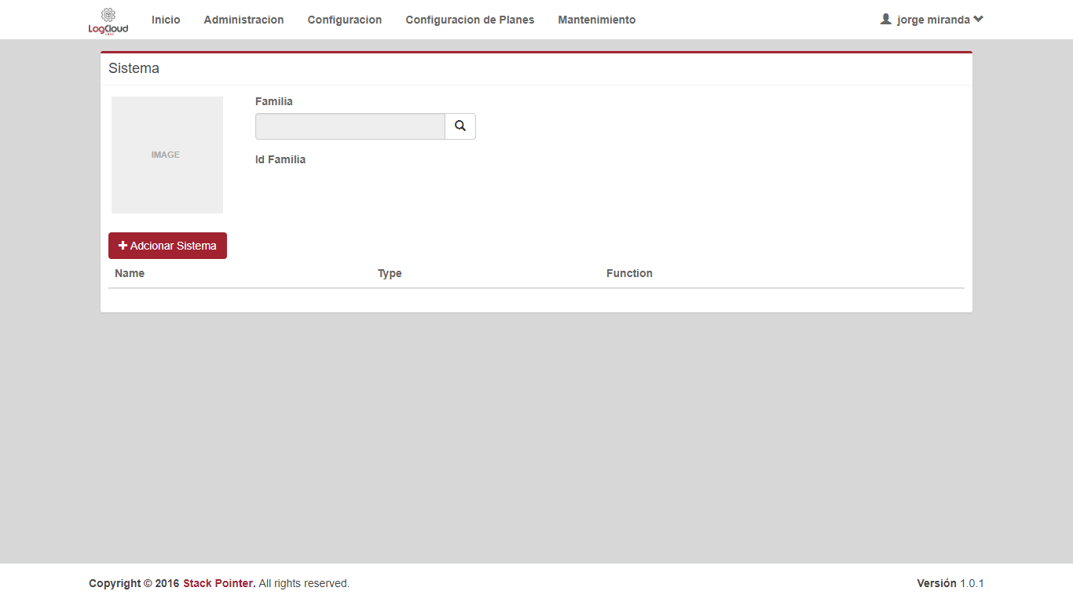

Paso 4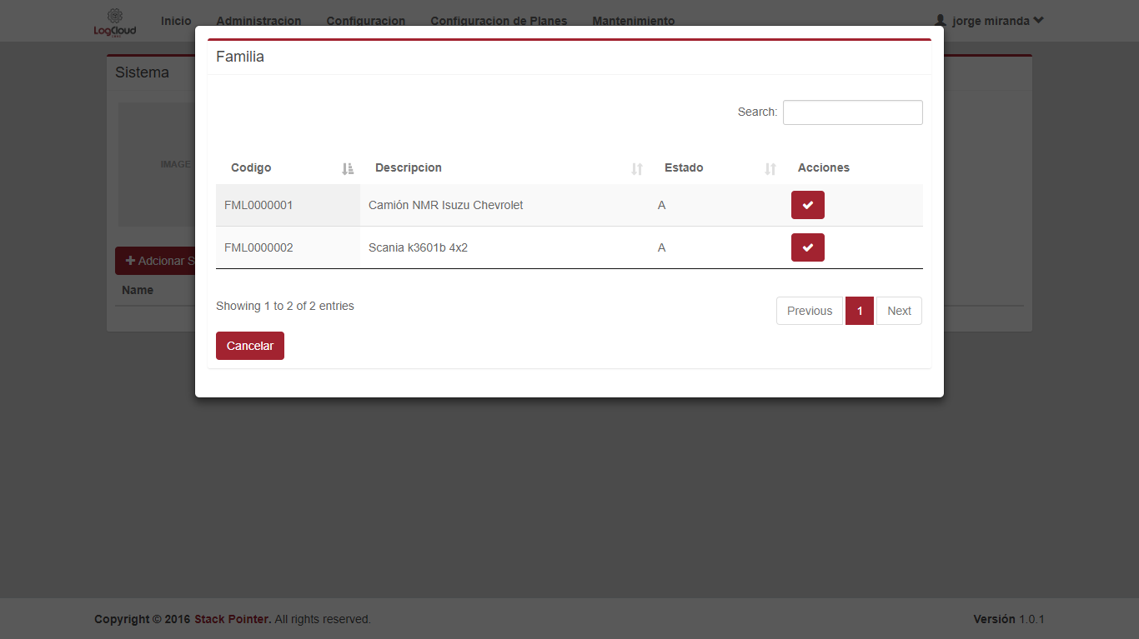

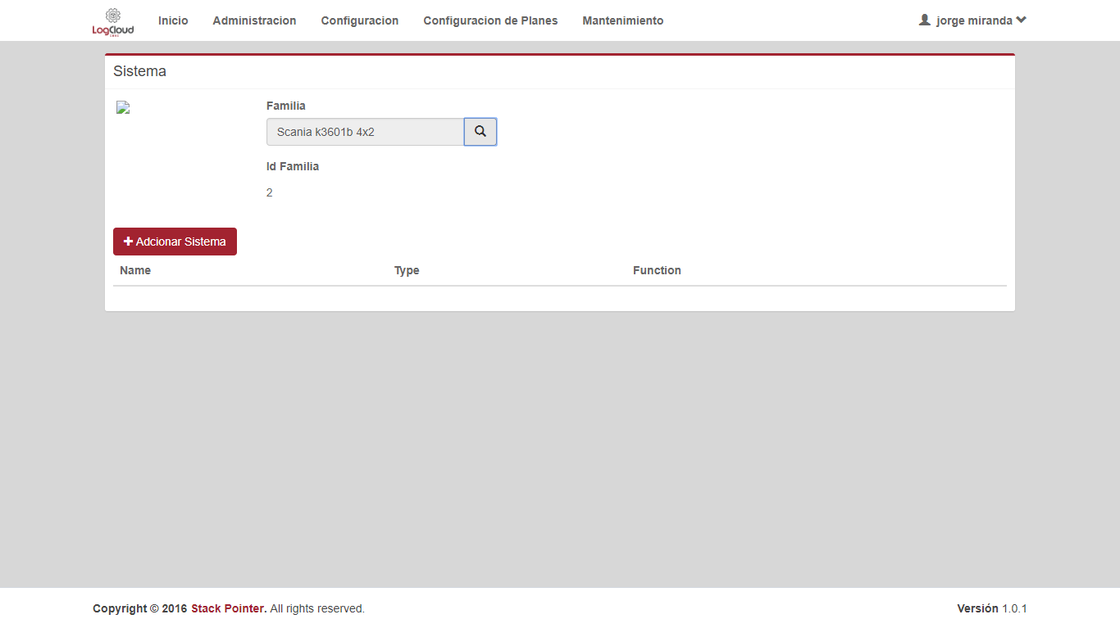

Paso 5

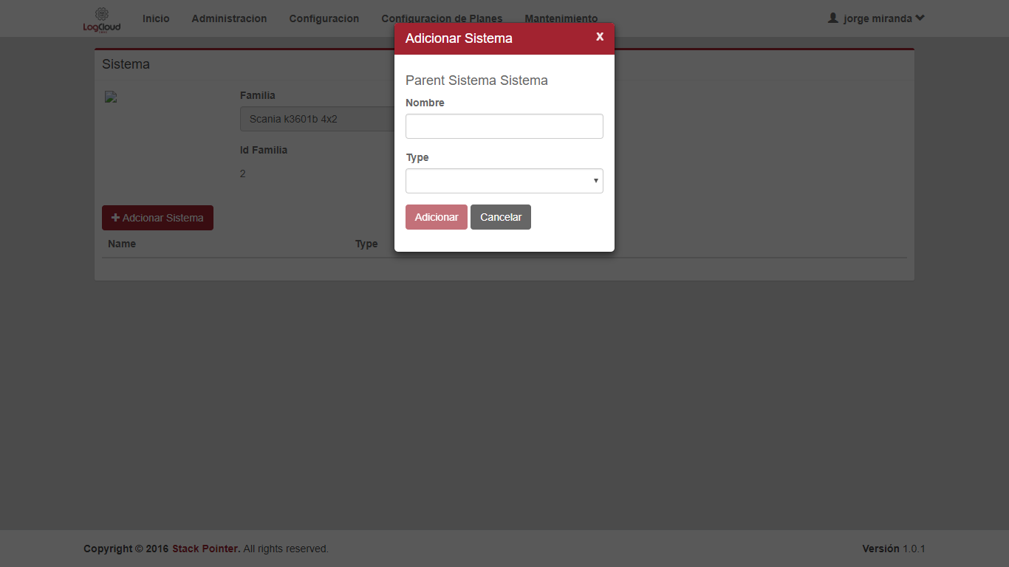

Paso 6

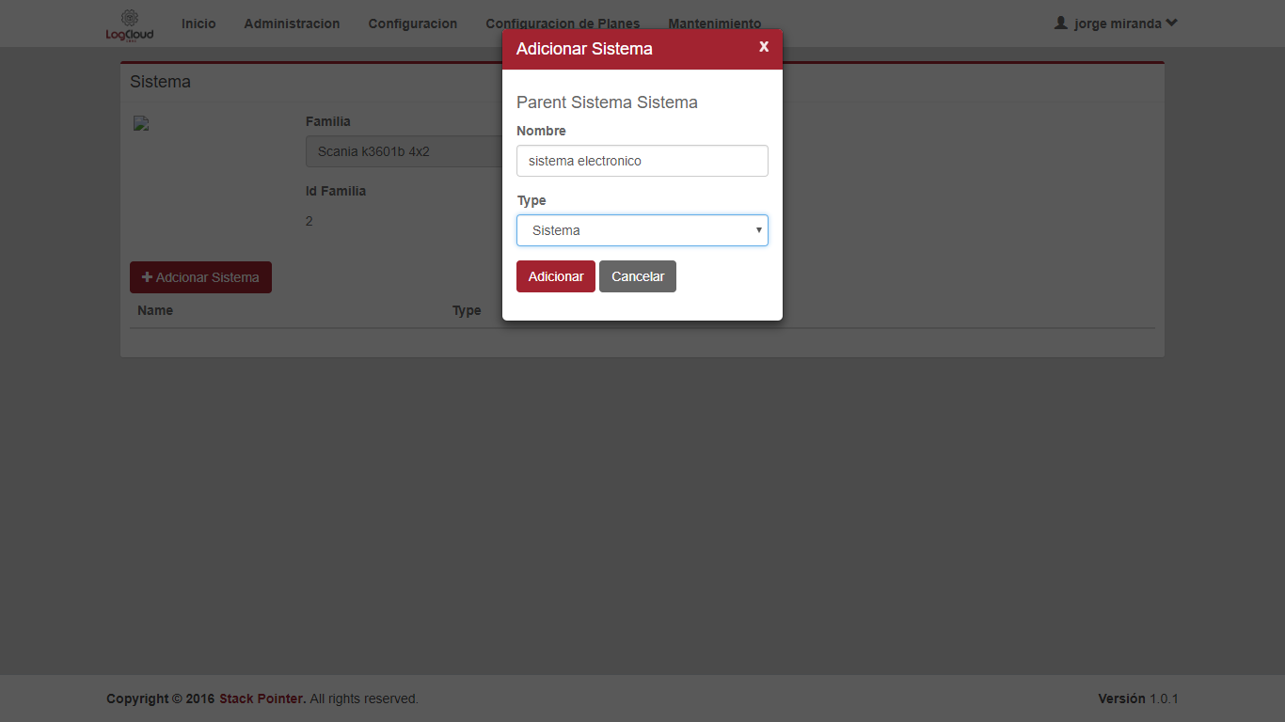

Paso 7

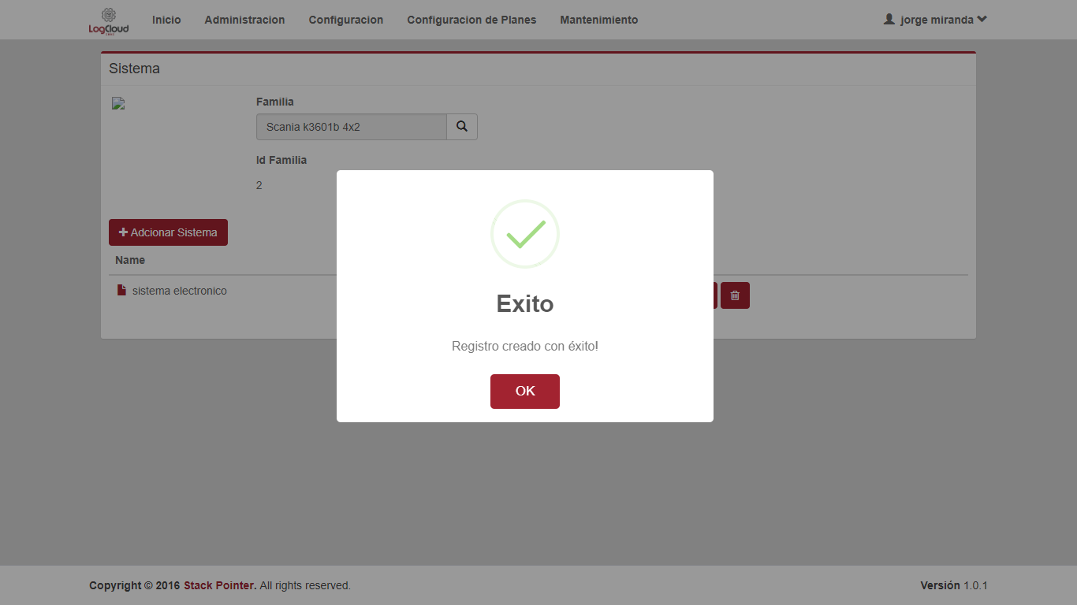

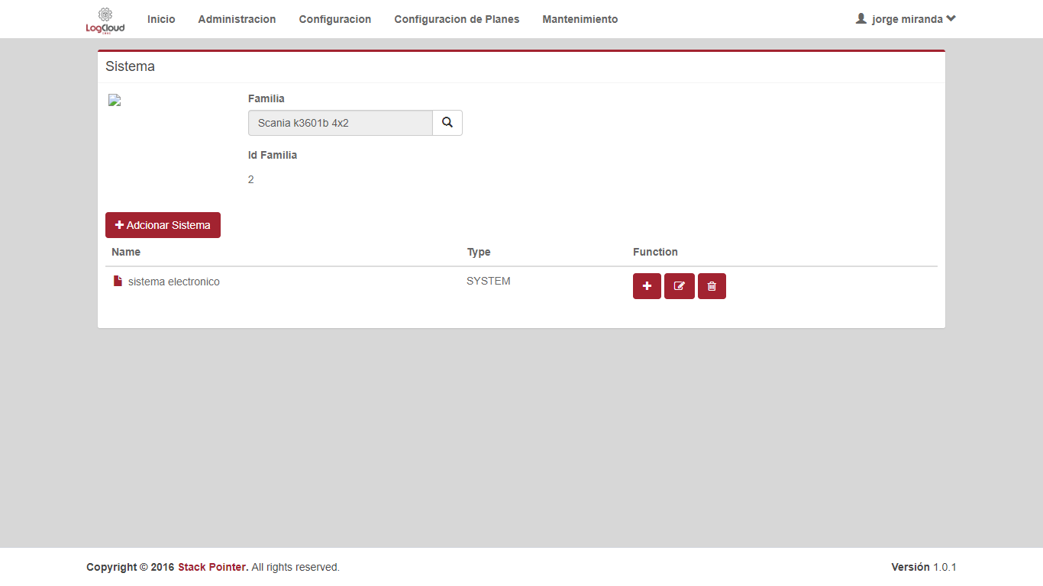

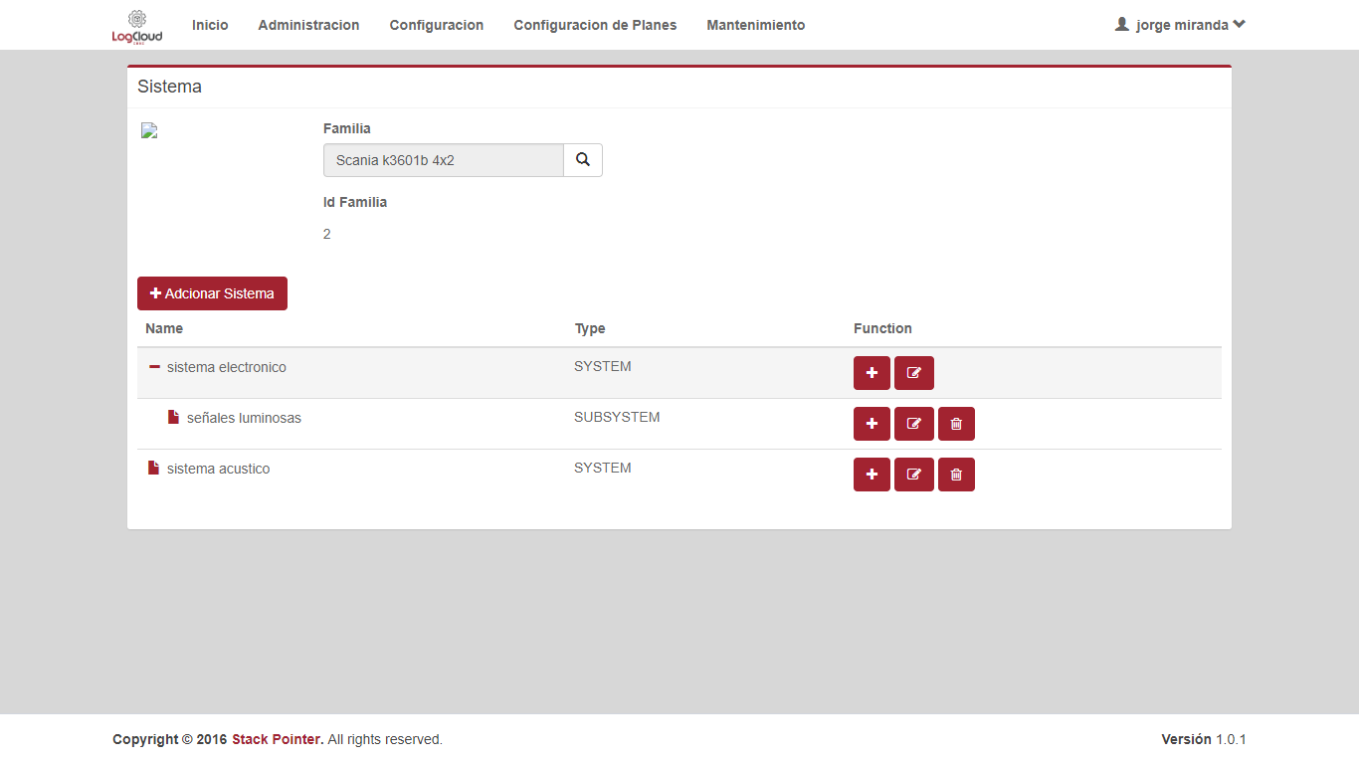

|  |  |  |
| --- | --- | --- |
| **Proceso:**  parametrización del sistema | **Caso de prueba** | |
| **Funcionalidad:**  Adicionar sistemas | PCU66 | Verificar flujo alternativo |

Paso 1

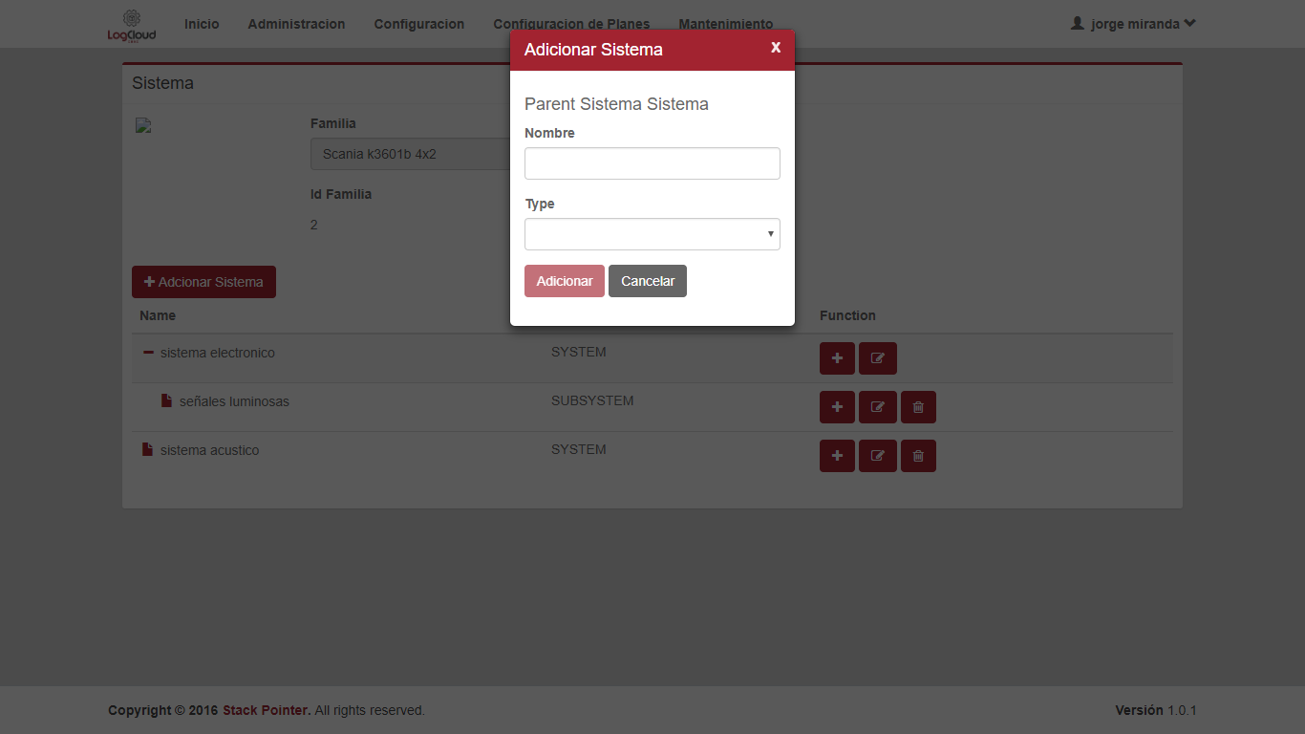

Paso 2

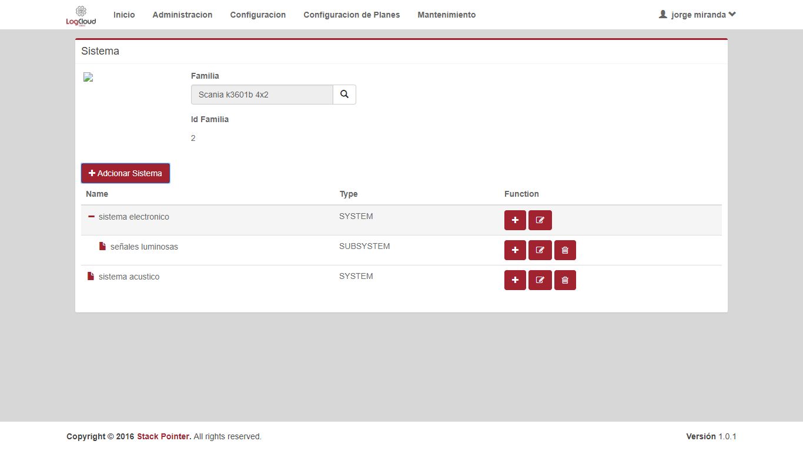

|  |  |  |
| --- | --- | --- |
| **Proceso:**  parametrización del sistema | **Caso de prueba** | |
| **Funcionalidad:**  Adicionar sistemas | PCU67 | Verificar excepción: Parámetros de entrada vacíos o nulos |

Paso 1



Paso 2

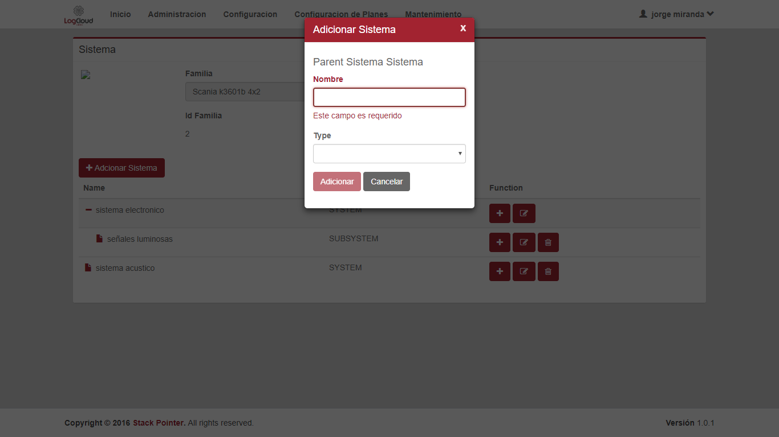

|  |  |  |
| --- | --- | --- |
| **Proceso:**  parametrización del sistema | **Caso de prueba** | |
| **Funcionalidad:**  Adicionar sistemas | PCU68 | Verificar excepción: Parámetros de entrada no cumplen con las condiciones especificadas |

Paso 1



Paso 2

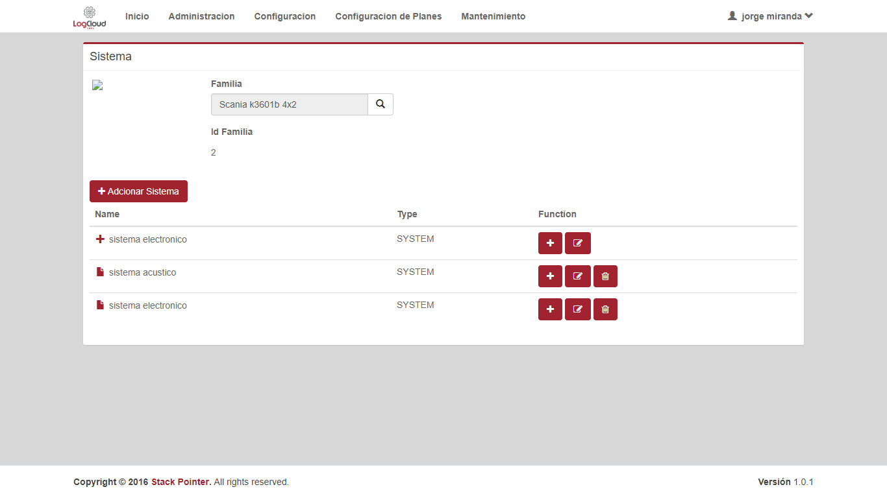

|  |  |  |
| --- | --- | --- |
| **Proceso:**  parametrización del sistema | **Caso de prueba** | |
| **Funcionalidad:**  eliminar sistemas | PCU069 | Verificar flujo normal del caso de uso |

Paso 1



Paso 2



Paso 3



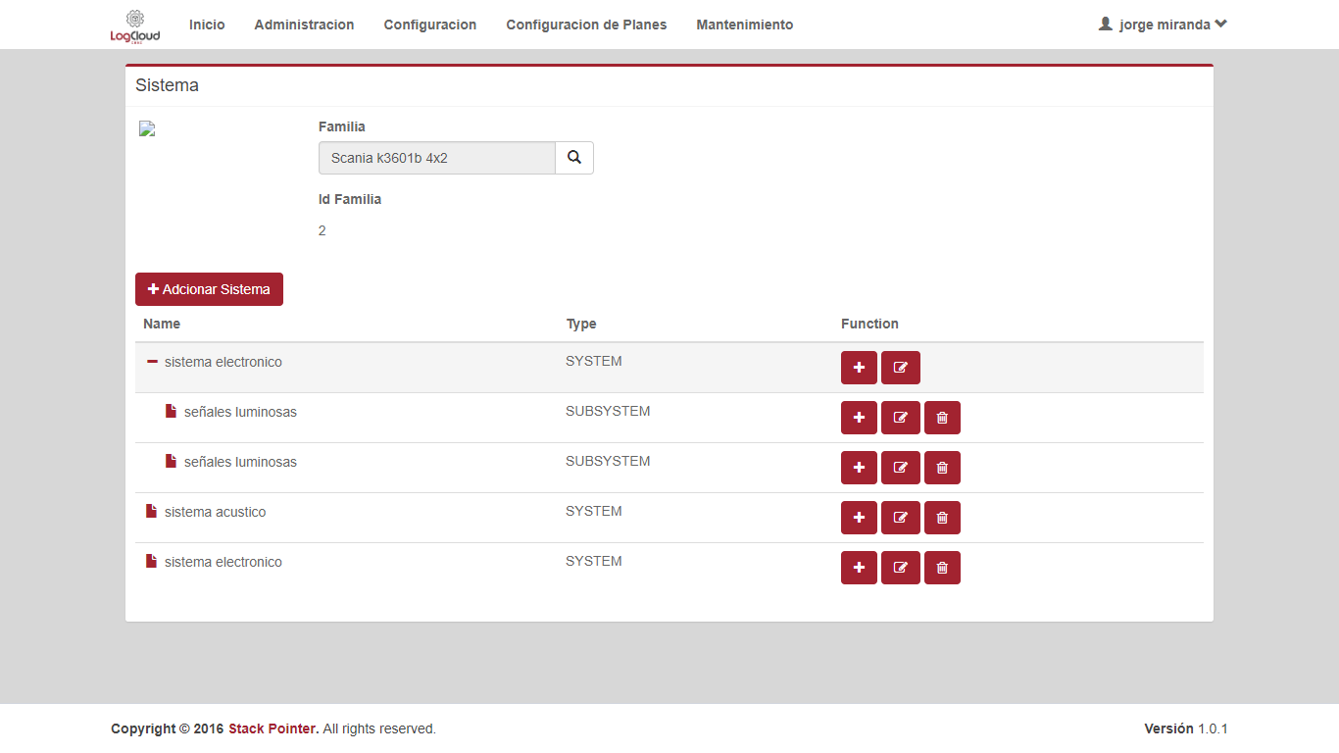

Paso 4,5

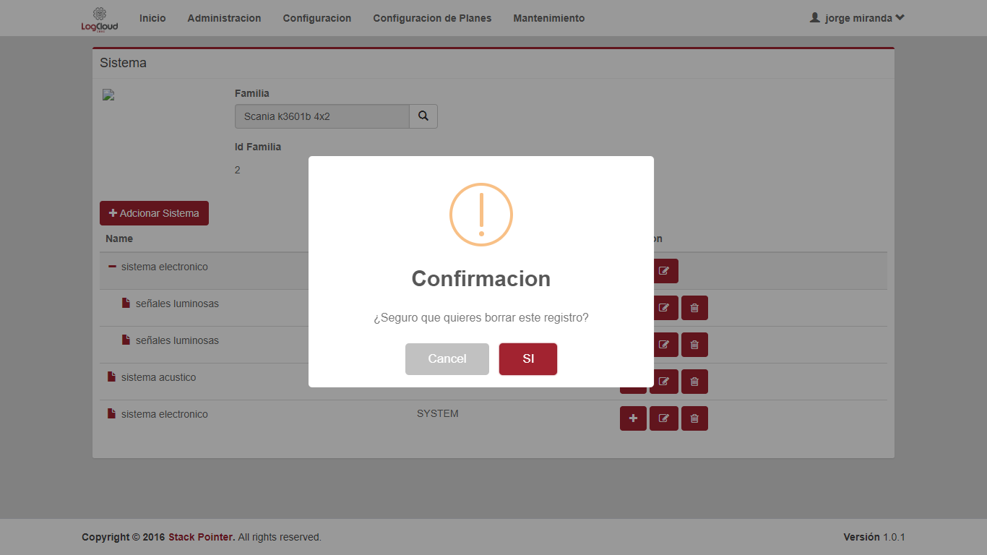

Paso 6

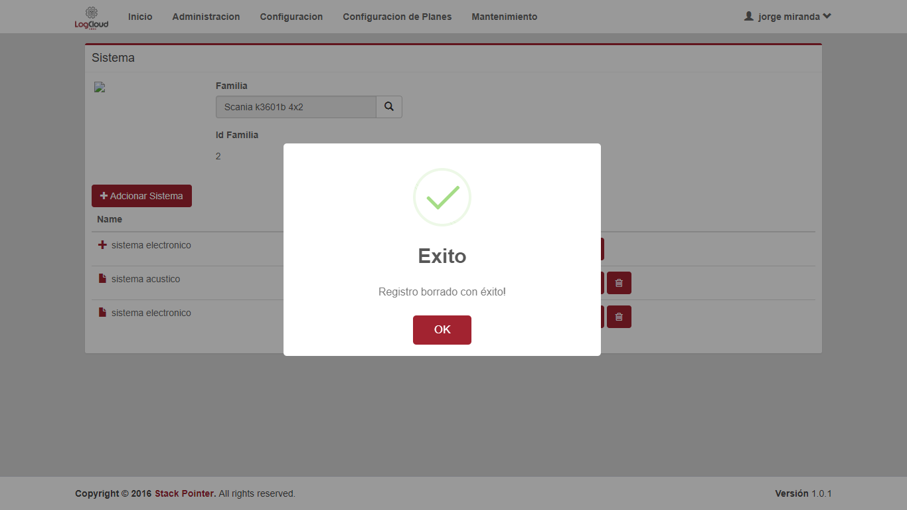

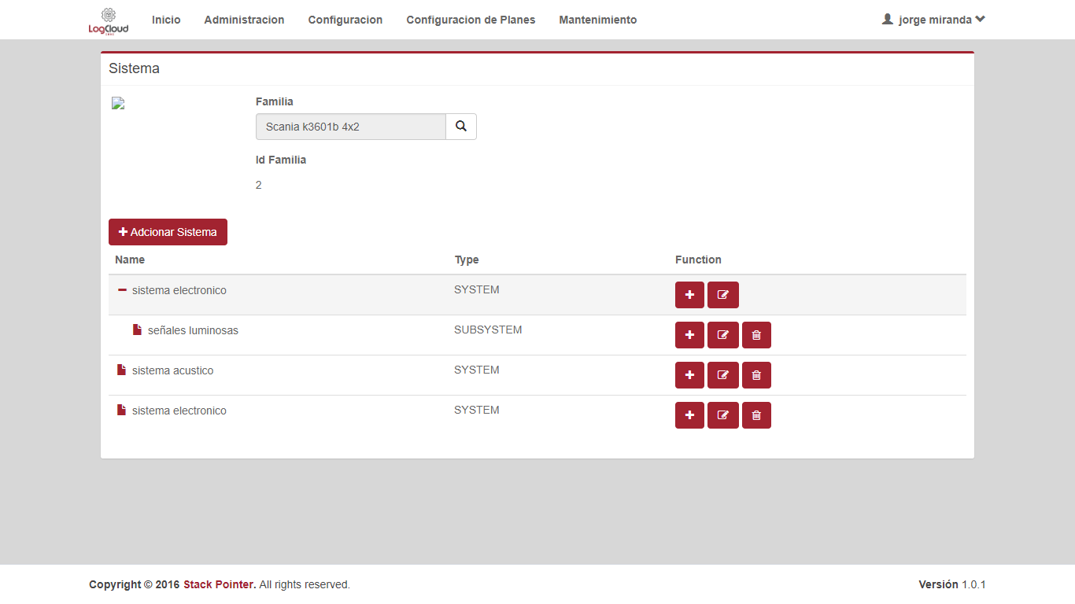

|  |  |  |
| --- | --- | --- |
| **Proceso:**  parametrización del sistema | **Caso de prueba** | |
| **Funcionalidad:**  eliminar sistemas | PCU070 | Verificar flujo alternativo |

Paso 1

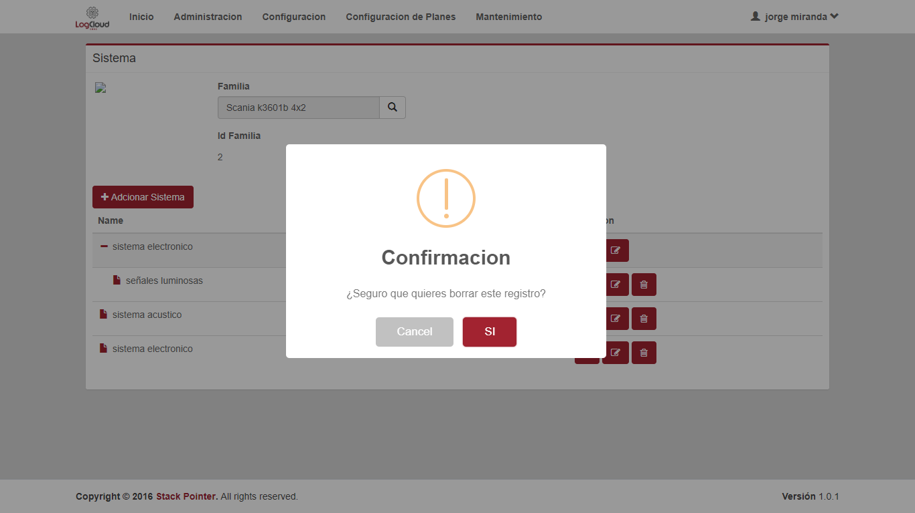

Paso 2



|  |  |  |
| --- | --- | --- |
| **Proceso:**  parametrización del sistema | **Caso de prueba** | |
| **Funcionalidad:**  eliminar sistemas | PCU071 | Verificar excepción: Parámetros de entrada vacíos o nulos |

No tiene

|  |  |  |
| --- | --- | --- |
| **Proceso:**  parametrización del sistema | **Caso de prueba** | |
| **Funcionalidad:**  eliminar sistemas | PCU072 | Verificar excepción: Parámetros de entrada no cumplen con las condiciones especificadas |

Paso 1



|  |  |  |
| --- | --- | --- |
| **Proceso:**  parametrización del sistema | **Caso de prueba** | |
| **Funcionalidad:**  Visualizar sistemas | PCU073 | Verificar flujo normal del caso de uso |

Paso 1



Paso 2



Paso 3

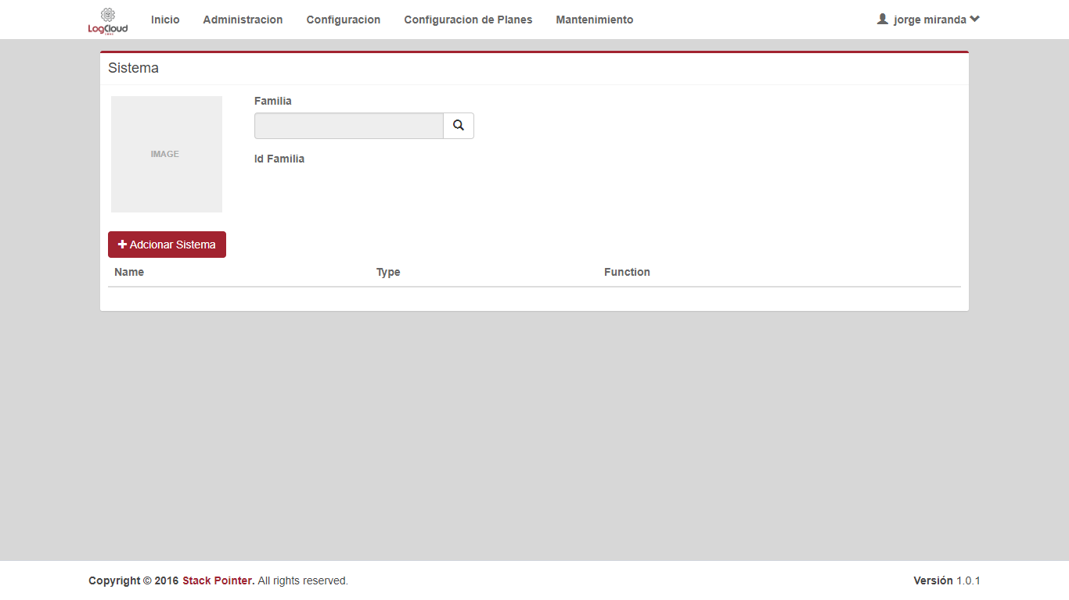

|  |  |  |
| --- | --- | --- |
| **Proceso:**  parametrización del sistema | **Caso de prueba** | |
| **Funcionalidad:**  Visualizar sistemas | PCU074 | Verificar flujo alternativo |

No tiene

|  |  |  |
| --- | --- | --- |
| **Proceso:**  parametrización del sistema | **Caso de prueba** | |
| **Funcionalidad:**  Visualizar sistemas | PCU075 | Verificar excepción: Parámetros de entrada vacíos o nulos |

No tiene

|  |  |  |
| --- | --- | --- |
| **Proceso:**  parametrización del sistema | **Caso de prueba** | |
| **Funcionalidad:**  Visualizar sistemas | PCU076 | Verificar excepción: Parámetros de entrada no cumplen con las condiciones especificadas |

Paso 1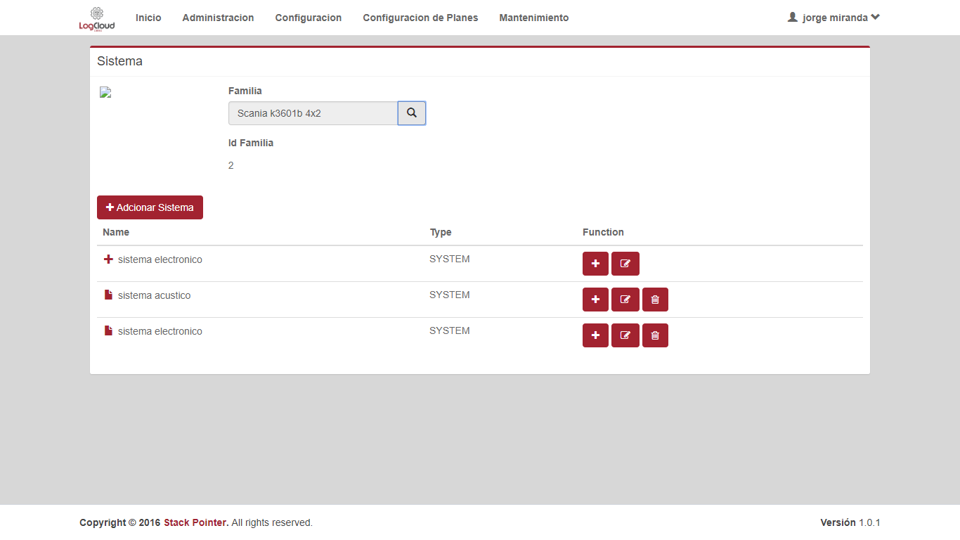

|  |  |  |
| --- | --- | --- |
| **Proceso:**  parametrización del sistema | **Caso de prueba** | |
| **Funcionalidad:**  Asignar unidad de medida | PCU065 | Verificar flujo normal del caso de uso |

Paso 1



Paso 2



Paso 3

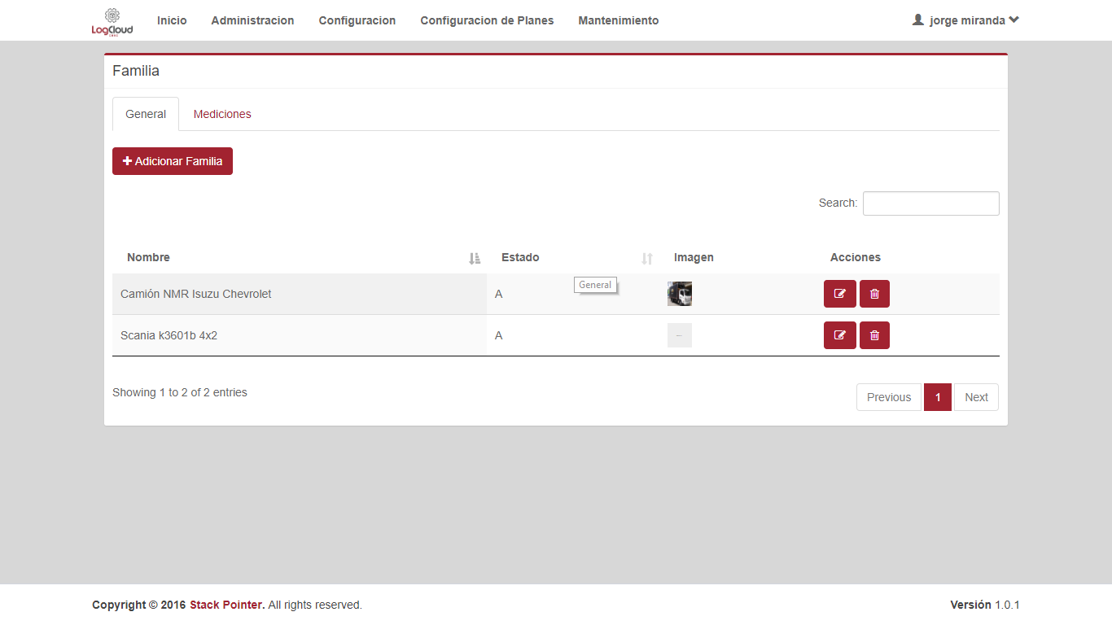

Paso 4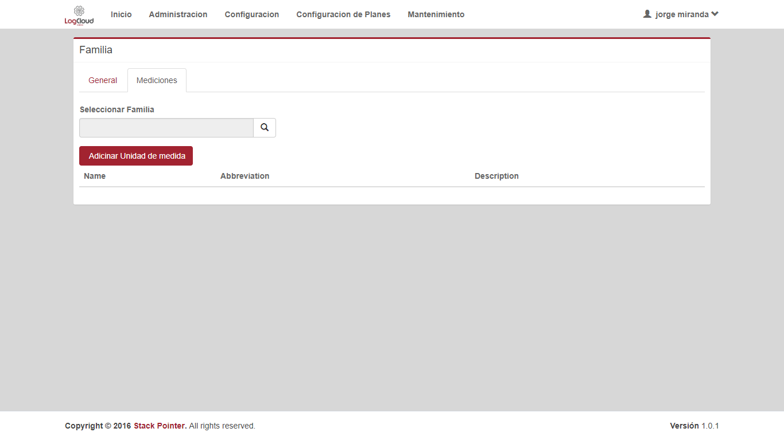Paso 5

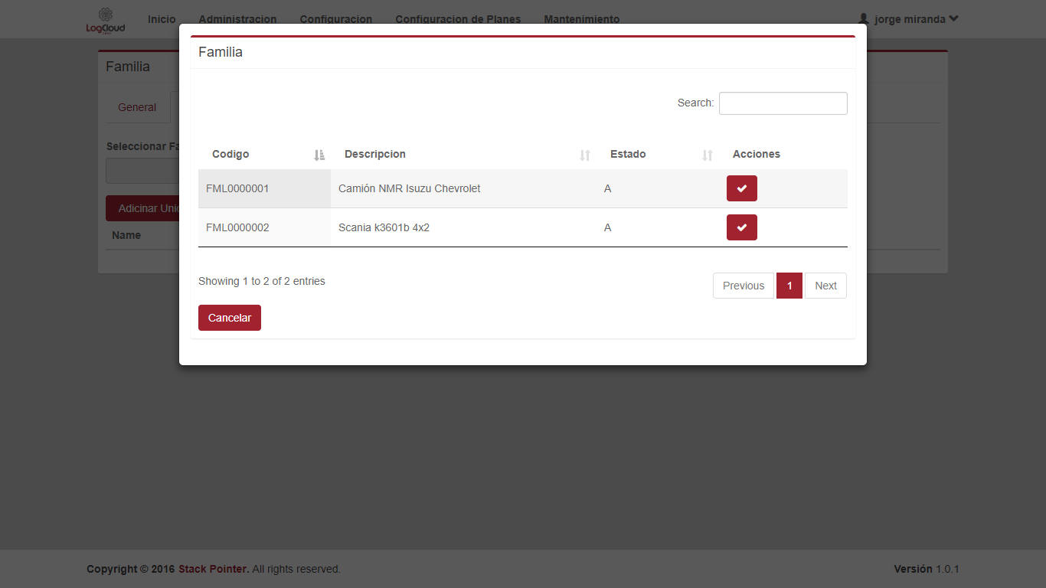

Paso 6

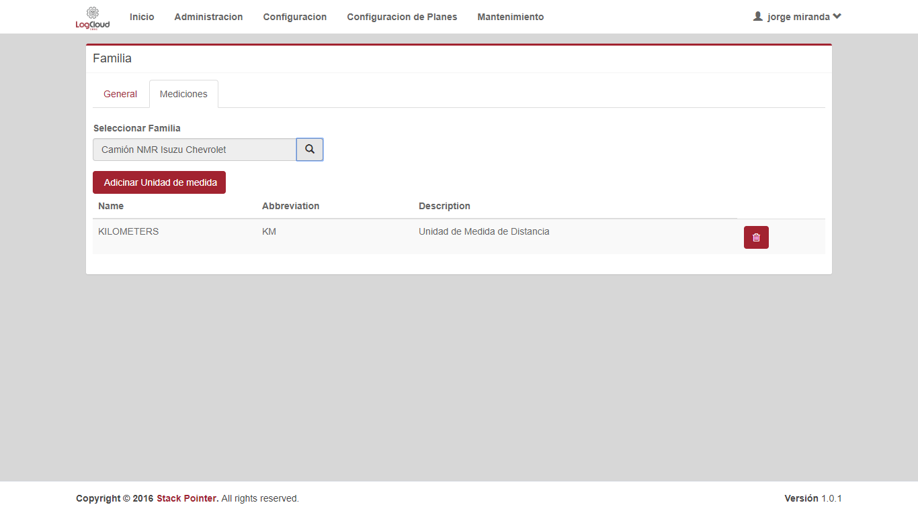

Paso 7

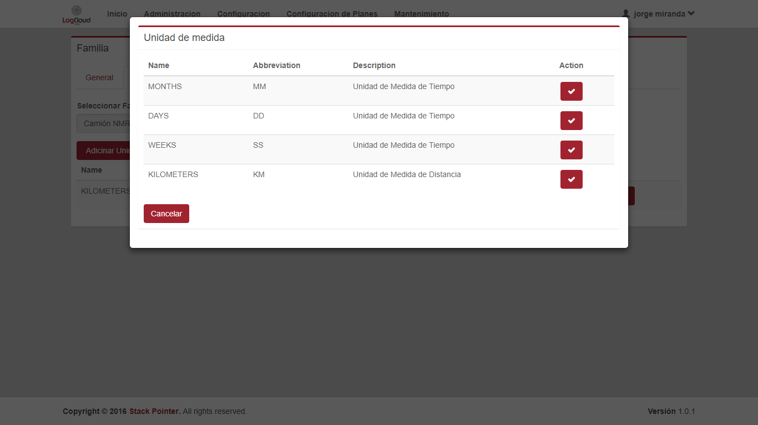

Paso 8,9

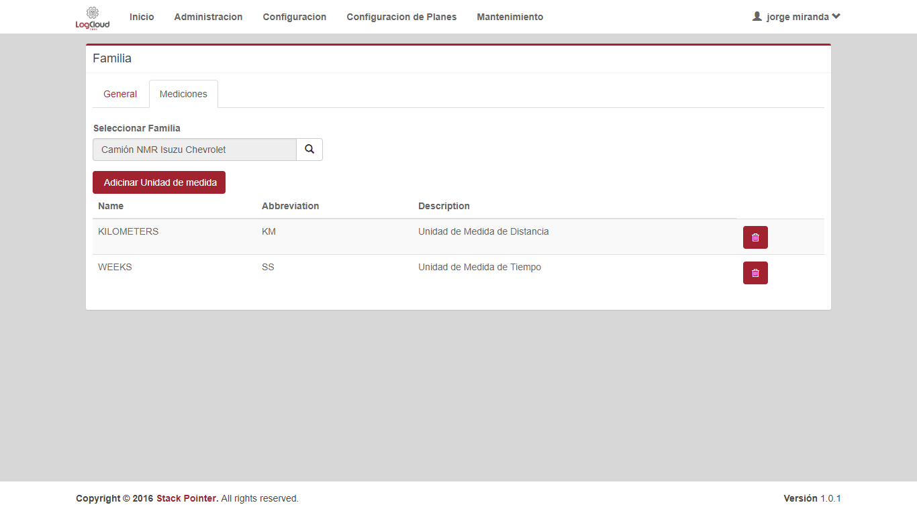

|  |  |  |
| --- | --- | --- |
| **Proceso:**  parametrización del sistema | **Caso de prueba** | |
| **Funcionalidad:**  Asignar unidad de medida | PCU066 | Verificar flujo normal del caso de uso |

Paso 1,2

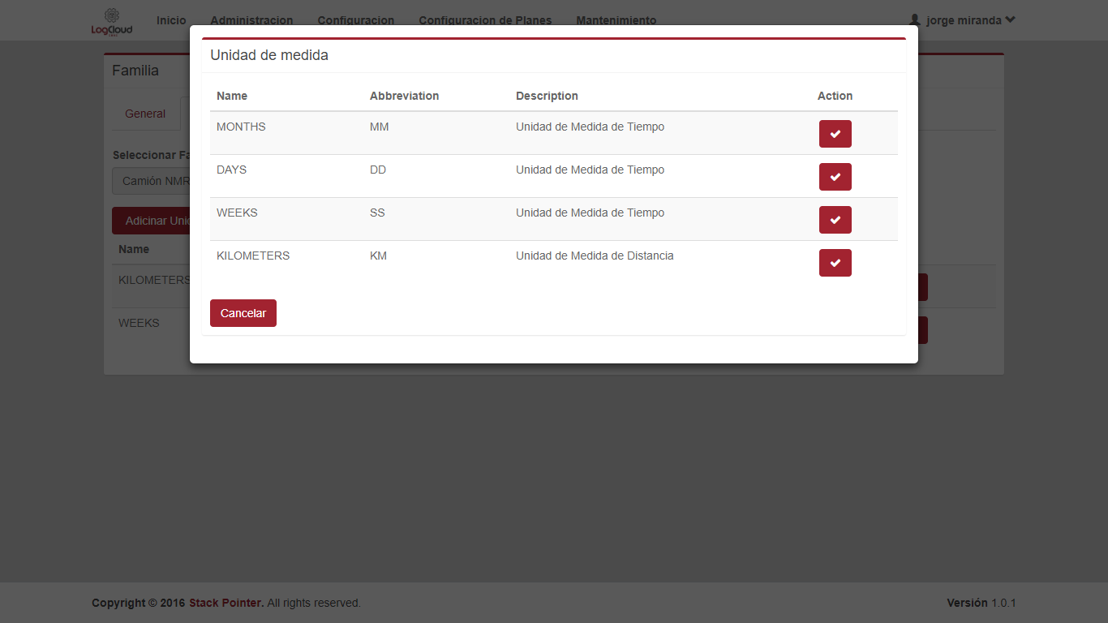

Paso 2

|  |  |  |
| --- | --- | --- |
| **Proceso:**  parametrización del sistema | **Caso de prueba** | |
| **Funcionalidad:**  Asignar unidad de medida | PCU067 | Verificar flujo alternativo |

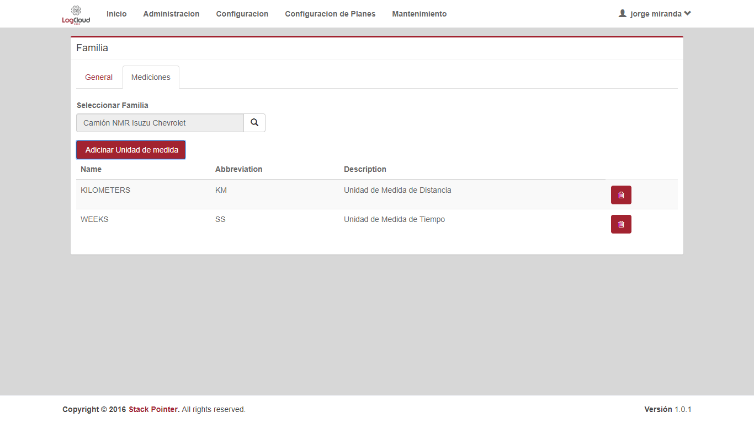

No tiene

|  |  |  |
| --- | --- | --- |
| **Proceso:**  parametrización del sistema | **Caso de prueba** | |
| **Funcionalidad:**  Asignar unidad de medida | PCU067 | Verificar excepción: Parámetros de entrada vacíos o nulos |

Paso 1



Paso 2

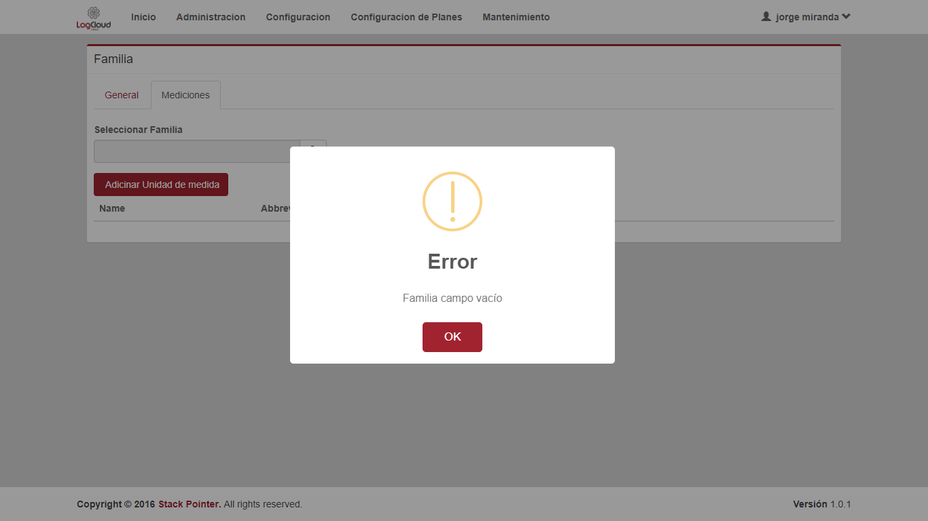

|  |  |  |
| --- | --- | --- |
| **Proceso:**  parametrización del sistema | **Caso de prueba** | |
| **Funcionalidad:**  Asignar unidad de medida | PCU067 | Verificar excepción: Parámetros de entrada no cumplen con las condiciones especificadas |

No tiene